Gminy Program Rewitalizacji Gminy Kościelisko na lata 2016-2022
Spis treści
WPROWADZENIE 4
DIAGNOZA DO PROGRAMU REWITALIZACJI GMINY KOŚCIELISKO NA LATA 2016-2020 5
1. Kontekst strategiczny 5
1.1. Strategia Rozwoju Województwa Małopolskiego 5
1.2. Subregionalny Program Rozwoju do roku 2020 6
1.3. Strategia rozwoju powiatu Tatrzańskiego na lata -2012-2020 6
1.4. Strategia Rozwoju Gminy Kościelisko 2008 – 2015 7
1.5. Strategia Rozwoju Gminy Kościelisko 2016 – 2022 10
1.6. Strategia Rozwiązywania Problemów Społecznych dla Gminy Kościelisko na lata 2016-2021 15
1.7. Studium uwarunkowań i kierunków zagospodarowania przestrzennego gminy kościelisko 17
2. Diagnoza 20
2.1. Aspekt społeczny 23
2.2. Aspekt gospodarczy 35
2.3. Aspekt przestrzenno-funkcjonalny 52
2.4. Aspekt techniczny 65
2.5. Aspekt środowiskowy 73
3. Czynniki i zjawiska kryzysowe w gminie kościelisko – najważniejsze wnioski płynące z diagnozy gminy 77
4. Wyznaczenie obszaru zdegradowanego 79
5. Wyznaczenie obszaru rewitalizacji 85
5.1. Pogłębiona diagnoza obszaru rewitalizacji 86
CZĘŚĆ STRATEGICZNA 89
6. Opis wizji stanu obszaru po przeprowadzeniu rewitalizacji 89
7. Cele rewitalizacji 90
7.1. Cel strategiczny nr 1 - Rozwój gospodarczy obszaru rewitalizowanego poprzez wykorzystanie potencjału turystycznego i kulturowego 92
Projekt 1.1. Szkolenia dla osób prowadzących działalność gospodarczą z zakresu usług turystycznych oraz rolników prowadzących gospodarstwa agroturystyczne 93
Projekt 1.2. Szkolenia dla osób chcących otworzyć własną działalność gospodarczą 94
Projekt 1.3. Renowacja centrum rekreacji w Kościelisku 97
Projekt 1.4. Budowa rekreacyjno-turystycznego centrum Kościeliska 101
7.2. Cel strategiczny nr 2 - Poprawa jakości życia mieszkańców poprzez dostęp do wysokiej jakości usług publicznych 104
Projekt 2.1. Stworzenie oferty na spędzenie czasu wolnego dla dzieci i młodzieży z Gminy Kościelisko 105
Projekt 2.2. Wyrównanie szans edukacyjnych dzieci i młodzieży z Gminy Kościelisko 108
Projekt 2.3. Zwiększenie dostępności do wychowania przedszkolnego oraz poszerzenie oferty edukacyjnej przedszkola w Dzianiszu 111
Projekt 2.4. Utworzenie placówki wsparcia dziennego oraz wsparcie rodzin z problemami w wychowaniu dzieci 113
Projekt 2.5. Wsparcie pracy asystenta rodziny 115
Projekt 2.6. Aktywna integracja osób zagrożonych ubóstwem lub wykluczeniem społecznym 117
Projekt 2.7. Utworzenie nowej siedziby Gminy Kościelisko, siedziby Gminnego Ośrodka Pomocy Społecznej, Centrum Aktywnej Integracji i Interwencji Kryzysowej 118
Projekt 2.8. Wykończenie budynku wielofunkcyjnego w Dzianiszu 123
Projekt 2.9. Budowa budynku wielofunkcyjnego w Witowie 126
Projekt 2.10. Modernizacja budynku straży pożarnej w Dzianiszu 128
Projekt 3.6. Dom Dziennego Pobytu dla ludzi w podeszłym wieku i niepełnosprawnych 130
7.3. Cel strategiczny nr 3 - Ochrona walorów przyrodniczych i naturalnych poprzez rozwój proekologicznej infrastruktury 131
Projekt 3.1. Budowa infrastruktury kanalizacyjnej w Witowie 132
Projekt 3.2. Budowa infrastruktury kanalizacyjnej w Dzianiszu 134
Projekt 3.3. Wymiana piecy grzewczych 135
Projekt 3.4. Dym w kominie – zdrowie twoje i innych 136
Projekt 3.5. Termomodernizacja budynków 138
8. Szacunkowe ramy finansowe oraz harmonogram Gminnego Programu Rewitalizacji 139
9. Komplementarność międzyokresowa 141
10. Opis struktury zarządzania realizacją Gminnego Programu Rewitalizacji 144
11. Opis powiązań GPR z dokumentami strategicznymi i planistycznymi gminy 147
12. Proces partycypacji w ramach projektowania i wdrażania Gminnego Programu Rewitalizacji Kościeliska na lata 2016-2022 148
13. System monitorowania i oceny Gminnego Programu Rewitalizacji 150
13.1. Aktualizacja zapisów GPR 150
13.2. Monitoring 150
13.3. Ewaluacja ex-post 151
14. Zmiany w zakresie planowania i zagospodarowania przestrzennego 152
14.1. Specjalna Strefa Rewitalizacji 152
14.2. Zmiany w dokumentach planowania i zagospodarowania przestrzennego 152
Niezbędne zmiany w studium uwarunkowań i kierunków zagospodarowania przestrzennego 152
Niezbędne zmiany w miejscowych planach zagospodarowania przestrzennego. 152

WPROWADZENIE
Zgodnie z Ustawą o Rewitalizacji - Praktyczny komentarz, opublikowaną przez Ministerstwo Regionu Regionalnego, rewitalizacja „to proces wyprowadzania ze stanu kryzysowego obszarów zdegradowanych, prowadzony kompleksowo, poprzez zintegrowane działania na rzecz lokalnej społeczności, przestrzeni i gospodarki. Działania te są skoncentrowane terytorialnie co oznacza, że dotyczą wybranego, niewielkiego obszaru gminy”.
Gminy Program Rewitalizacji (dalej jako: GPR) jest zaś strategicznym dokumentem mającym na celu zaplanowanie i realizację procesu rewitalizacji. Na podstawie przeprowadzonej diagnozy stanu obszaru rewitalizacji wyznaczone zostały tereny zdegradowane. W dalszej części prac opracowywana jest wizja stanu obszaru po rewitalizacji.
Istotnym zadaniem GPR jest zapewnienie koordynacji działań rewitalizacyjnych z szeregiem innych dokumentów gminnych, regionalnych oraz działaniami podmiotów prywatnych. Zgodnie z podstawowymi założeniami proces rewitalizacji nie jest wyłącznym zadaniem gminy. Powinni wziąć w niej udział wszyscy interesariusze (m.in. obywatele, przedsiębiorstwa prywatne, organizacje pozarządowe oraz instytucje publicznym. Zadaniem gminy jest zaś koordynacja i odpowiednie zaprogramowanie tego procesu.
W celu pełnego wykorzystania potencjału regionu, a także aby odpowiedzieć na rzeczywiste potrzeby społeczeństwa lokalnego w procesie wyznaczania obszarów rewitalizacyjnych, jak i celów strategicznych, uwzględniono interes mieszkańców. Odbyły się 3 spotkania konsultacyjne z mieszkańcami wszystkich trzech miejscowości w ramach Gminy:
- w dniu 20 lipca 2016 roku o godz. 16.00 w Zespole Szkół w Kościelisku
- w dniu 19 lipca 2016 roku o godz. 16.00 w Zespole Szkół w Witowie
- w dniu 19 lipca 2016 roku o godz. 18.00 w Zespole Szkół w Dzianiszu.
W ramach tych spotkań przedstawiono mieszkańcom informacje na temat rewitalizacji, omówiono przebieg obszarów zdegradowanych, a także omówiono propozycje celów i projektów rewitalizacyjnych.
Dodatkowo zostały przeprowadzone wywiady pogłębione z przedstawicielami lokalnych instytucji społecznych i publicznych np.: Ośrodkiem Pomocy Społecznej, Powiatowym Urzędem Pracy.

DIAGNOZA DO PROGRAMU REWITALIZACJI GMINY KOŚCIELISKO NA LATA 2016-2022

Kontekst strategiczny
Program Rewitalizacji Gminy Kościelisko powinien wpisywać się w kontekst jaki wyznaczają dokumenty strategiczne zarówno samej gminy, jak i wyższego rzędu (powiatowe, wojewódzkie oraz krajowe). W tym celu zostały przeanalizowane następujące dokumenty.

Strategia Rozwoju Województwa Małopolskiego
Najważniejszym dokumentem strategicznym na poziomie regionalnym jest Strategia Rozwoju Województwa Małopolskiego 2011-2020. Jej główny cel jest zdefiniowany w sposób następujący: Efektywne wykorzystanie potencjałów regionalnej szansy dla rozwoju gospodarczego oraz wzrost spójności społecznej i przestrzennej Małopolski w wymiarze regionalnym, krajowym i europejskim.
Z punktu widzenia Planu Rewitalizacji istotne są następujące cele priorytetowe zapisane w Strategii:
- Obszar 2 Kierunki polityki rozwoju; Dziedzictwo i przemysły czasu wolnego: Ochrona małopolskiej przestrzeni kulturowej m in. poprzez ochronę, rozwój i uporządkowanie systemu obszarów chronionych, zapobieganie degradacji i ochronę zasobów dziedzictwa przyrodniczego regionu, stworzenie systemu oraz procedur zarządzania dziedzictwem przyrodniczym, zintegrowaną ochronę krajobrazu kulturowego i środowiska przyrodniczego, szczególnie w zakresie wysokiego poziomu estetycznego otoczenia i ładu przestrzennego. ¬
- Obszar 5 Kierunki polityki rozwoju; Rozwój miast i terenów wiejskich:
  - 5.2. Rozwój gospodarczy małych i średnich miast oraz terenów wiejskich m.in. poprzez aktywizację gospodarczą obszarów wiejskich o funkcjach rolniczych w zakresie wsparcia dla rozwoju ekologicznego rolnictwa i przetwórstwa oraz marketingu wysokiej jakości produktów żywności regionalnej.
  - 5.3. Funkcjonalne zarządzanie przestrzenią na poziomie lokalnym, w tym poprzez zabieganie o wdrożenie instrumentów regulacyjnych i planistycznych służących właściwemu gospodarowaniu na obszarach górskich i chronionych.
- Obszar 6 Kierunki polityki rozwoju; Bezpieczeństwo ekologiczne, zdrowotne i społeczne
  - 6.1. Poprawa bezpieczeństwa ekologicznego oraz wykorzystanie ekologii dla rozwoju Małopolski, obejmująca m. in. działania w zakresie: ochrony zasobów wodnych, poprawy jakości powietrza, ochrony środowiska przed hałasem komunikacyjnym, komunalnym, przemysłowym, minimalizacji oddziaływania promieniowania elektromagnetycznego, prawidłowej gospodarki odpadami, przeciwdziałanie występowaniu i minimalizowanie skutków negatywnych zjawisk atmosferycznych, geodynamicznych i awarii przemysłowych, działania w zakresie ochrony i zachowania środowiska przyrodniczego, rozwój regionalnej polityki energetycznej, w tym w zakresie energii odnawialnej, prowadzenie edukacji społeczeństwa w zakresie ochrony środowiska oraz kształtowania i promocji postaw proekologicznych.

Subregionalny Program Rozwoju do roku 2020
W Subregionalnym Programie Rozwoju do roku 2020, który jest dokumentem podrzędnym w stosunku do Strategii Rozwoju Województwa Małopolskiego wyznaczono subregiony w ramach województwa Małopolskiego, w tym subregion podhalański. Zdaniem autorów Programu wyzwaniem stojącym przed Podhalem jest wykorzystanie lokalnego potencjału turystycznego; nakierowanie szkolnictwa zawodowe (w tym wyższego) na rozwój lokalnej gospodarki; poprawa dostępności komunikacyjnej, w tym zwłaszcza obszarów peryferyjnych oraz uporządkowanie gospodarki odpadami oraz wodno- ściekowej. Są to tematy, które pokrywają się w znacznej mierze z tymi wyznaczonymi w diagnozie przygotowanej do niniejszego dokumentu.

Strategia rozwoju powiatu Tatrzańskiego na lata -2012-2020
Dokumentem na poziomie powiatu jest zaś Strategia Rozwoju Powiatu Tatrzańskiego na lata -2012-2020. Wyznacza ona siedem strategicznych, które zostały przytoczone poniżej. Ponadto wskazane zostały te zapisy, które dotyczą Gminy Kościelisko.
- Cel strategiczny I. Konkurencyjna, nowoczesna i zróżnicowana oferta turystyczno, klimatyczna i sportowa
  - Mała infrastruktura rekreacyjno – sportowa: ścieżki aktywnego wypoczynku, trasy biegowe, narciarsko – rowerowe, szlaki turystyczne, rekreacyjne, kulinarne (TARPiK)
  - Wspieranie działań mających na celu rozwój infrastruktury służącej narciarstwu na obszarze powiatu tatrzańskiego.
- Cel strategiczny II. Wysoka jakość i powszechny dostęp do edukacji i kultury
  - Wdrożenie i stosowanie Modelu Oceny Jakości Pracy Placówki Oświatowej Powiatu Tatrzańskiego jako narzędzia wspomagania zarządzania oświatą. 2. Opracowanie i wdrożenie programu kształcenia w zakresie ekologii i zrównoważonego rozwoju.
  - Opracowanie programu na rzecz podniesienia poziomu cywilizacyjno-kulturowego na terenach wiejskich powiatu.
- Cel strategiczny III. Sprawna ochrona zdrowia i pomoc społeczna
- Cel strategiczny IV. Sprawna, łatwa i różnorodna komunikacja
  - Przebudowa i modernizacja Tatrzańskiego Systemu Komunikacyjnego – w tym poprawa bezpieczeństwa i płynności ruchu, dostępność do ośrodków turystycznych i stacji narciarskich, działania na rzecz utworzenia centrum komunikacyjnego w Zakopanem.
  - Stworzenie modelu transportu publicznego.
- Cel strategiczny V. Czyste środowisko i chroniony krajobraz
  - Współfinansowanie uproszczonych planów urządzenia lasów.
  - Termomodernizacja budynków – siedzib jednostek organizacyjnych Powiatu Tatrzańskiego.
  - Wspieranie gmin w programach likwidacji pokryć azbestowych.
  - Wspieranie działań mających na celu wykorzystanie wód geotermalnych na terenie Powiatu Tatrzańskiego.
- Cel strategiczny VI. Bezpieczeństwo dla mieszkańców i przyjezdnych
  - Zakupy i doposażenie na rzecz Straży Pożarnej: zakup sprzętu – doposażenie samochodów wielozadaniowych, zakup pomp szlamowych o wysokiej wydajności, budowa przemienników (w celu poprawy łączności radiowej i radiotelefonicznej na terenie powiatu).
  - Działanie na rzecz zwiększenia i optymalizacji zatrudnienia w policji i straży pożarnej na obszarze powiatu
- Cel strategiczny VII. Konsolidacja i usprawnienie administracji samorządowej

Strategia Rozwoju Gminy Kościelisko 2008 – 2015
Pomimo tego, że ten dokument strategiczny przestał formalnie już obowiązywać warto przyjrzeć się, wobec jakich wyzwań stała gmina, jakie cele rozwojowe wyznaczyła i na ile udało się jej to zrealizować. Najważniejszych zalet dopatrywano się w atrakcyjnym położeniu geograficznym (lokalizacja w pobliżu Tatr, Zakopanego, przejść granicznych oraz TPN). Dodatkowo bezpośrednio powiązano to z pięknymi krajobrazami, walorami przyrodniczymi, krajobrazowymi, kulturowymi, sportowymi, a także wyjątkowym klimatem, na który składało się czyste powietrze, duże kompleksy leśne, górskie potoki. Wszystko to zdaniem twórców strategii implikuje wysoki poziom atrakcyjności inwestycyjnej gminy, co ma odwzorowanie w rosnącej liczbie przedsiębiorstw i inwestorów.
Natomiast wśród słabych stron gminy dostrzegano głównie problemy infrastrukturalne: słaby stan dróg, problemy własnościowe i geodezyjne działek, po których przebiegają drogi publiczne, niski poziom infrastruktury kanalizacyjnej i wodociągowej, a także słabo rozwinięte usługi dla obsługi ruchu turystycznego oraz niedostateczna baza noclegowa oraz sportowo – rekreacyjna (brak hali sportowej, boiska sportowego, wyciągów, hoteli, pensjonatów, brak ścieżek rowerowych i tras zjazdowych).
Na podstawie przeprowadzonej diagnozy wyznaczono pięć celów strategicznych Gminy Kościelisko:
- Cel strategiczny I: zwiększenie atrakcyjności inwestycyjnej i gospodarczej Gminy Kościelisko oraz wspieranie przedsiębiorczości i rolnictwa na jej terenie
  - Uchwalenie Studium Uwarunkowań i Kierunków Zagospodarowania Gminy oraz zmian w Miejscowym Planie Zagospodarowania Przestrzennego;
  - Organizacja szkoleń dla rolników i przedsiębiorców oraz szkoleń dla mieszkańców podnoszących kwalifikacje zawodowe;
  - Utworzenie Centrum Informacji dla inwestorów;
  - Zwiększenie liczby i zakresu informacji dla mieszkańców w mediach lokalnych.
- Cel strategiczny II: Poprawa bezpieczeństwa i jakości życia mieszkańców Gminy Kościelisko oraz ochrona środowiska przyrodniczego
  - Rozbudowa i modernizacja dróg gminnych i osiedlowych (Droga Nędzy Kubińca w Kościelisku, Droga na Salamndrę, Budzówka, Rysulówka, Czajki, droga Królewska, droga na Pitoniówkę, droga na Śmiechówkę, droga główna przez Dzianisz, droga stara przez Witów, droga łącząca Dzianisz z Witowem, droga na Płazówkę i inne drogi gminne i osiedlowe);
  - Poprawa organizacji ruchu na drodze Wojewódzkiej- budowa nowych przystanków, przejść dla pieszych;
  - Budowa szlaków turystycznych i ścieżek rowerowych (droga Wierchowa we Witowie);
  - Budowa chodników przy drogach głównych i osiedlowych;
  - Budowa sieci oświetlenia ulicznego oraz modernizacja już istniejących punktów świetlnych;
  - Budowa nowych ujęć wody (Kirowa Woda) oraz sieci wodociągowych we wszystkich sołectwach wraz z hydrantami;
  - Budowa sieci kanalizacyjnej we wszystkich sołectwach oraz modernizacja już istniejącej sieci;
  - Regulacja koryt rzecznych w miejscach zagrożenia powodziowego;
  - Utrzymanie punktu pocztowego w Dzianiszu i Witowie;
  - Budowa wielofunkcyjnego budynku w w Dzianiszu (Ośrodek zdrowia, dom kultury);
  - Utworzenie punktu aptecznego w Dzianiszu;
  - Budowa kaplicy cmentarnej i poszerzenie cmentarza w Kościelisku;
  - Poszerzenie cmentarza w Witowie;
  - Budowa zbiorników przeciwpożarowych;
  - Zakup samochodów bojowych dla Ochotniczych Straży Pożarnych;
  - Wprowadzenie patroli straży gminnej, zwiększenie patroli policji;
  - Modernizacja ośrodka zdrowia w Witowie;
- Cel strategiczny III: Wzrost poziomu edukacji w Gminie i zapobieganie zjawiskom wykluczenia społecznego obywateli
  - stworzenie możliwości dostępu do internetu dla wszystkich mieszkańców
  - rozbudowa Zespołu Szkół w Kościelisku,
  - budowa przedszkola w Kościelisku
  - budowa przedszkola w Dzianiszu,
  - przebudowa budynku Zespołu Szkół w Witowie
  - budowa kuchni i stołówki w szkole w Dzianiszu,
  - budowa sal gimnastycznych i boisk sportowych w Dzianiszu, Witowie i Kościelisku,
  - wytyczenie ścieżek edukacyjnych w miejscach osobliwości przyrodniczych
  - budowa placów zabaw dla dzieci,
  - organizacja zajęć pozalekcyjnych, kół zainteresowań,
  - w zakresie podnoszenia poziomu wykształcenia mieszkańców, przeciwdziałania bezrobociu i podnoszenia kwalifikacji zawodowych:
  - organizacja szkoleń, pomoc w odnalezieniu się na rynku pracy przez osoby długotrwale bezrobotne,
  - wspieranie różnych form kształcenia ustawicznego,
  - tworzenie spółdzielni pracy,
  - organizacja prac społecznie użytecznych,
  - organizacja różnych form dokształcania zawodowego dla nauczycieli.
- Cel strategiczny IV: Pielęgnacja kultury i tradycji oraz rozwój sportu, rekreacji i turystyki na terenie Gminy Kościelisko, w tym:
  - Budowa scen plenerowych w Kościelisku, Dzianiszu i Witowie;
  - Budowa szlaku pasterskiego i hamerskiego;
  - Budowa centrum kulturalno- oświatowego oraz punktu informacji turystycznej w Dzianiszu
  - Budowa centrum kultury w Witowie;
  - Utworzenie izby regionalnej w Dzianiszu
  - Tworzenie dokumentacji kultury i tradycji w Centrum Kultury i Sportu w Kościelisku;
  - Budowa boiska sportowego w Witowie;
  - Budowa hali sportowej i boiska sportowego w Kościelisku;
  - Budowa i modernizacja stacji i wyciągów narciarskich w Kościelisku,Witowie i Dzianiszu;
  - Modernizacja stadionu biathlonowego w Kościelisku;
  - Budowa basenów geotermalnych w Witowie;
  - Budowa centrum kultury i sportu w Kościelisku;
- Cel strategiczny V - Wysoka pozycja Gminy na rynku usług turystycznych orazwypromowanie Gminy Kościelisko w skali regionu, kraju i Europy, w tym:
  - Wsparcie Gminy dla inwestycji narciarskich.
  - Zainicjowanie standaryzacji obiektów noclegowych, opracowanie systemu wspólnej identyfikacji i informacji.
  - Oznakowanie turystyczne Gminy – tablice informacyjne z mapą w każdym sołectwie.
  - Wspieranie rozbudowy bazy turystycznej.
  - Doskonalenie centrum i punktów informacji turystycznej.
  - Uczestnictwo w targach turystycznych.umów i porozumień z innymi samorządami, regionami i państwami.
  - Tworzenie wspólnych projektów ze stroną słowacką w ramach PO Współpracy Transgranicznej Polska Słowacja (Euroregion Tatry).

Strategia Rozwoju Gminy Kościelisko 2016 – 2022
W ramach Strategii Rozwoju Gminy Kościelisko opublikowanej w 2013 roku zostały wyznaczone trzy obszary strategiczne, które są względem siebie równoważne i uzupełniające się:
- Zagospodarowanie obszaru gminy (funkcjonalno-użytkowe)
- Edukacja i rozwój społeczny
- Krajobraz przyrodniczy i kulturowy
W ramach każdego z tych obszarów sformułowano cele strategiczny, które definiują priorytety rozwojowe oraz zakres tematyczny. Dla I. obszaru celem strategicznym jest: Wzrost atrakcyjności gospodarczej gminy i poprawa jakości życia mieszkańców poprzez rozwój infrastruktury technicznej i ochrony środowiska naturalnego. Dla II. obszaru celem strategicznym stanowi: Aktywizacja potencjału społecznego gminy dla rozwoju przedsiębiorczości i różnych form kształcenia oraz infrastruktury społeczno – edukacyjnej. Natomiast ostatni obszar definiuje następujący cel: Wzmocnienie pozycji gminy na rynku usług turystycznych poprzez przygotowanie kompleksowej oferty, rozwój przemysłu czasu wolnego i promocję.
Z racji istotności dokumentu Strategii Rozwoju Gminy Kościelisko przygotowano niniejszą tabelę ukazującą zadania przypisane do poszczególnych celów strategicznych:
Wzrost atrakcyjności gospodarczej gminy i poprawa jakości życia mieszkańców poprzez rozwój infrastruktury technicznej i ochronę środowiska naturalnego.
1. Rozbudowa sieci kanalizacji sanitarnej w aglomeracji Czarny Dunajec w miejscowościach Witów i Dzianisz
2. Rewitalizacja części obszaru miejscowości Dzianisz w celu wzrostu dostępności ludności do podstawowych usług publicznych - budowa budynku wielofunkcyjnego obejmującego ośrodek zdrowia, aptekę, przedszkole, dom kultury i bibliotekę, itp.
3. Rewitalizacja dawnego obszaru zamkniętego WDW Kościelisko w tym: modernizacja nowej siedziby urzędu Gminy Kościelisko wraz z siedzibą Ośrodka Pomocy Społecznej w Kościelisku oraz zagospodarowanie terenu wokół siedziby przyszłego urzędu i WDW Kościelisko, zagospodarowanie istniejących nieruchomości leśnych na cele gminnego parku rekreacyjno – wypoczynkowego
4. Rewitalizacja części obszaru w miejscowości Witów obejmującego działkę ewidencyjną Nr 4051/13 oraz działkę ewidencyjną nr 8005/13 stanowiącą działkę drogową będącą we władaniu Gminy Kościelisko.
5. Realizacja zadań przewidzianych w Programie gospodarki niskoemisyjnej, ograniczanie niskiej emisji
5.1. Udział w programach umożliwiających wspieranie finansowe mieszkańców w wymianie instalacji grzewczych oraz poprzez realizację projektów wykorzystania odnawialnych źródeł energii (solary, panele fotowoltaiczne, piece ekologiczne, pompy cieplne, itp.),
5.2. Budowa gminnego systemu zaopatrzenia w ciepło w oparciu o wody geotermalne i gaz ziemny.
5.3. Monitorowanie czystości powietrza na terenie Gminy we współpracy z jednostkami badawczymi czy ośrodkami akademickimi,
5.4. Wyposażenie nowego budynku urzędu gminy w proekologiczne instalacje grzewcze: kotłownię na biomasę, kolektory słoneczne i panele fotowoltaiczne,
5.5. Ograniczenie ruchu samochodów - projekty typu park&ride, rent a bike.
6. Skanalizowanie i wyposażenie w wodociąg wszystkich sołectw (stworzenie możliwość innego zbiorowego odprowadzania nieczystości i zaopatrzenia w wodę),
7. Poprawa bezpieczeństwa uczestników ruchu drogowego poprzez modernizację dróg gminnych oraz rozbudowę sieci oświetlenia ulicznego, budowę wiat przystankowych i chodników przy drogach gminnych,
8. Działania na rzecz ładu przestrzennego i ochrony krajobrazu:
9. Działania na rzecz poprawy stanu prawnego nieruchomości gminnych:
10. Działania na rzecz kształtowania i ochrony krajobrazu (w związku z wejściem w życie tzw. ustawy krajobrazowej istnieje możliwość uchwalenia przez radę gminy kodeksu reklamowego i zasad dla realizacji małej architektury, ogrodzeń itp.),
11. Utworzenie punktu selektywnej zbiórki odpadów komunalnych oraz edukacja ekologiczna mieszkańców w szczególności w zakresie segregacji odpadów komunalnych
12. Wspieranie regulacji potoku Dzianiskiego (konserwacja i umocnienie brzegów)
13. Zakup nowoczesnego wyposażenia dla jednostek Ochotniczych Straży Pożarnych
14. Budowa budynku wielofunkcyjnego na działce gminnej w Witowie Obszar
Cel strategiczny Aktywizacja potencjału społecznego gminy dla rozwoju przedsiębiorczości i różnych form kształcenia oraz infrastruktury społeczno – edukacyjnej.
1. Odnowa (zagospodarowanie) centrum wsi (Witów i Dzianisz):
1.1. Budowa parkingów koło szkoły oraz koło cmentarza
1.2. Budowa remizy Dzianisz Dolny OSP
1.3. Odnowa centrum wsi Dzianisz - teren przy Kościele i remizie OSP Dzianisz Dolny
1.4. Zagospodarowanie centrum wsi Witów (działka gminna, na której stoi pawilon handlowy)
2. Rozbudowa infrastruktury edukacyjno - społecznej,
2.1. Dbałość o jakość nauczania w placówkach szkolnych na terenie Gminy Kościelisko,
2.2. Poprawa bazy lokalowej szkół,
2.3. Zapewnienie lepszej bazy lokalowej dla Biblioteki w Kościelisku,
2.4. Budowa sali gimnastycznej przy ZS w Dzianiszu,
2.5. Zwiększenie dostępności do internetu szerokopasmowego - budowa sieci światłowodowych, hot spotów i punktów bezpłatnego dostępu do internetu
2.6. Poprawa dostępności mieszkańców Dzianisza do infrastruktury społecznej: ośrodek zdrowia, ośrodek kultury, biblioteka, przedszkole
3. Wyrównywanie szans edukacyjnych uczniów (realizacja takiego zadania może być częścią projektu realizowanego w ramach Obszaru I, zadanie nr 3)
3.1. Wspieranie uczniów uzdolnionych poprzez lokalny system stypendialny,
3.2. Organizacja zajęć pozalekcyjnych i świetlicowych w czasie wolnym od zajęć lekcyjnych,
3.3. Organizacja zajęć wyrównawczych,
3.4. Organizacja dodatkowych zajęć lekcyjnych w dziedzinach matematycznoprzyrodniczych, informatycznych i języków obcych (organizacja lekcji w terenie, obozów językowych itp.)
3.5. Utworzenie przedszkola w Dzianiszu,
4. Przeciwdziałanie wykluczeniu społecznemu - również w ramach programów rewitalizacji (realizacja takiego zadania może być częścią projektu realizowanego w ramach Obszaru I, zadanie nr 3)
4.1. Aktywizacja i integracja osób długotrwale bezrobotnych oraz znajdujących się w trudnej sytuacji życiowej ze względu na niepłenosprawnośc, ubóstwo itp.
4.2. Organizacja szkoleń i pomoc w odnalezieniu się na rynku pracy przez osoby długotrwale bezrobotne
4.3. Wspieranie powstawania spółdzielni socjalnych oraz podmiotów ekonomii społecznej
4.4. Udzielanie pomocy najsłabszym grupom społecznym, w tym ofiarom przemocy, osobom starszym i niepełnosprawnym- aktywna integracja osób starszych i niepełnosprawnych
5. Wsparcie drobnych producentów, pomoc w zorganizowaniu zbytu produktów rolnych w Gminie Kościelisko
Obszar III. Krajobraz przyrodniczy i kulturowy Cel strategiczny Wzmocnienie pozycji gminy na rynku usług turystycznych poprzez przygotowanie kompleksowej oferty turystyki zrównoważonej, rozwój przemysłu czasu wolnego i promocję oferty turystycznej
1. Zakopane/ Kościelisko - rozwój infrastruktury rekreacyjnej – zagospodarowanie terenu stadionu biathlonowego na cele rekreacyjno turystyczne, budowa tras rowerowych, narto rolkowych i biegowych.
2. Nawiązywanie i podpisywanie umów i porozumień z innymi samorządami, regionami i państwami.
3. Podniesienie atrakcyjności turystycznej gminy Kościelisko, poprzez wspieranie budowy m.in. szlaków rowerowych, wyciągów narciarskich, lodowiska, skoczni, tras biegowych, miejsc rekreacji i innej infrastruktury turystycznej,
3.1. Wykonanie ścieżek pieszo-rowerowych wzdłuż rzeki Czarny Dunajec
3.2. Wsparcie budowy przejścia (kładki) na rzece Czarny Dunajec w celu połączenia z basenem termalnym, rozwój ruchu turystycznego (komunikacji turystycznej)
3.3. Wspieranie inicjatyw budowy ośrodków narciarskich (wyciągi i narciarstwo biegowe)
3.4. Opracowanie i wykonanie systemu oznakowania turystycznego Gminy
4. Promocja Gminy
4.1. Przygotowanie kompleksowej strategii promocji turystycznej gminy,
4.2. Nadzór nad realizacją marki Kościelisko,
4.3. Tworzenie zintegrowanych ofert turystycznych,
4.4. Rozwój produktów turystycznych
4.5. Udostępnienie materiałów informacyjnych i promocyjnych w poszczególnych miejscowościach Gminy Kościelisko (mapki, foldery, płytki CD, DVD),
4.6. Doskonalenie centrum i punktów informacji turystycznej,
4.7. Zainicjowanie wspólnej promocji obszarów polsko- słowackiego pogranicza (Tatry Zachodnie i Orawa),
4.8. Uczestnictwo w targach turystycznych,
4.9. Promocja turystyczna i gospodarcza gminy za pomocą środków masowego przekazu - szerokie wykorzystanie możliwości, jakie w dzisiejszych czasach dają internet i prezentacje multimedialne,
5. Wspieranie rozbudowy bazy turystycznej,
6. Zainicjowanie standaryzacji obiektów noclegowych, opracowanie systemu wspólnej identyfikacji i informacji,
7. Wymiana doświadczeń z innymi samorządami, regionami i państwami,
8. Opieka nad zabytkami i krajobrazem kulturowym - podjęcie pilnych działań konserwatorskich poprzedzonych sporządzeniem dokumentacji konserwatorskiej i uzyskaniem stosownych zezwoleń,
9. Dbanie o kultywowanie tradycji, folkloru i kultury regionalnej w Gminie.
10. Stworzenie systemu kształcenia i edukacji w zakresie rozwoju zrównoważonej turystyki wiejskiej
11. Współpraca z innymi podmiotami działającym w sferze turystyki w zakresie wspierania i tworzenia autentycznych ogólno karpackich klastrów produktów zrównoważonej turystyki

Strategia Rozwiązywania Problemów Społecznych dla Gminy Kościelisko
na lata 2016-2021
Strategia Rozwiązywania Problemów Społecznych dla Gminy Kościelisko na lata 2015-2021 została przyjęta na mocy Uchwała tr XXI/131/16 Rady Gminy Kościelisko z dnia 29 marca 2016 roku. W jej ramach został wyznaczony cel zasadniczy: „tworzenie instytucjonalnych, organizacyjnych i materialnych warunków sprzyjających ograniczaniu obszarów wykluczenia społecznego”. Dodatkowo wyznacza ona pięć celi strategicznych, które dzielą się na podcele:
- Cel strategiczny nr 1: Diagnozowanie i monitorowanie problemów społecznych
- System wsparcia na rzecz osób bezrobotnych
- System wsparcia na rzecz osób ubogich i podlegających wykluczeniu społecznemu
- Kontynuowanie działań systemu wsparcia dla osób uzależnionych i doznających przemocy.
- Rozwijanie form wsparcia i pomocy na rzecz osób starszych
- Zintegrowany system pomocy rodzinie dysfunkcyjnej
- Cel strategiczny nr 2: Pomoc w zagospodarowaniu czasu wolnego i młodzieży
  - Tworzenie systemu edukacji i wspierania rodziny
  - Tworzenie warunków do organizowania aktywnego wypoczynku dla rodzin.
  - Budowanie systemu wsparcia materialnego dla rodzin
- Cel strategiczny nr 3: Zapewnienie dostępu do stacjonarnej opieki zdrowotnej
  - Rozwój lecznictwa specjalistycznego
- Cel strategiczny nr 4: Bank danych o istniejących zasobach oraz zapotrzebowaniu na lokale socjalne.
  - Monitoring w zakresie zagrożeń eksmisją w zasobach własnych i poza zarządem gminy.
  - Baza danych o stanie technicznym budynków i mieszkań, program remontów, adaptacji i wymiany zużytej zabudowy.
  - Utworzenie mieszkania chronionego.
- Cel strategiczny nr 5: Zapewnienie dostępu dla mieszkańców gminy do oferty kulturalnej oraz edukacyjnej.
Do poszczególnych działań zaplanowano szczegółowe projekty. Wśród nich należy wymienić:
- Realizacja efektywnych form pomocy osobom bezrobotnym poprzez realizację projektów/programów
- Realizacja kursów i szkoleń dla osób bezrobotnych zwiększających kompetencje społeczno-zawodowe.
- Zapewnienie specjalistycznego indywidualnego poradnictwa w obszarze aktywizacji zawodowej.
- Realizacja efektywnych form wsparcia na rzecz osób wykluczonych społecznie poprzez realizację warsztatów i/lub treningów kompetencji społecznych.
- Zapewnienie specjalistycznego poradnictwa osobą doznającym przemocy domowej.
- Realizacja działań profilaktycznych wśród dzieci i młodzieży oraz dorosłych mieszkańców gminy z zakresu uzależnień od alkoholu oraz środków psychoaktywnych.
- Zapewnienie wsparcia materialnego dla osób starszych wymagających wsparcia z systemu zabezpieczenia społecznego
- Zapewnienie wsparcia materialnego dla rodzin przejawiających trudności w wypełnianiu funkcji opiekuńczo – wychowawczych.
- Zwiększenie dostępności specjalistów z zakresu pracy z rodziną niewydolną wychowawczo.
- Zapewnienie dostępności dla rodzin niewydolnych opiekuńczo-wychowawczych do wsparcia grupowego w zakresie kompetencji społecznych niezbędnych do prawidłowego wypełniania roli rodzica.
- Realizacja przez Ośrodek Pomocy Społecznej w zakresie dożywiania dzieci i młodzieży z rodzin ubogich oraz niewydolnych opiekuńczo – wychowawczych.
- Opracowanie i realizacja programu wspierania rodziny i systemu pieczy zastępczej
- Organizacja czasu pozalekcyjnego
- Organizacja czasu wolnego dzieci i młodzieży poprzez rozwijanie oferty zajęć sportowej, kulturalnej itp.
- Organizacja rodzinnych zawodów sportowych z wykorzystaniem bazy rekreacyjnej i sportowej.
- Realizacja Programów wsparcia materialnego rodzin np. Karta Dużej Rodziny
- Zapewnienie dostępu mieszkańców gminy do lecznictwa specjalistycznego
- Monitoring w zakresie zagrożeń eksmisją w zasobach własnych i poza zarządem gminy.
- Utworzenie mieszkania chronionego.
- Dostosowanie oferty kulturalnej oraz edukacyjnej do potrzeb społeczności lokalnej.

Studium uwarunkowań i kierunków zagospodarowania przestrzennego gminy kościelisko
Zgodnie z zapisami studium głównym celem rozwoju gminy Kościelisko jest: „zapewnienie trwałego i zrównoważonego rozwoju gminy, zapewniającego wysoki poziom jakości życia mieszkańców oraz obsługi ruchu turystycznego, przy zachowaniu ładu przestrzennego i ochrony istniejących, cennych zasobów środowiska przyrodniczego, kulturowego i krajobrazu.”
Osiągnięcie celu głównego jest uwarunkowane osiągnięciem następujących celów szczegółowych: ekologicznych, kulturowych, społecznych i gospodarczych oraz związanych z zewnętrznymi uwarunkowaniami rozwoju gminy.
Na cele ekologiczne składa się:
- ochrona terenów Tatrzańskiego Parku Narodowego i pokrywającego się z nimi obszaru Natura 2000 - Tatry PLC 120001 (z wyjątkiem Polany Rogoźniczańskiej)
- ochrona obszaru Natura 2000 - Polana Biały Potok PLH 120026 położonego w pozatatrzańskiej części gminy,
- ochrona węzłów i korytarzy ekologicznych, w tym korytarza ekologicznego doliny rzeki Czarny Dunajec, bioróżnorodności flory i fauny oraz tworzeniu warunków przestrzennych dla zapewnienia ochrony prawnej unikatowych i wybitnych walorów przyrodniczych i krajobrazowych,
- ochrona zasobów wodnych, w tym na utrzymaniu i uzupełnianiu obudowy biologicznej cieków,
- zapewnienie trwałości ekosystemów leśnych oraz zachowaniu dużych przestrzeni terenów otwartych, o wysokich walorach krajobrazowych,
- wprowadzanie zalesień, zwłaszcza na terenach o dużych spadkach oraz w otoczeniu cieków,
- dostosowanie rozwoju gospodarczego i społecznego do uwarunkowań przyrodniczych,
- zahamowanie procesów niszczących,
- rehabilitacja i wzbogacaniu środowiska.
Działania prowadzące do osiągnięcia celów kulturowych to
- ochrona, utrzymanie i przywracanie cennych zasobów środowiska kulturowego, w tym historycznych układów przestrzennych wsi, na terenie Witowa i Dzianisza,
- zachowanie istniejących obiektów budownictwa ludowego w tym szałasów pasterskich,
- wykorzystywanie i udostępnienie zasobów dziedzictwa kulturowego, w sposób niekolidujący z charakterem i pierwotną funkcją obiektów,
- zahamowaniu niekorzystnych trendów i procesów powodujących niszczenie wartości kulturowych obszaru,
- kształtowaniu harmonijnego krajobrazu kulturowego i zachowaniu krajobrazów naturalnych, w tym m.in. na utrzymaniu i wspieraniu tradycyjnych form rolnictwa (m.in. hodowli owiec),
- nawiązywaniu w nowej architekturze do tradycyjnych, lokalnych wzorów i materiałów oraz zachowaniu krajobrazu kulturowego.
Działania prowadzące do osiągnięcia celów społecznych i gospodarczych polegają na:
- zapewnieniu mieszkańcom, w możliwie największym stopniu, źródeł utrzymania na miejscu, w drodze:
  - utrzymania i konsekwentnego rozwijania funkcji turystyczno - wypoczynkowej, zgodnej z predyspozycjami środowiska, stanowiącej podstawę ekonomicznego rozwoju gminy, poprzez: wyposażenie gminy w urządzenia turystyczno – wypoczynkowe i obsługi ruchu turystycznego, poprawę standardów i rozwój bazy noclegowej, a także poprawę dostępności komunikacyjnej oraz wyposażenia w infrastrukturę techniczną
  - rozwijania uzupełniających funkcji ekonomicznych, a w szczególności nieuciążliwej działalności gospodarczej, w tym usługowej, a także produkcji rolniczej i leśnictwa w zakresie dostosowanym do cech środowiska przyrodniczego, wymagań jego ochrony oraz lokalnych warunków produkcji i zbytu,
- poprawie standardów zamieszkania, zwłaszcza w zespołach zabudowy o charakterze zabytkowym, w tym - na godzeniu wymagań ochrony substancji historycznej ze współczesnymi wymogami użytkowymi,
- zachowaniu bądź przywróceniu ładu przestrzennego w rozwoju osadnictwa i rozmieszczeniu elementów zagospodarowania, w tym:
  - na dyscyplinowaniu zabudowy - jej gabarytów i form architektonicznych,
  - zahamowaniu samowoli budowlanych i tendencji rozpraszania się zabudowy,
  - wprowadzeniu zakazu zabudowy na terenach bezpośrednio zagrożonych powodzią oraz na terenach o szczególnych walorach krajobrazowych i przyrodniczych, a także ograniczanie rozwoju zabudowy na terenach eksponowanych w krajobrazie i o niesprzyjających warunkach fizjograficznych (dotyczy to zwłaszcza strefy C1 w Kościelisku),
- rozwijaniu podstawowych urządzeń usługowych w poszczególnych, większych zespołach zabudowy, ze szczególnym zwróceniem uwagi na kształtowanie gminnego ośrodka usługowego w Kościelisku, w tym - rozwijaniu usług z zakresu administracji publicznej, szkolnictwa, kultury, ochrony zdrowia oraz sportu i rekreacji, a także na zapewnianiu dostępności do wyspecjalizowanych usług ponadpodstawowych w Zakopanem,
- udostępnieniu komunikacyjnym obszarów gminy, w tym w szczególności – prawidłowej obsłudze komunikacyjnej terenów zabudowy; modernizowaniu i uzupełnianiu sieci dróg obsługujących tę zabudowę,
- poprawie standardów wyposażenia zabudowy w infrastrukturę techniczną: rozbudowie i budowie systemów infrastruktury technicznej, ze szczególnym uwzględnieniem systemów wodociągowo – kanalizacyjnych, gospodarki odpadami oraz systemów grzewczych,
- poprawie wyposażenia zespołów zabudowy w zieleń, z uwzględnieniem zadrzewień i zakrzewień, z zastosowaniem gatunków miejscowych.

Diagnoza
Zgodnie z Ustawą z dnia 9 października 2015 r. o rewitalizacji przeprowadzono diagnozę Gminy w podziale na następujące aspekty: społeczny, gospodarczy, środowiskowy, przestrzenno-funkcjonalny oraz techniczny. W ramach tej analizy z jednej strony został uchwycony ogólny charakter oraz obraz Gminy Kościelisko, z drugiej strony porównano do siebie poszczególne obszary w ramach Gminy.
Gmina Kościelisko została podzielona na 17 obszarów analitycznych. Powstały one na podstawie okręgów wyborczych wyznaczonych przez Uchwałę nr XVIII/133/2012 Rady Gminy Kościelisko z dnia 19 września 2012 roku. Uchwała wyznacza 15 okręgów, a kryterium podziału była przede wszystkim liczba ludności w poszczególnych jednostkach, w związku z czym tereny Tatrzańskiego Parku Narodowego nie są wzmiankowane w ww. dokumencie. Na potrzeby niniejszego opracowania te tereny zostały wyznaczone, ale wyłączone z przedmiotu diagnozy ze względu na ich niezamieszkały charakter (na poniższym Rysunku zostały zaznaczone szarym kolorem).
Rysunek 1. Podział Gminy Kościelisko na jednostki analityczne
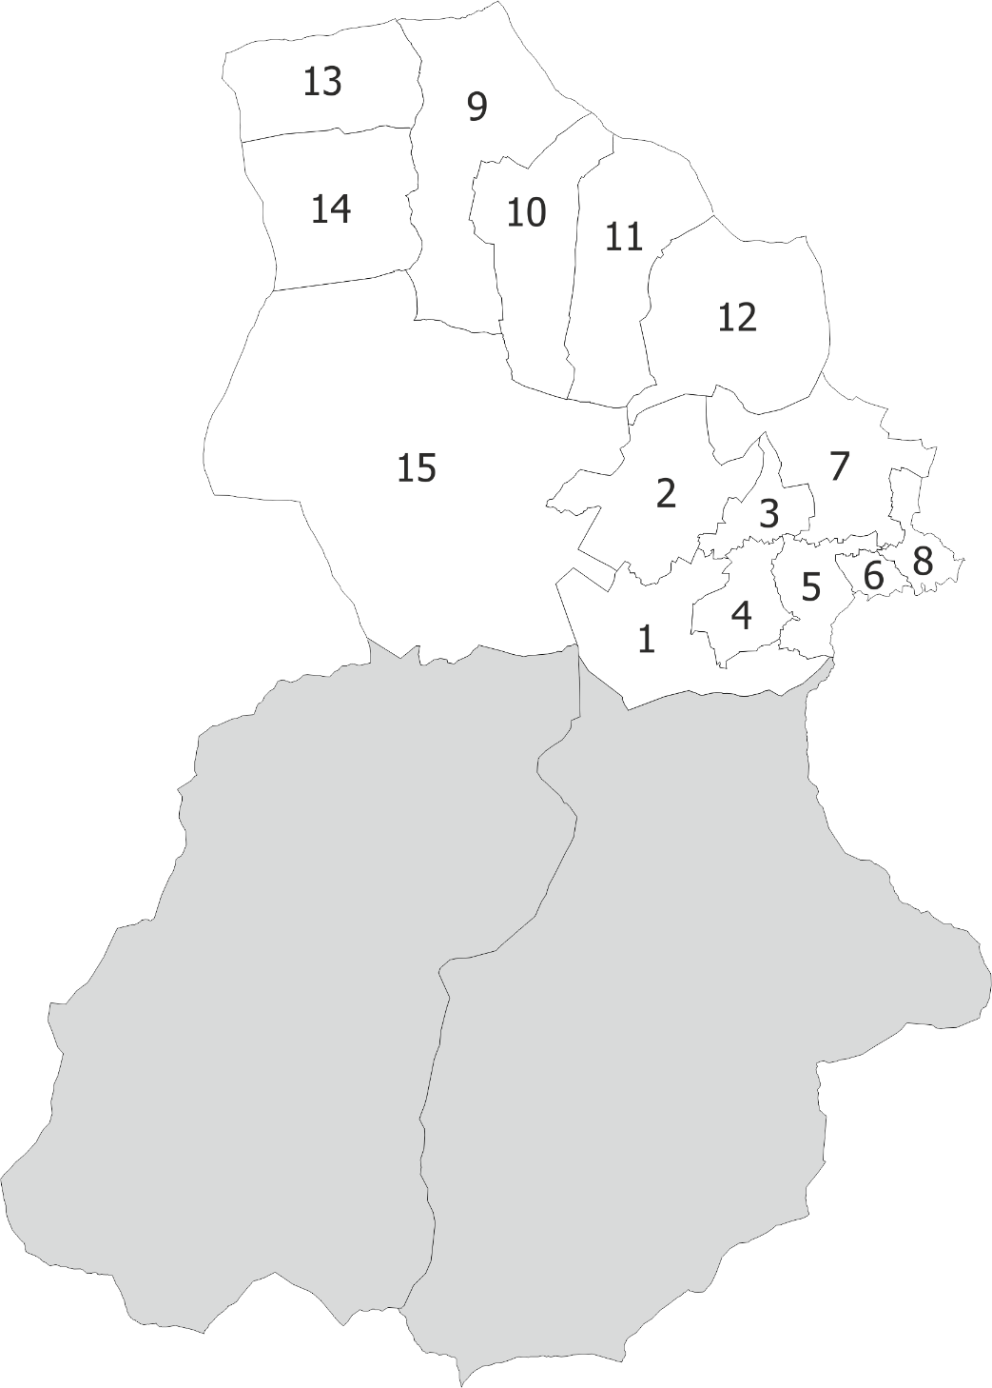
Źródło: Opracowane własne

Jak zostało to już wspomniane wcześniej każdy z okręg zamieszkuje zbliżona liczba ludności - średnio 564 osób. Najwięcej okręgów znajduje się w Sołectwie Kościelisko (8) wynika to przede wszystkim z jego stosunkowej liczby ludności. W Dzianiszu wyznaczono cztery okręgi, a w Witowie trzy.
Tabela 1. Wyznaczone okręgi wraz z przypisaniem ich do sołectw oraz wskazaniem liczby mieszkańców (stan na dn. 31.12.2015)
Sołectwo | Nr okręgów | Liczba mieszkańców
Kościelisko | 1 | 537
Kościelisko | 2 | 549
Kościelisko | 3 | 561
Kościelisko | 4 | 586
Kościelisko | 5 | 546
Kościelisko | 6 | 524
Kościelisko | 7 | 557
Kościelisko | 8 | 571
Dzianisz | 9 | 642
Dzianisz | 10 | 545
Dzianisz | 11 | 568
Dzianisz | 12 | 535
Witów | 13 | 561
Witów | 14 | 593
Witów | 15 | 590
Źródło: Opracowane własne na podstawie danych Urzędu Gminy Kościelisko

Aspekt społeczny
Ogólna liczba ludności w Gminie Kościelisko na koniec 2015r. wynosiła 8 659 mieszkańców.
Średnia gęstość zaludnienia w gminie w tym czasie wyniosła 63 osoby na km². W 2007r. teren gminy zamieszkiwało 8 057 osób. Porównując rok 2009 z rokiem 2010 można zaobserwować szybki wzrost liczby ludności Gminy. Jedną z hipotez tłumaczącą wzrost populacji jest migracja ludności z innych terenów Polski, na co może wpływać atrakcyjne położenie Gminy oraz budowa mieszkań deweloperskich na terenie Gminy.
Wykres 1. Liczba ludności w Gminie Kościelisko w latach 2007 – 2015

Źródło: Opracowanie własne na podstawie Banku Danych Lokalnych.
Większość ludności gminy stanowiły kobiety. W roku 2015 roku gmina liczyła 4418 kobiet oraz 4241 mężczyzn, w związku z czym udział kobiet w strukturze populacji wyniósł 51%.
Wykres 2. Liczba ludności w Gminie Kościelisko w podziale na płeć w latach 2007 – 2015

Źródło: Opracowanie własne na podstawie Banku Danych Lokalnych.
Naturalnym procesem związanym z wzrostem liczby ludności jest wyższa gęstość zaludnienia. W latach 2008-2015 gęstość ludności wzrosła o 4 jednostki analizy (1os/km2), co stanowi stosunkowo niewielką zmianę o 7pp.
Wykres 3. Gęstość zaludnienia w Gminie Kościelisko w latach 2008 – 2015
Źródło: Opracowanie własne na podstawie Banku Danych Lokalnych.
Największą liczbę mieszkańców posiadała miejscowość Kościelisko. W 2014r. liczba mieszkańców tej wsi stanowiła 52,3% ogółu mieszkańców gminy i sytuacja ta na przestrzeni lat się zasadniczo nie zmienia. Drugą miejscowością pod względem liczby mieszkańców jest Dzianisz - 27,2% oraz w dalszej kolejności Witów, w którym tych mieszkańców odnotowano najmniej - 20,5% ogółu mieszkańców.
Rok 2015 wpisywał się w średnią przyrostu naturalnego z ostatnich 8 lat. Wartości liczby urodzeń oraz zgonów odnotowane w latach 2007-2015 nieznacznie różnią się od siebie. Jedynie w roku 2011 możemy zaobserwować nagły wzrost liczby urodzeń do wartości 99 nowonarodzonych dzieci.
Wykres 4. Przyrost naturalny, urodzenia żywe oraz zgony ogółem w Gminie Kościelisko w latach 2008-2015

Źródło: Opracowanie własne na podstawie Banku Danych Lokalnych.
Analizując wskaźnik obciążenia demograficznego (liczba ludności w wieku nieprodukcyjnym na 100 osób w stosunku do liczby osób w wieku produkcyjnym) można zauważyć, że w przypadku Gminy Kościelisko wskaźnik ten w latach 2008-2011 spadł o blisko 7 jednostek analitycznych. Jest to zdecydowanie duża i pozytywna zmiana, zwłaszcza kiedy weźmiemy pod uwagę, że na terenie całej Polski, województwa małopolskiego oraz powiatu tatrzańskiego trend ten był odwrotny – rosła liczba osób w wieku nieprodukcyjnym w stosunku do osób w wieku produkcyjnym.
Wykres 5. Wskaźnik obciążenia demograficznego (Ludność w wieku nieprodukcyjnym na 100 osób w wieku produkcyjnym) w latach 2009-2015

Źródło: Opracowanie własne na podstawie Banku Danych Lokalnych.
Analiza salda migracji w Gminie w latach 2008 – 2014 wskazuje na większą liczbę osób decydujących się zamieszkać w Kościelisku niż stąd wyjeżdżających. Największe nasilenie tendencji zaobserwować można w 2012 roku. Warto zauważyć wyraźną różnicę pomiędzy powiatem tatrzańskim, a gminą Kościelisko. W 2014 roku saldo migracji w gminie było dodatnie i wyniosło 1,4, natomiast dla powiatu tatrzańskiego było ujemne i wyniosło - 1,2.
Wykres 6. Saldo migracji w latach 2008-2014
Źródło: Opracowanie własne na podstawie Banku Danych Lokalnych
Obserwując rozkład zameldowania w Gminie Kościelisko w latach 2009-2014 można zaobserwować znaczący wzrost liczby zameldowań w 2012 roku, gdzie wartość osiągnęła maksymalny poziom 113 nowozarejestrowanych mieszkańców. Warto zwrócić uwagę, że nowymi mieszkańcami są przeważnie kobiety. Na przestrzeni lat 2009-2014 przybyło ich do Kościeliska 320 i było ich o 44% więcej niż mężczyzn.
Wykres 7. Zameldowania w Gminie Kościelisko w latach 2009-2014

Źródło: Opracowanie własne na podstawie Banku Danych Lokalnych.
Tak samo jak w całej Polsce, w Kościelisku widoczny jest proces starzenia się społeczeństwa. Dynamicznie zmniejsza się liczba osób w wieku przedprodukcyjnym (w wieku poniżej 17 roku życia). Ta grupa populacji w ciągu ostatnich 8 lat zmniejszyła się o ponad 10%. Systematycznie rośnie zaś grupa osób w wieku poprodukcyjnym ( w wieku 65 i więcej). Wielkość tej grupy wzrosła o ponad 20%.
Wykres 8. Ludności Gminy Kościelisko wg ekonomicznych grup wieku w latach 2008-2015

Źródło: Opracowanie własne na podstawie Banku Danych Lokalnych
Analizując rozkład procentowy ekonomicznych grup wiekowych w Gminie Kościelisko, można co prawda zaobserwować wzrost wielkości grupy osób w wieku produkcyjnym, jednakże udział grupy osób w wieku przedprodukcyjnym w 2015 roku zmniejszył się o 4,3 p.p. w stosunku do roku 2007.
Wykres 9. Procentowany udział w populacji poszczególnych ekonomicznych grup wieku w latach 2007-2015

Źródło: Opracowanie własne na podstawie Banku Danych Lokalnych.
Analizując zestawienie danych z 2012 oraz 2014 można zauważyć wzrost o blisko 30% liczby osób w wieku powyżej 85 roku życia. Co ciekawe wzrost ten nie rozłożył się równomiernie na wszystkie miejscowości w obrębie gminy, ale miał największe nasilenie w Kościelisku. Rozkład ten może wynikać jednak przede wszystkim z faktu wewnętrznych migracji w obrębie gminy.
Wykres 10. Mieszkańcy Gminy Kościelisko w wieku powyżej 85 roku życia w podziale na miejscowości w latach 2012 i 2014.

Źródło: Opracowanie własne na podstawie danych UG .

Niezwykle istotnym aspektem sytuacji społecznej gmin jest analiza świadczeń pomocy społecznej. Pierwszym z badanych wskaźników jest udział osób pobierających zasiłek pielęgnacyjny wśród ogółu mieszkańców. Nie jest widoczna terytorialna koncentracja zjawiska, najwyższą, jak i najniższą wartość wskaźnika przyjęły obszary w Dzianiszu – najwyższą nr 9, najniższa nr 11. Kościelisko natomiast jest bardzo zróżnicowane pod tym względem.
Rysunek 2. Liczba osób pobierających zasiłek pielęgnacyjny w przeliczeniu na 1000 mieszkańców w roku 2014
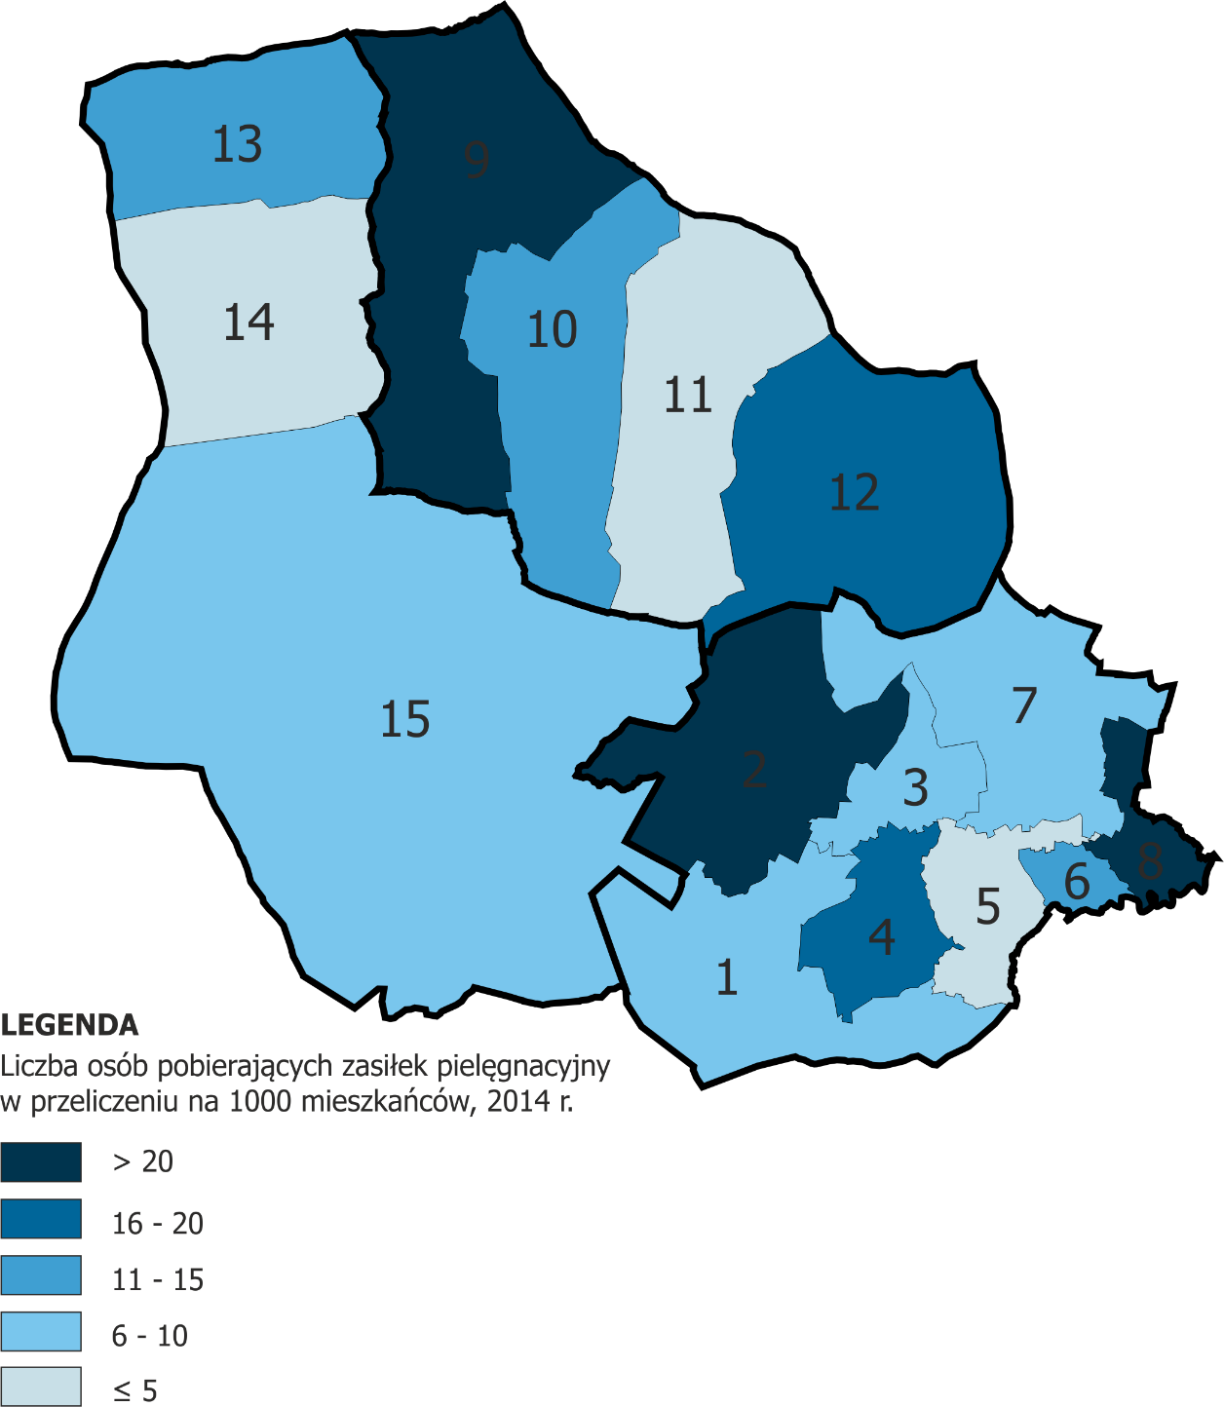
Źródło: Opracowanie własne na podstawie danych z Ośrodka Pomocy Społecznej w Kościelisku

Kolejnym wskaźnikiem związanym z opieką społeczną jest liczba osób korzystających z pomocy społecznej w przeliczeniu na 100 mieszkańców. W tym przypadku widoczna już jest terytorialna koncentracja zjawiska – wysokie wartości wskaźników uzyskały obszary ze wsi Dzianisz, natomiast najniższe we wsi Kościelisko.
Rysunek 3. Liczba osób korzystających z pomocy społecznej w przeliczeniu na 100 mieszkańców w 2014 roku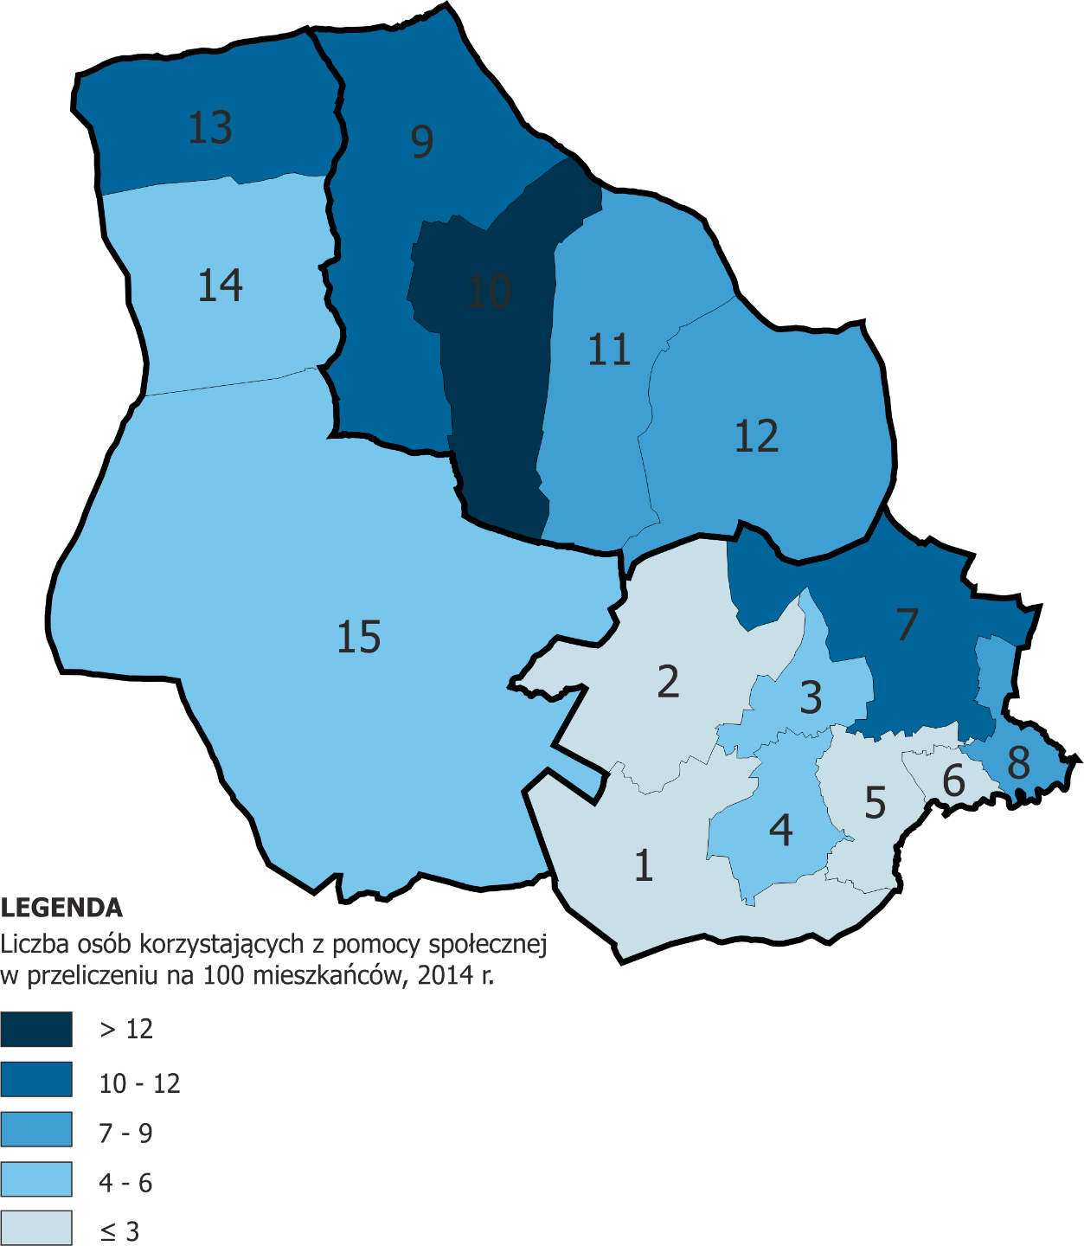
Źródło: Opracowanie własne na podstawie danych z Ośrodka Pomocy Społecznej w Kościelisku

O kondycji społecznej mieszkańców świadczy również wskaźnik dotyczący liczby dzieci uprawnionych do dowożenia do szkoły. Najwyższe wartości wskaźnika osiągnęły obszary najbardziej oddalone od szkoły. Najwięcej dzieci uprawnionych do dowożenia do szkoły w przeliczeniu na liczbę mieszkańców jest w Witowie w obszarze nr 15, najmniej natomiast w obszarach w których znajdują się szkoły lub w ich bezpośrednim sąsiedztwie. W Kościelisku są to aż 4 obszary, jednak należy wziąć pod uwagę ich niewielki rozmiar w porównaniu do obszarów w Dzianiszu i Witowie.
Rysunek 4.Liczba dzieci uprawnionych do dowożenia do szkoły ze względu na przekroczenie odległości od miejsca zamieszkania, w przeliczeniu na 1000 mieszkańców (data z lat 2016-2017)
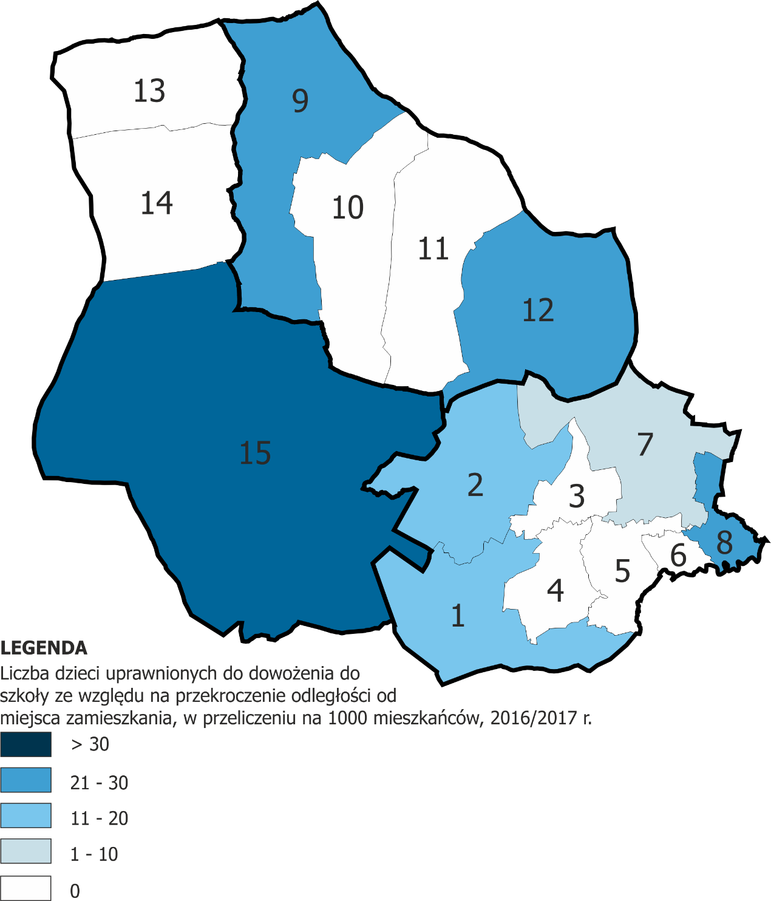
Źródło: Opracowanie własne na podstawie danych ze szkół w Gminie Kościelisko
Kolejny zastosowany wskaźnik również dotyczy uczniów szkół podstawowych i gimnazjów – jest to udział dzieci chodzących na zajęcia dydaktyczno-wyrównawcze w przeliczeniu na liczbę mieszkańców. Najgorzej sytuacja wygląda w obszarze nr 15 w Witowie oraz nr 10 w Dzianiszu, gdzie najwięcej dzieci ma problemy nauką. W Witowie wskaźnik jest zróżnicowany przestrzennie, natomiast w Kościelisku przybiera zbliżone wartości we wszystkich ośmiu obszarach.
Rysunek 5. Liczba dzieci chodzących na zajęcia dydaktyczno-wyrównawcze w przeliczeniu na 100 mieszkańców w 2016 roku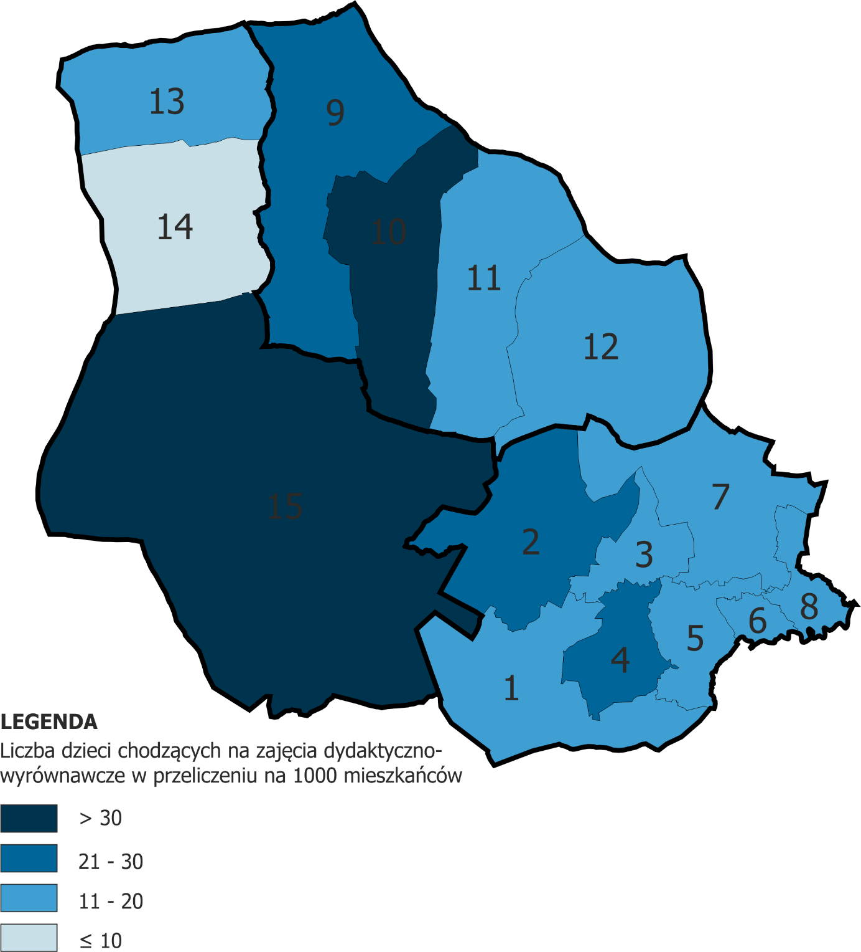
Źródło: Opracowanie własne na podstawie danych ze szkół w Gminie Kościelisko
Ostatnim analizowanym wskaźnikiem społecznym jest frekwencja wyborcza w wyborach samorządowych w gminie Kościelisko. Najkorzystniej sytuacja wyglądała we wsi Kościelisko, gdzie frekwencja była zdecydowanie najwyższa. Na obszarze nr 4 osiągnęła wartość 58,6%, natomiast najniższą wartość zanotowano w Dzianiszu, gdzie w obszarze nr 10 frekwencja wyniosła jedynie 32,6%.
Rysunek 6. Frekwencja wyborcza w wyborach samorządowych w 2014 roku 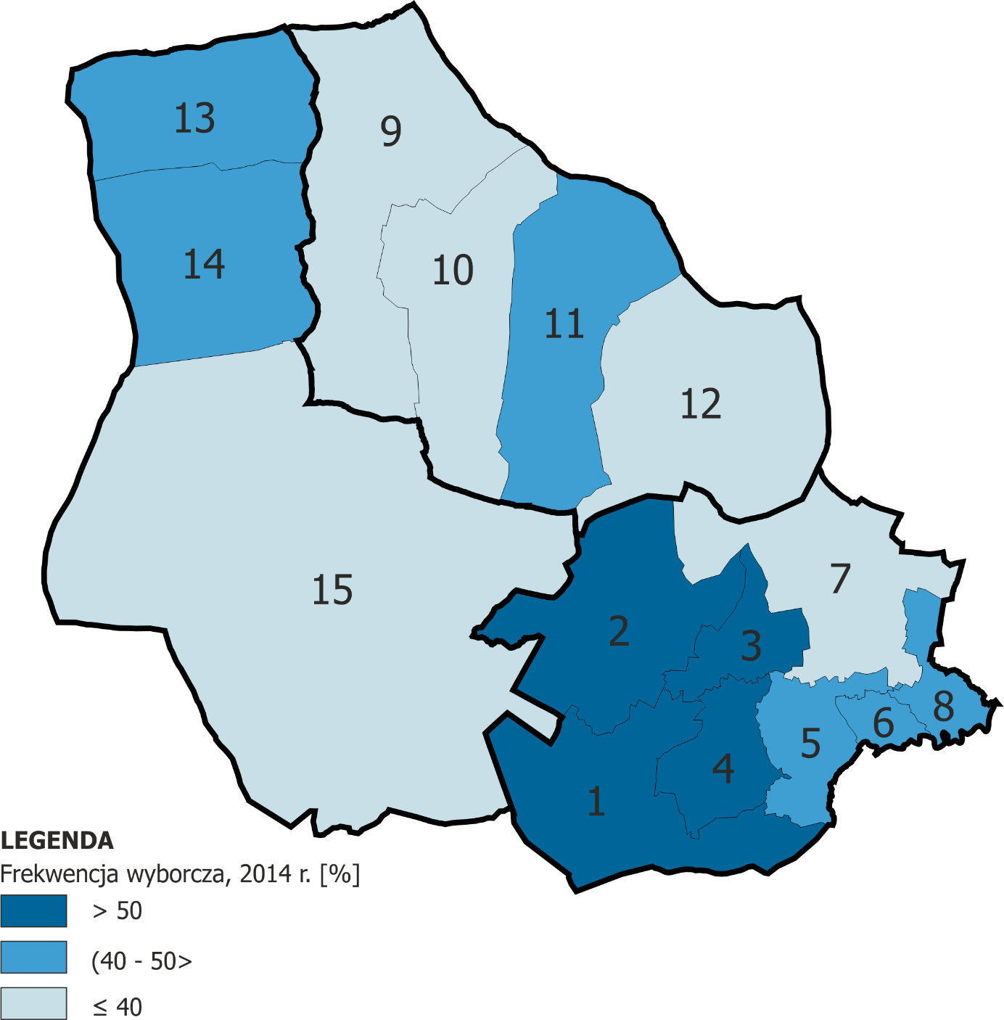
Źródło: Opracowanie własne na podstawie danych z Urzędu Gminy Kościelisko
W analizie zjawisk społecznych w gminie niezbędne jest określenie poziomu przestępczości, który często jest skutkiem innych negatywnych zjawisk społecznych i ekonomicznych. Dane na temat przestępczości dla gminy Kościelisko gromadzone i udostępniane są przez Komendę Powiatową Policji w Zakopanem (najnowsze pozyskane dane pochodzą z 2014 r.). W 2014 r. w Gminie Kościelisko stwierdzono 71 przestępstw ogółem, przy czym przestępstwa popełnione na terenie miejscowości Kościelisko stanowiły aż 99% wszystkich.
Tabela 2 Rodzaj zdarzeń przestępczych stwierdzonych na terenie Gminy Kościelisko
Rodzaj zdarzeń przestępczych | Liczba stwierdzonych zdarzeń
Przestępstwa o charakterze kryminalnym | 70
Kradzież | 20
Kradzież z włamaniem | 16
Uszkodzenie mienia | 7
Przestępstwo narkotykowe | 1
Przestępstwo rozbójnicze | 1
Przestępstwo drogowe | 15
Uszczerbek na zdrowiu | 3
Gwałt | 1
Postępowania przygotowawcze w sprawie o przestępstwa znęcania się nad osobą najbliższą | 2
Źródło: Opracowanie własne na podstawie danych z Komisariatu Policji w Zakopanem
Wśród wykroczeń popełnianych przez osoby dorosłe na terenie gminy najwięcej odnotowano wykroczeń przeciwko bezpieczeństwu i porządkowi w komunikacji oraz przeciwko mieniu (kolejno 34 i 20), na kolejnych miejscach znalazła się kradzież i uszkodzenie mienia (po 15).

Aspekt gospodarczy
Liczba podmiotów gospodarczych na 10 tys. mieszkańców w wieku produkcyjnym ma trend wzrostowy od blisko 2006 roku, co skorelowane najprawdopodobniej było wejściem Polski do UE. Spadek tego wskaźnika można zaobserwować jedynie w 2011, co wiąże się z weryfikacją podmiotów znajdujących się w rejestrze REGON dokonaną przez Główny Urząd Statystyczny.
Wykres 11. Podmioty gospodarcze na 10 tys. mieszkańców w wieku produkcyjnym w Gminie Kościelisko w latach 2002-2015

Źródło: Opracowanie własne na podstawie Banku Danych Lokalnych.
Najwięcej podmiotów gospodarczych prowadzi swoją działalność w Sekcji I, która obejmuje działalność związana z zakwaterowaniem i usługami gastronomicznymi (w roku 2015 było to 188 podmioty) oraz w Sekcji G. Handel hurtowy i detaliczny (w roku 2015 było to 152 podmioty). Trzecią w kolejności jest Sekcja F. Budownictwo. Największy wzrost odnotowała zaś Sekcja L., do której wliczane są firmy związane z obsługą rynku nieruchomości - ich liczba wzrosła o ponad 125%, a więc do wartości 61 podmiotów.

Najwyższą wartość wskaźnik liczby przedsiębiorstw na 1000 mieszkańców osiągnął na południowych obszarach Sołectwa Kościeliska, szczególnie zaś w okręgu nr 5, gdzie wskaźnik przekroczył wartość 100. Najmniej korzystną sytuacją cechuje się większość obszarów Sołectwa Dzianisz, a także północna część Witowa.
Rysunek 7. Liczba przedsiębiorstw w przeliczeniu na 1000 mieszkańców
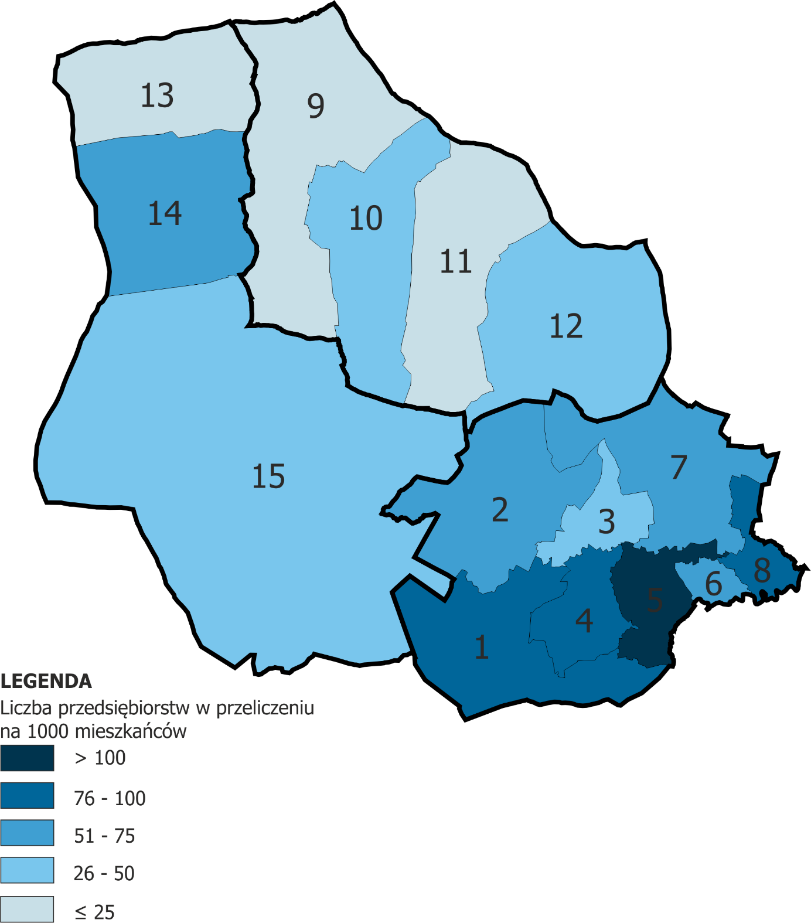Źródło: Opracowanie własne na podstawie danych Urzędu Gminy Kościelisko

Analizując liczbę przedsiębiorstw aktywnych okresowych zdecydowanie najmniej korzystnie wypada Witów, gdzie nie zlokalizowano żadnych takich przedsiębiorstw.
Rysunek 8. Liczba przedsiębiorstw aktywnych okresowo w przeliczeniu na 1000 mieszkańców
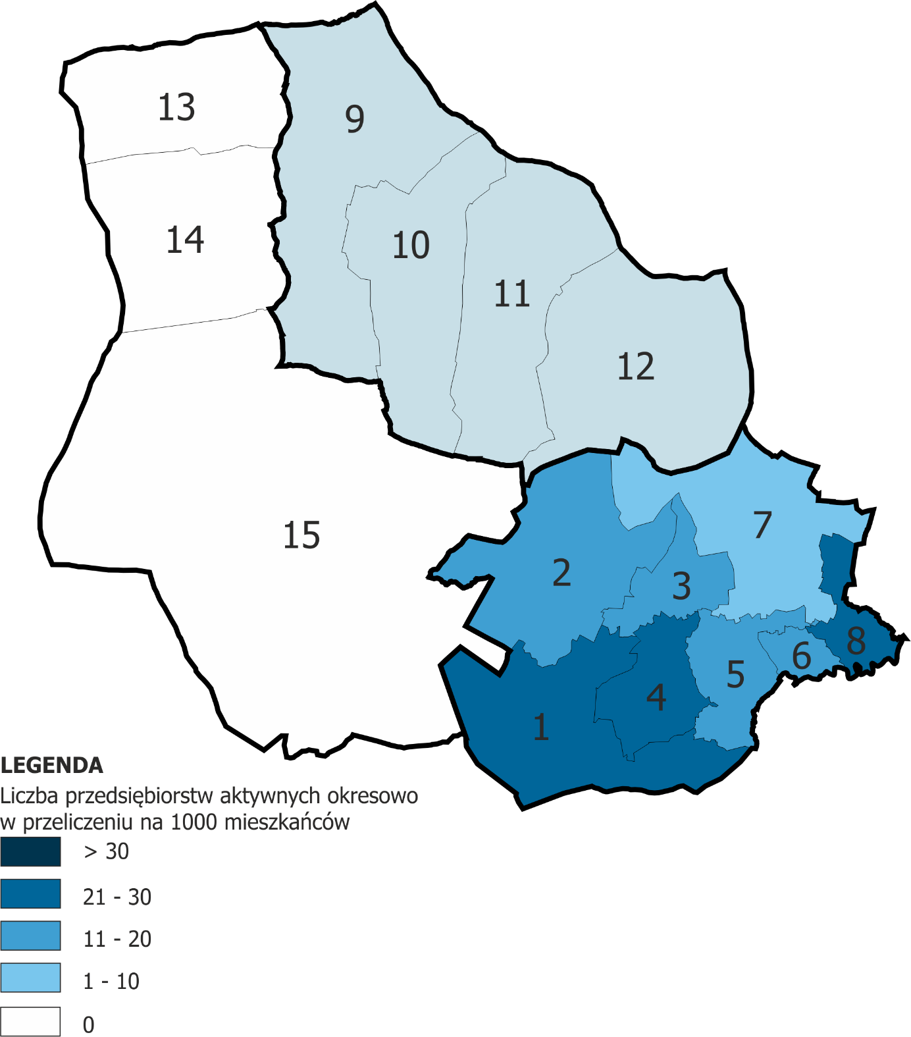 Źródło: Opracowanie własne na podstawie danych Urzędu Gminy Kościelisko

Analizując wskaźnik liczby nowych firm w przeliczeniu na 1000 mieszkańców najbardziej korzystnie wypadają zachodnie okręgi Sołectwa Kościeliska. Natomiast najniższe wyniki osiągnęły wszystkie okręgi w Dzianiszu oraz okręg 13 w Sołectwie Witów.
Rysunek 9. Liczba nowych firm w przeliczeniu na 1000 mieszkańców
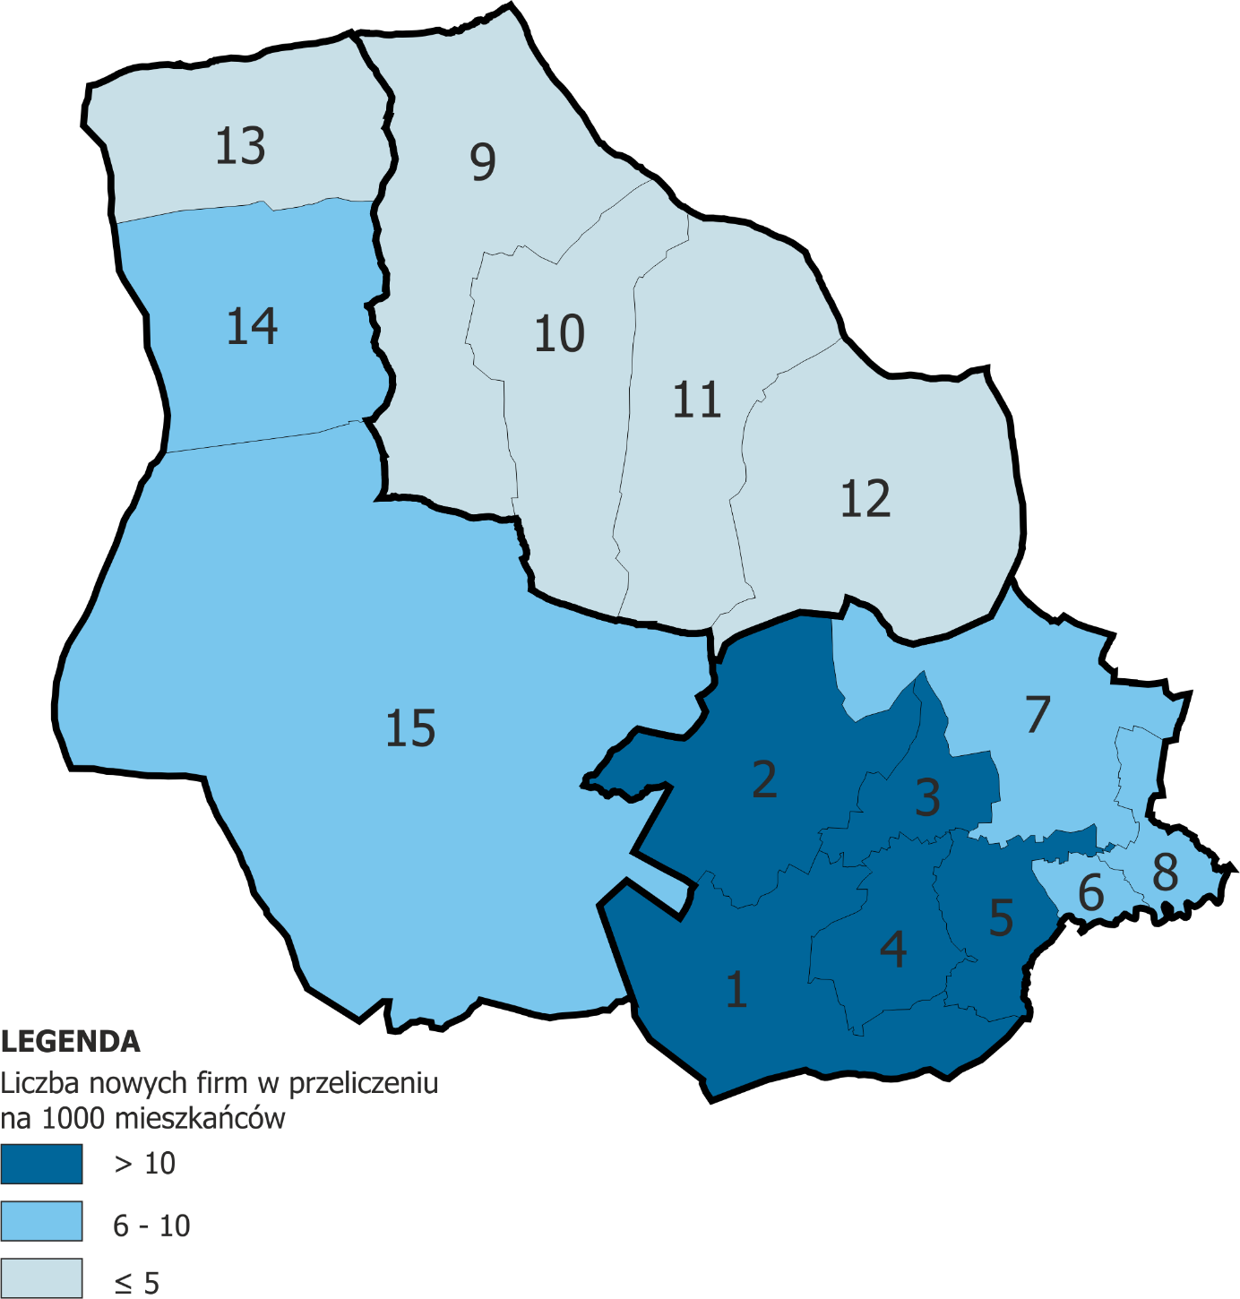
Źródło: Opracowanie własne na podstawie danych Urzędu Gminy Kościelisko

Wykres 12. Podmioty gospodarcze w Gminie Kościelisko według sekcji PKD - porównanie roku 2009 oraz 2015
Źródło: Opracowanie własne na podstawie Banku Danych Lokalnych.
Specyfikę Gminy Kościelisko dobrze zaobserwować w momencie, w którym porównamy udział poszczególnych sekcji w ogólnej liczbie przedsiębiorstw. Udział przedsiębiorstw zajmujących gastronomią i zakwaterowaniami w Kościelisku przekracza norę krajową ponad sześciokrotnie. W Gminie występuje również więcej firm związanych z transposrtem, obsługą nieruchomości, budownictwem, a także prowadzących działalność wspierającą i w zakresie usług. Natomiast średnia krajowa jest zdecydowanie wyższa Handlu detalicznego i hurtowego oraz działalności specjalistycznej oraz profesjonalnej.
Źródło: Opracowanie własne na podstawie Banku Danych Lokalnych.
Wykres 13. Procentowy udział poszczególnych podmiotów gospodarczych z poszczególnych sekcji PKD w Gminie Kościelisko w 2015
Na przestrzenni ostatnich czterech lat nie zanotowano znaczących zmian w zakresie liczby osób fizycznych prowadzących działalność gospodarczą. Ich liczba oscyluje w przedziale od 751 do 774 osób.
Wykres 14. Liczba osób fizycznych prowadzących działalność gospodarczą w Gminie Kościelisko w latach 2012-2015

Źródło: Opracowanie własne na podstawie Banku Danych Lokalnych.
Najwięcej osób fizycznych prowadzi działalność w Sekcji I, która obejmuje działalność związana z zakwaterowaniem i usługami gastronomicznymi (w roku 2015 było to 168 osób). Ta najbardziej popularna sekcja doświadczyła też największego spadku – jej populacja w ciągu czterech ostatnich lat zmniejszyła się o 21 osób. Druga pod względem wielkości jest Sekcja G. Handel hurtowy i detaliczny (z 135 osobami). Największy wzrost może się poszczycić trzecia w kolejności Sekcja F Budownictwo (z 112 osobami – wzrost o 18), a także Sekcja N Działalność w zakresie usług administrowania i działalność wspierająca (obecnie liczy 35 osób i jej urosła ona o ponad 60%).
Wykres 15. Osoby fizyczne prowadzące działalność gospodarczą wg sekcji PKD 2007

Źródło: Opracowanie własne na podstawie Banku Danych Lokalnych.
W Gminie Kościelisko liczbowo dominują firmy zatrudniające poniżej 10 pracowników i to głównie one notują najwyższe tempo wzrostu ( o blisko 20% w ciągu ostatnich 13 lat). Przyj jednoczesnej stabilnej liczbie małych przedsiębiorstw zatrudniających do 50 pracowników (wacha się ona w przedziale od 48 do 70 podmiotów, niestety można zaobserwować negatywny trend spadku liczby przedsiębiorstw średnich zatrudniających pomiędzy 50 a 249 pracowników.
Wykres 16. Podmioty wg klas wielkości na 10 tys. mieszkańców w wieku produkcyjnym

Źródło: Opracowanie własne na podstawie Banku Danych Lokalnych.
Turysyka
Za główne źródło dochodów mieszkańców Gminy należy uznać turystykę i podstawowe usługi dla ludności. Sprzyja temu jej położenie geograficzne w obrębie Tatr Zachodnich, pozwalające na uprawianie turystyki górskiej i pieszej. Strome i długie stoki Pogórza Gubałowskiego i Magury Witowskiej (jak: Butorowy, Palenica Kościeliska, Hurchoci Wierch) posiadają cechy umożliwiające uprawianie narciarstwa zjazdowego, a niżej położone tereny umożliwiają trenowanie narciarstwa biegowego (np.: Chotarz, Groń, Gronik, Biały Potok czy Siwa Polana). Te naturalne zasoby umożliwiające uprawianie turystyki i sportów zimowych, są ograniczone lub niedostępne z powodu braku zgód właścicieli nieruchomości na udostępnienie terenów pod infrastrukturę narciarską.
Według danych Banku Danych Lokalnych w Gminie funkcjonuje 44 obiektów turystycznych, które oferują 2146 miejsc noclegowych. Nie można jednak zaobserwować wyraźnego trendu rosnącej liczby turystów krajowych bądź zagranicznych.
Wykres 17. Liczba turystów zagranicznych oraz udzielonych noclegów turystom zagranicznym w Gminie Kościelisko w latach 2005-2015
Źródło: Opracowanie własne na podstawie Banku Danych Lokalnych.
Jednakże w rzeczywistości gmina oferuje znacznie więcej miejsc noclegowych. Wiele z nich jest oferowana jedynie sezonowo przez osoby fizyczne. Najwięcej podmiotów gospodarczych zlokalizowanych jest w sołectwie Kościelisko, co wynika przede wszystkim z bliskości Zakopanego, a także najważniejszych szlaków tatrzańskich.

O rozwoju turystyki w znacznej mierze świadczy liczba obiektów gastronomicznych. Najwięcej z nich zlokalizowanych jest w południowej części gminy, a więc w okręgach znajdujących się w bezpośrednim sąsiedztwie Tatrzańskie Parku Narodowego. Zgodnie z danymi w Sołectwie Dzianisz, a także w północnej części gminy Witów nie ma żadnych obiektów świadczących usługi gastronomiczne.
Rysunek 10. Liczba obiektów gastronomicznych
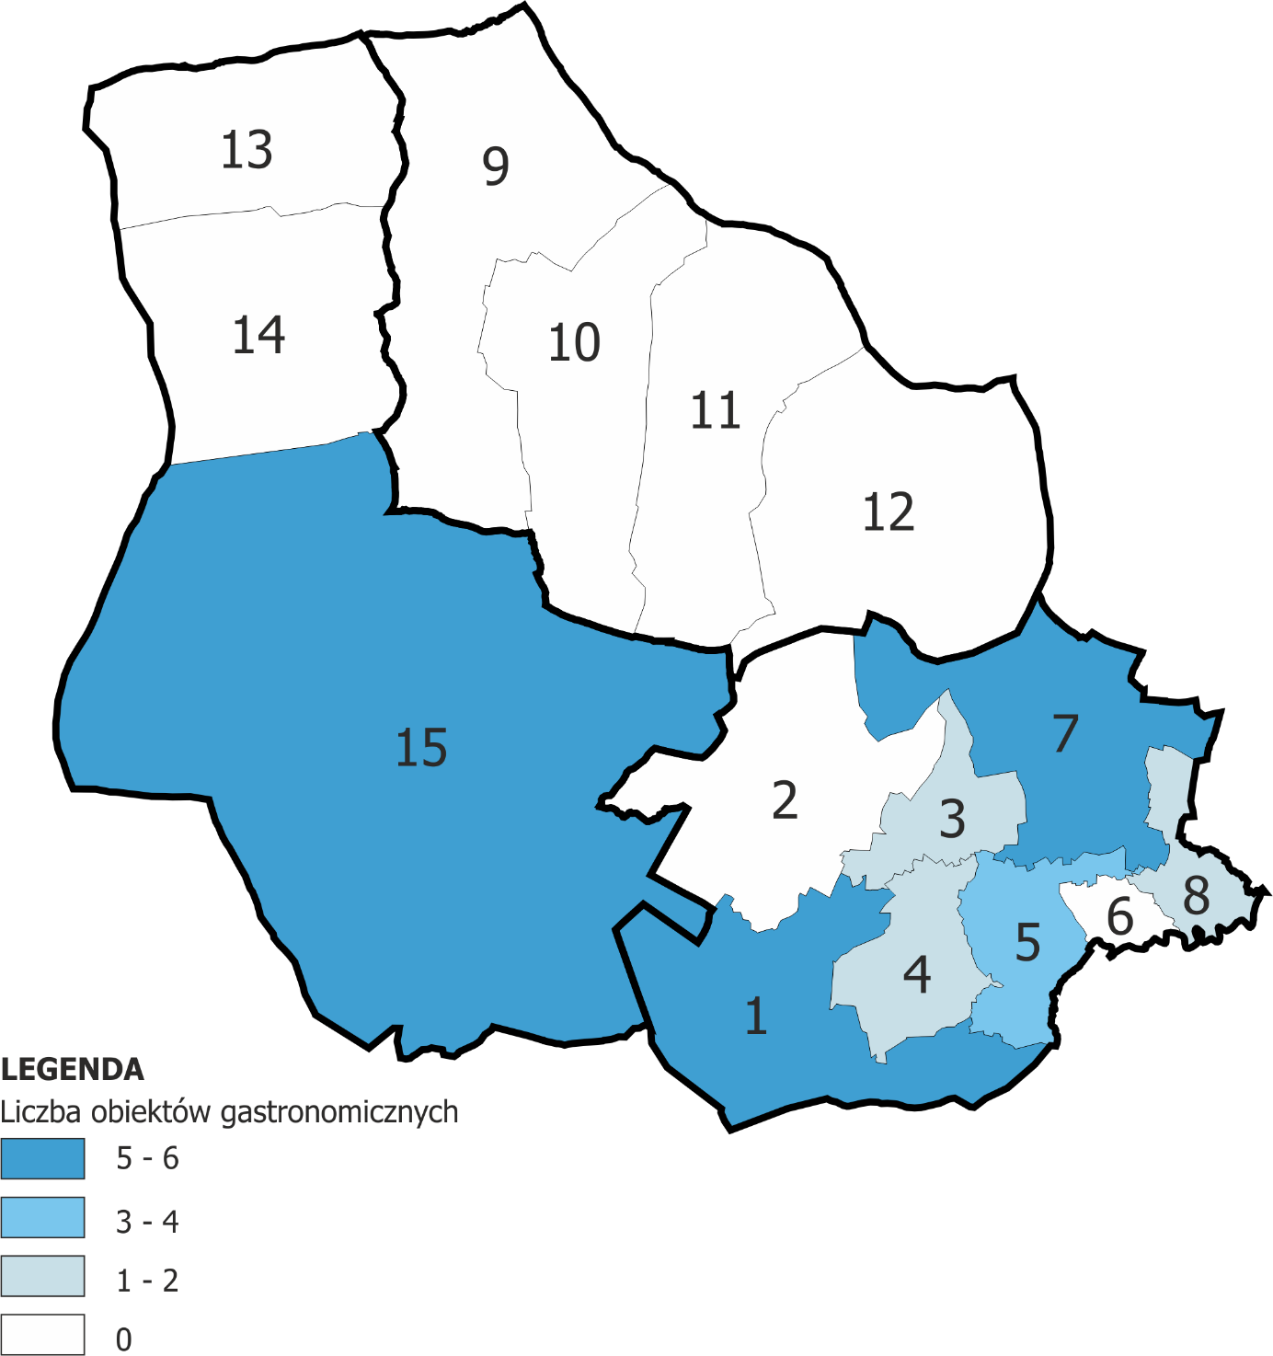
Źródło: Opracowanie własne na podstawie danych Urzędu Gminy Kościelisko

Najwięcej obiektów noclegowych znajduje się we wsi Kościelisko, szczególnie w okręgach 4, 5 i 8. Natomiast całe Sołectwo Dzianisz charakteryzuje się ich najmniejszą liczbą -w żadnym z okręgów przypisanych do tej jednostki adminstracyjnej nie odnotowano więcej niż 10 obiektów noclegowych.
Rysunek 11.Liczba obiektów noclegowych w okręgach
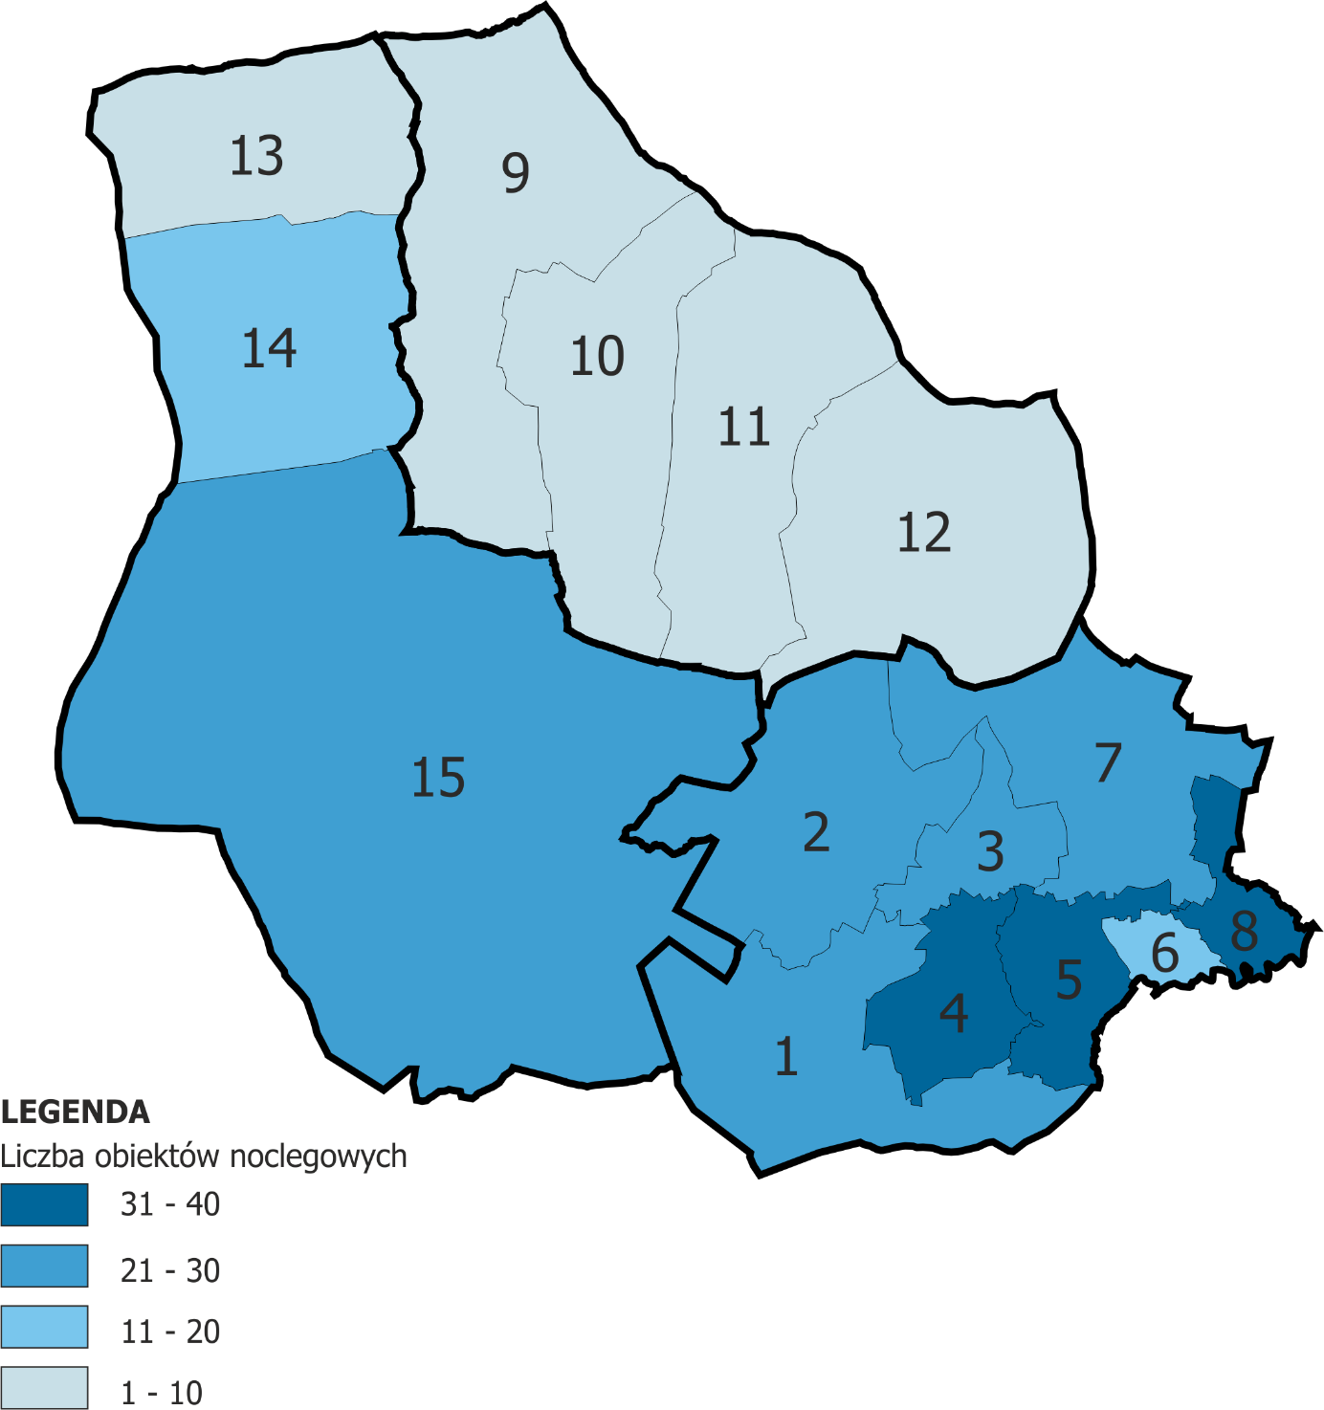
Źródło: Opracowanie własne na podstawie danych Urzędu Gminy Kościelisko
Rolnictwo
Na terenie gminy część mieszkańców utrzymuje się z rolnictwa. Możliwość zarobku daje praca w indywidualnych gospodarstwach rolnych. Rolnictwo ma charakter ekstensywny. Według danych z Powszechnego Spisu Rolnego w 2010 roku, w Gminie Kościelisko istniało 900 gospodarstw rolnych. Większość (544) stanowiły gospodarstwa mające od 1 ha do 5 ha, które łącznie stanowią ponad 60,4% ogółu gospodarstw rolnych w omawianej Gminie. Stosunkowo dużą liczbą wykazują gospodarstwa rolne do 1ha – stanowią one 33% wszystkich gospodarstw w Gminie Kościelisko. Średnia powierzchnia gospodarstwa rolnego na terenie Gminy wynosi 2,89 ha. Pomimo tego, że największe z nich (o powierzchni powyżej 10ha) stanowią jedynie 1% całość , to ich powierzchnia stanowi 17% sumy całej powierzchni gospodarstw rolnych.

Tabela 3. Struktura gospodarstw rolnych według wielkości w Gminie Kościelisko na podstawie Powszechnego Spisu Rolnego 2010
Wyszczególnienie | Ilość | Udział procentowy według liczby gospodarstw rolnych | Powierzchnia | Udział procentowy według powierzchni gospodarstw rolnych
Ogółem | 900 | 100% | 2 599,62 | 100%
Do 1 ha włącznie | 298 | 33% | 203,02 | 8%
Od 1 ha do 5 ha | 544 | 60% | 1 578,28 | 61%
Od 5 ha do 10 ha | 47 | 5% | 363,58 | 14%
10 ha i więcej | 11 | 1% | 454,74 | 17%
Źródło: opracowanie własne na podstawie danych z Głównego Urzędu Statystycznego
Porównując rozkład gospodarstw rolnych według ich klas wielkości uwagę zwraca wysoka liczba gospodarstw poniżej 5 hektarów – stanowią one 68% całej populacji. Dane te nie budzą takiego zaskoczenia jeśli porównamy je na tle powiatu tatrzańskiego oraz województwa małopolskiego, dopiero jak zestawimy je z danymi zbiorczymi dla całej Polski można zaobserwować w jakim stopniu rozdrobnione jest rolnictwo w Gminie Kościelisko. Wynika to z faktu, że średnia wielkość powierzchni gruntów rolnych w gospodarstwie rolnym w województwie małopolskim jest najniższa w Polsce i wynosi 3,98 ha przy średniej krajowej na poziomie 10,49 ha.
Wykres 18. Porównanie gospodarstw według klas wielkości na podstawie Powszechnego Spisu Rolnego 2010 (brak danych dla powiatu tatrzańskiego)
Źródło: opracowanie własne na podstawie danych z Głównego Urzędu Statystycznego
Analizując rozkład rodzajów gruntów użytkowanych w Gminie Kościelisko należy zwrócić szczególnie na stosunkowo dużą liczbę łąk trwałych, które stanowią ponad 53% wszystkich gruntów.
Wykres 19. Procentowy rozkład rodzajów użytkowanych gruntów w Gminie Kościelisko na podstawie Powszechnego Spisu Rolnego 2010
Źródło: Opracowanie własne na podstawie danych z Głównego Urzędu Statystycznego
W przeszłości rolnictwo było podstawową działalnością gospodarczą realizowaną na terenie Gminy Kościelisko. Jednakże w Gminie, tam samo jak i w całej Polsce, można zaobserwować, że rolnictwo stopniowo traci na swoim znaczeniu. Wiąże się to bezpośrednio z globalnymi zmianami warunkującym opłacalność przede wszystkim dużym przedsiębiorstwom rolnym, niskimi płacami w sektorze rolnym w porównaniu do usług i produkcji, a także odpływem dużej liczby ludności z terenów wiejskich. Można zaobserwować przekształcenie się polskiej wsi – spełnia ona obecnie funkcje turystyczne oraz mieszkaniowe (przede wszystkim w sąsiedztwie miast).
Rynek pracy
W latach 2002-2015 w Kościelisku można było zaobserwować dwa odmienne trendy w ramach lokalnego rynku pracy. Do roku 2008 spadała liczba bezrobotnych. W porównaniu do roku 2002 liczba ta spadła o 40 %, aby wynieść jedynie 269 osób poszukujących pracę. Natomiast po roku 2008 liczba bezrobotnych systematycznie wzrasta i w 2015 wyniosła ona 521 osób, czyli o ponad 51%. Co ciekawe systematycznie powiększa się dysproporcja pomiędzy kobietami i mężczyznami. Liczba bezrobotnych mężczyzn jest o 41% większa niż liczba bezrobotnych kobiet i wynosiła 2015 roku 325 osób.
Wykres 20. Liczba osób bezrobotnych w podziale na płeć w Gminie Kościelisko w latach 2003-2015
Źródło: Opracowanie własne na podstawie danych z Głównego Urzędu Statystycznego
Niepokojący obraz przynosi zestawienie udziału bezrobotnych zarejestrowanych w liczbie ludności w wieku produkcyjnym w latach 2003-2015 w Gminie Kościelisko do danych z większych obszarów terytorialnych. O ile trendy były zbieżne we wcześniejszym okresie, to od 2013 roku udział osób bezrobotnych w Gminie Kościelisko pozostał na takim samym poziomie, natomiast w Małopolsce i Polsce można zaobserwować wyraźny spadek o blisko 2 jednostki analityczne.
Wykres 21. Udział bezrobotnych zarejestrowanych w liczbie ludności w wieku produkcyjnym w latach 2003-2015
Źródło: Opracowanie własne na podstawie danych z Głównego Urzędu Statystycznego
Trendy widoczne w przypadku osób bezrobotnych nie pokrywają się z trendami wśród osób pracujących. Tutaj można zaobserwować stosunkowo ciągły wzrost liczby osób pracujących. Warto jednak zaznaczyć, że pozytywny obraz tej zmiennej odpowiadają przede wszystkim kobiety. Od 2003 roku liczba pracujących kobiet zwiększyła się o 206% i wynosi obecnie 439 osób. Natomiast w przypadku mężczyzn od 2010 roku można zaobserwować powolny spadek liczby pracujących (o27%).
Wykres 22. Liczba osób pracujących w Gminie Kościelisko w latach 2003-2015

Źródło: Opracowanie własne na podstawie danych z Głównego Urzędu Statystycznego
O ile liczba zarejestrowanych bezrobotnych nie odbiega znacząco od średniej polskiej, to istotna różnica występuje w momencie, w którym porównamy wskaźnik liczby osób pracujących na 1000 mieszkańców. W przypadku Kościeliska jest on o około 3-krotnie niższy niż w Polsce i województwie małopolskim. Różnicę tą można tłumaczyć kwestiami metodologicznymi ( dane nie uwzględniają m.in. pracowników mikroprzedsiębiorstw). Należy jednak postawić również hipotezę, że różnice te wynikają z częstego podejmowania przez mieszkańców Kościeliska pracy nierejestrowanej.
Wykres 23. Liczba pracujących na 1000 mieszkańców w latach 2005-2014
Źródło: Opracowanie własne na podstawie danych z Głównego Urzędu Statystycznego

Aspekt przestrzenno-funkcjonalny
Od końca lat 90- tych Gmina Kościelisko sporządziła miejscowe plany zagospodarowania przestrzennego dla terenów sołectw położonych poza granicami Tatrzańskiego Parku Narodowego. W granicach Tatrzańskiego Parku Narodowego sporządzony został jedynie plan zagospodarowania dla Kir i ośrodka biathlonowego.
Całe sołectwo Kościelisko posiada plany zagospodarowania z lat 2001 i 2003 w podziale na część wschodnią i zachodnią. W 2007 roku, w części zostały zmienione fragmenty tekstów planów uściślające wskaźnik intensywności zabudowy i kubaturę obiektów mieszkaniowych i usługowych. Od 2010 roku podejmowane są niewielkie pod względem obszarowym zmiany tych planów.
Sołectwo Dzianisz również w 100% posiada pokrycie planami zagospodarowania w podziale na część wschodnią i zachodnią, które uchwalone zostały w 1998 roku.
Sołectwo Witów nie jest pokryte w całości planami zagospodarowania przestrzennego. W 1998 roku uchwalony został plan zagospodarowania dla terenów zwartej zabudowy.
Gmina posiada studium uwarunkowań i kierunków zagospodarowania przestrzennego z 2010 roku, aktualizowane w 2011 oraz 2015 roku.
Na obszarze gminy można zaobserwować niekorzystne zjawisko jakim jest tendencja do rozpraszania zabudowy poza istniejące, historycznie ukształtowane zespoły osadnicze. Tendencje te na obszarze gminy mają ograniczony charakter, nieprowadzący do znaczących zmian proporcji między terenami zabudowanymi i otwartymi, jednak prowadzi to do stopniowego ograniczenia wartości krajobrazowych i widokowych obszaru.
W gminie można zaobserwować również problemy przestrzenne. W wyniku przeprowadzonej inwentaryzacji, wizji lokalnej stwierdzono, iż na jej terenie zlokalizowane są obszary wraz z obiektami, które straciły swoją funkcję, wymagające modernizacji i odnowy. Byłe tereny powojskowe zostały zaznaczone na załączniku graficznym do diagnozy. Tereny i obiekty obecnie mają mocne zużytą i przestarzałą infrastrukturę, negatywnie wpływają na estetykę Gminy i wymagają podjęcia działań modernizacyjnych. Do terenów tych należy zaliczyć:
- Teren WDW Kościelisko obejmujący zaplecze magazynów żywnościowych, technicznych i mundurowych, lokalizację garaży dla samochodów i autobusów obsługi Zespołu Wypoczynkowego, obiekty przeznaczone na warsztaty naprawcze pojazdów, sprzętu mechanicznego oraz warsztaty rzemieślnicze takie jak : stolarnia, kuźnia, blacharnia, naprawy sprzętu elektrycznego, elektronicznego i telekomunikacyjnego. Część terenów wchodzących w skład kompleksu została sprzedana prywatnym inwestorom, a pozostałą częścią, w tym obiektem wypoczynkowym WDW Kościelisko zarządza spółka pod nazwą Domy Wczasowe WAM sp. z o.o.
- Kompleks wypoczynkowy DW Salamandra, gdzie do końca lat 90-tych funkcjonował dom wczasowy wraz z zapleczem towarzyszącym dla obiektu. W chwili obecnej budynek główny DW Salamandra zakupił prywatny inwestor, który zamierza obiekt zmodernizować, właścicielem pozostałych gruntów jest Agencja Mienia Wojskowego, która przekazała te grunty w dzierżawę na rzecz DW Salamandra sp. z o.o.
- Kompleks stadionu biathlonowego, który do końca lat 90-tych zarządzany był przez jednostki organizacyjne Ministerstwa Obrony Narodowej. Obecnie właścicielem terenu kompleksu jest Tatrzański Park Narodowy, zaś właścicielem budynków Agencja Mienia Wojskowego. Tatrzański Park Narodowy wydzierżawił teren Gminie Kościelisko, która zamierza przeprowadzić na nim inwestycję związaną z przebudową stadionu biathlonowego i wykorzystanie go do ogólnodostępnej rekreacji,
- Kompleks Wojskowego Ośrodka Szkoleniowo Kondycyjnego, którym do chwili obecnej zarządza Regionalny Zarząd Infrastruktury, a właścicielem terenu jest Ministerstwo Obrony Narodowej.

INFRASTRUKTURA SPOŁECZNA – USŁUGI PUBLICZNE
Na terenie Gminy Kościelisko funkcjonują następujące jednostki sektora publicznego, zaspokajającego w zorganizowany sposób ludzkie potrzeby, w różnych dziedzinach życia społecznego:
Tabela 4. Zestawienie obiektów użyteczności publicznej (kolorem czerwonym zaznaczone są budynki użyteczność publicznej wymagające pilnych prac remontowanych, kolorem niebieskim zaznaczono budynki wymagające inwestycji w późniejszym terminie, natomiast kolorem zielonym zaznaczono budynki niewymagające prac inwestycyjnych)
Usługi i obiekty publiczne | Sołectwo
 | Witów | Dzianisz | Kościelisko
Siedziba urzędu gminy w Kościelisku | - budynek w złym stanie technicznym,  - budynek zlokalizowany na obrzeżu sołectwa,  - budynek niedostosowany do pełnionej funkcji administracyjnej,  - budynek niedostosowany do obsługi osób niepełnosprawnych  - Z punktu widzenia Witowa budynek jest dobrze skomunikowany, ponieważ znajduje dogodne połączenie komunikacyjne, na kierunku do Zakopanego. Natomiast z punktu widzenia mieszkańców Dzianisza, lokalizacja w Kościelisku stanowi znaczny problem dla mieszkańców Dzianisza, zwłaszcza osób starszych nieposiadających samochodu, z powodu braku dogodnych połączeń komunikacyjnych, brak możliwości dojazdu jednym busem
Straż Gminna | - niekorzystne warunki lokalowe - siedziba zlokalizowana w suterynie budynku urzędu gminy i dlatego też boryka się z tymi samymi problemami
Ośrodek Pomocy Społecznej | - lokalizacja przy ul. Nędzy Kubińca w Kościelisku stanowi znaczny problem dla mieszkańców Witowa, zwłaszcza osób starszych nieposiadających samochodu, z powodu braku dogodnych połączeń komunikacyjnych  - budynek po remoncie jednak niedostosowany do obsługi osób niepełnosprawnych  - brak wystarczającej liczby pomieszczeń zapewniających prywatność osobom, którym udzielana jest pomoc
Szkoła  Podstawowa i Gimnazjum | - budynek w dobrym stanie technicznym, adekwatny do funkcji i potrzeb | - budynek w dobrym stanie technicznym, adekwatny do funkcji i potrzeb | - budynek w dobrym stanie technicznym, adekwatny do funkcji i potrzeb
Przedszkole | - niepubliczne przedszkole prowadzone przez siostry zakonne ze Zgromadzenia Córek Bożej Miłości im. Franciszki Lechner | - brak | - zlokalizowane przy Zespole Szkół w Kościelisku,  - budynek w dobrym stanie technicznym, adekwatny do funkcji i potrzeb
Biblioteka | - pomieszczenia biblioteki mieszczą się budynku stanowiącym własnośc Skarbu Państwa,  - - stan techniczny budynku jest zły, niedostosowany do obsługi osób niepełnosprawnych  - - budynek mieści się w znacznej odległości od zwartej zabudowy wsi, przez co jego dostępność jest nieco ograniczona dla mieszkańców | - Filia Gminnej Biblioteki Publicznej mieści się w suterynie budynku prywatnego  - Brak odpowiedniej infrastruktury do pełnionej funkcji | - budynek mieści się w centrum wsi Kościelisko,  - - stan techniczny dobry  - - budynek biblioteki publicznej niedostosowany do obsługi osób niepełnosprawnych
Boisko szkolne | - boisko ze sztuczną nawierzchnią, w dobrym stanie technicznym, adekwatny do funkcji i potrzeb | - ze sztuczną nawierzchnią, w dobrym stanie technicznym, adekwatny do funkcji i potrzeb | - typu orlik, w dobrym stanie technicznym, adekwatny do funkcji i potrzeb
Gminny Ośrodek Kultury Regionalnej | - pomieszczenia ośrodka kultury mieszczą się budynku stanowiącym własność Skarbu Państwa,  - stan techniczny budynku jest zły, niedostosowany do obsługi osób niepełnosprawnych  - budynek mieści się w znacznej odległości od zwartej zabudowy wsi, przez co jego dostępność jest nieco ograniczona dla mieszkańców | - Brak | - obiekt w dobrym stanie technicznym, nie adekwatny do pełnionej funkcji (za mała sala wystaw)
Centrum Tradycji i Turystyki, Informacja Turystyczna | - brak | - Brak | - obiekt nowy, adekwatny do funkcji i potrzeb
Dom Ludowy | - brak | - Brak | - obiekt należący do Związku Podhalan, okazjonalnie wykorzystywany na cele kulturalne  - -budynek zabytkowy wymagający remontu
Scena plenerowa | - -zlokalizowana przy budynku Ochotniczej Straży Pożarnej w Witowie, wykorzystywana wyłącznie w związku z wydarzeniami plenerowymi | - zlokalizowana na obrzeżu wsi wykorzystywana wyłącznie w związku z wydarzeniami plenerowymi | - lokalizowana przy głównej ulicy sołectwa, wzbogacona placem zabaw dla dzieci i siłownią.
Usługi pocztowe | - Brak | - brak | - budynek niedostosowany do obsługi osób niepełnosprawnych
Ośrodek zdrowia | - budynek dzierżawiony przez gminę od Wspólnoty Uprawnionych 8 Wsi, po remoncie generalnym, zapewnia usługi w zakresie podstawowej opieki medycznej:  - gabinety: lekarza POZ, zabiegowy i stomatologiczny  - budynek po termomodernizacji, opalanie piecem na pellet, woda podgrzewana przez instalacje solarną – panele słoneczne  - w budynku znajduje się apteka. | - mieści się na piętrze budynku remizy Dzianisz Dolny,  - budynek nieremontowany o cechach zabytkowych niedostosowany do funkcji związanych z opieka zdrowotną, niedostosowany do obsługi osób niepełnosprawnych  - zapewniona podstawowa opieka medyczna;  - gabinety: lekarza POZ oraz zabiegowy  - brak punktu aptecznego w miejscowości | - budynek własny gminy, po remoncie, zapewnia usługi w zakresie podstawowej opieki medycznej;  - gabinety: lekarza POZ, zabiegowy oraz stomatologiczny
Ochotnicza Straż Pożarna | - 1 jednostka OSP Witów, mieści się w budynku murowanym, w dobrym stanie technicznym, adekwatny do funkcji i potrzeb | - -2 jednostki OSP Dzianisz Dolny i Górny,  - -OSP Dzianisz Dolny mieści się w zabytkowej remizie, wymagających gruntownych prac remontowych | - 1 jednostka OSP Kościelisko, mieści się w budynku murowanym, w dobrym stanie technicznym, adekwatny do funkcji i potrzeb
 |  | - Dzianisz Górny w budynku murowanym, w dobrym stanie technicznym, adekwatny do funkcji i potrzeb
Kościół | - zabytkowy, drewniany, w stanie dobrym | - zabytkowy, drewniany, w stanie dobrym | - zabytkowy, drewniany, w stanie dobrym
Cmentarz | - potrzeba powiększenia – zakupiono działkę, wymagana zmiana planu zagospodarowania | - zabezpiecza potrzeby | - zabezpiecza potrzeby
Źródło: Opracowanie własne na podstawie przygotowanej Diagnozy
Na podstawie powyższego zestawienia można stwierdzić, że najwięcej inwestycji wymaga infrastruktura publiczna w Dzianiszu. W miejscowości tej nie ma przedszkola, apteki, ani też ośrodków zapewaniających mieszkańcom dostęp do kultury. Ponadto prac inwestycyjnych wymaga zakład opieki zdrowotnej, siedziba straży pożarnej w Dzianiszu Dolnym oraz filia Gminnej Biblioteki Publicznej. Ukształtowanie granic poszczególnych miejscowości w gminie sprawia uciążliwości w skorzystaniu z usług publicznych, które nie występują na terenie danego sołectwa. Do tego należy dodać również problem z dojazdem do pewnych obiektów, gdyż gmina nie posiada własnej komunikacji. Braki w infrastrukturze społecznej, jej niedostosowanie do potrzeb mieszkańców, w tym osób niepełnosprawnych, powoduje, że mieszkańcy gminy narażeni są na marginalizację, a wręcz na wykluczenie społeczne. Dotyczy to przede wszystkim osób starszych oraz niepełnosprawnych.
W Gminie Kościelisko działają dwa przedszkola, które przyjmują co roku ok. 75 dzieci. Dodatkowo istnieją 3 placówki wychowania przedszkolnego, do których chodzi blisko 100 przedszkolaków. Na terenie gminy funkcjonują ponadto trzy szkoły podstawowe oraz trzy szkoły gimnazjalnej. Do pierwszego typu placówki uczęszczało w roku szkolnym 2014/2015 458 uczniów, natomiast do gimnazjalistów było 229.
Gmina Kościelisko nie posiada własnej komunikacji publicznej. Obecnie za transport odpowiadają przewoźnicy prywatni, którzy swoje usługi prowadzą w sposób niekontrolowany przez gminę. Są to przede wszystkim małe busy, niedostosowane do przewozu osób niepełnosprawnych.
Najwyższą dostępnością przystanków autobusowych charakteryzuje się obszar nr 11, gdzie wszystkie gospodarstwa domowe znajdują się w odległości do 500 m od przystanku. Najgorzej natomiast sytuacja wygląda w obszarze nr 8, który znajduje się we wsi Kościelisko (30,6%). Wskaźnik ten jednak nie bierze pod uwagę przystanków zlokalizowanych poza granicami gminy Kościelisko w związku z czym domu zlokalizowane w obszarze nr 8 blisko granicy gminy mogą mieć mniej niż 500 m do przystanku zlokalizowanego w mieście Zakopane.
Rysunek 12. Odsetek domów położonych w odległości do 500 metrów od przystanku autobusowego
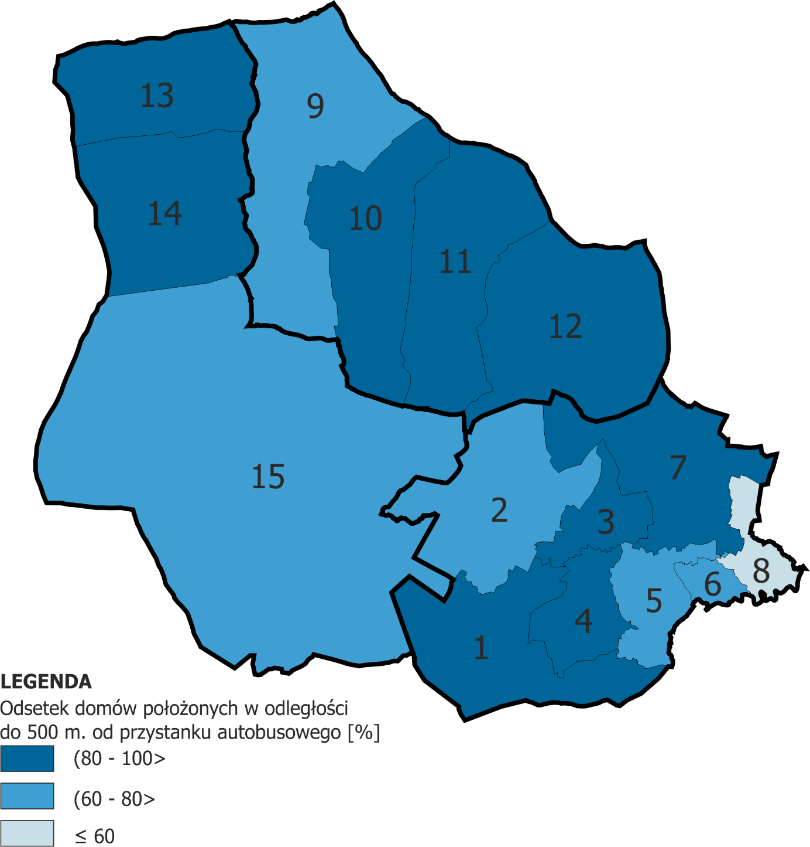 Źródło Opracowanie własne na podstawie danych Urzędu Gminy Kościelisko

Najniższe wartości wskaźnika uwzgledniającego odległość gospodarstw domowych od szkół osiągnęły te obszary, w których zlokalizowane są szkoły i najbliższe przyległe. W gminie są 4 obszary, w których żaden z domów nie znajduje się w odległości mniejszej niż 1 km od szkoły.
Rysunek 13. Odsetek domów położonych w odległości do 1000 metrów od szkół
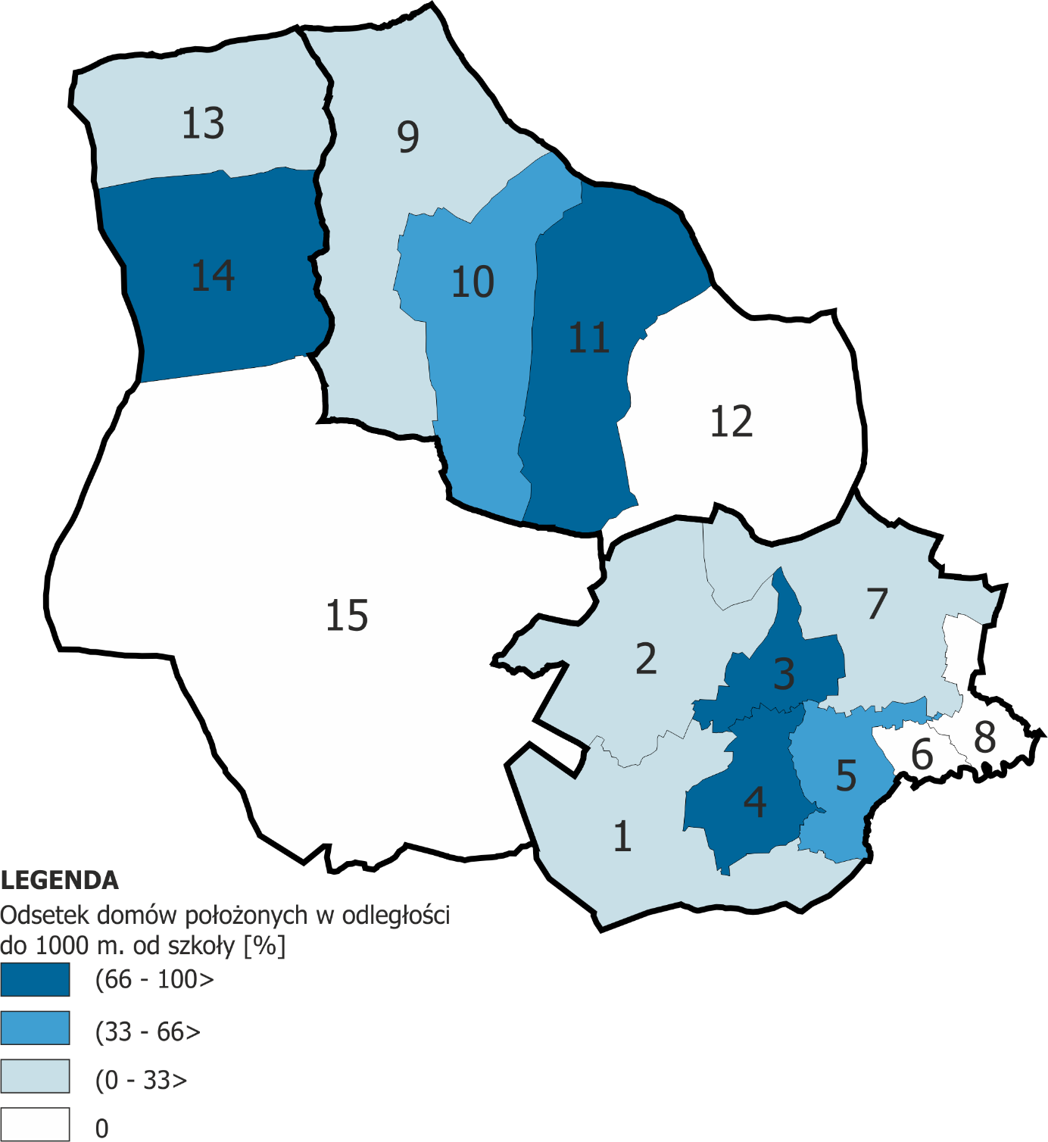 Źródło Opracowanie własne na podstawie danych Urzędu Gminy Kościelisko

Czynnikiem identyfikującym stan dostępności usług publicznych dla mieszkańców jest odsetek domów położonych w odległości mniejszej niż 1 km od budynków użyteczności publicznej – wyróżniono szkoły, zakład opieki zdrowotnej i ośrodki kultury. W obszarze nr 12 wg wskaźnika dostępność jest najniższa (0%), najwyższa jest w obszarze nr 14 (100%).
Rysunek 14. Odsetek domów położonych w odległości do 100 metrów od budynków użyteczności publicznej (szkoły, zakłady opieki zdrowotnej, ośrodków kultury)
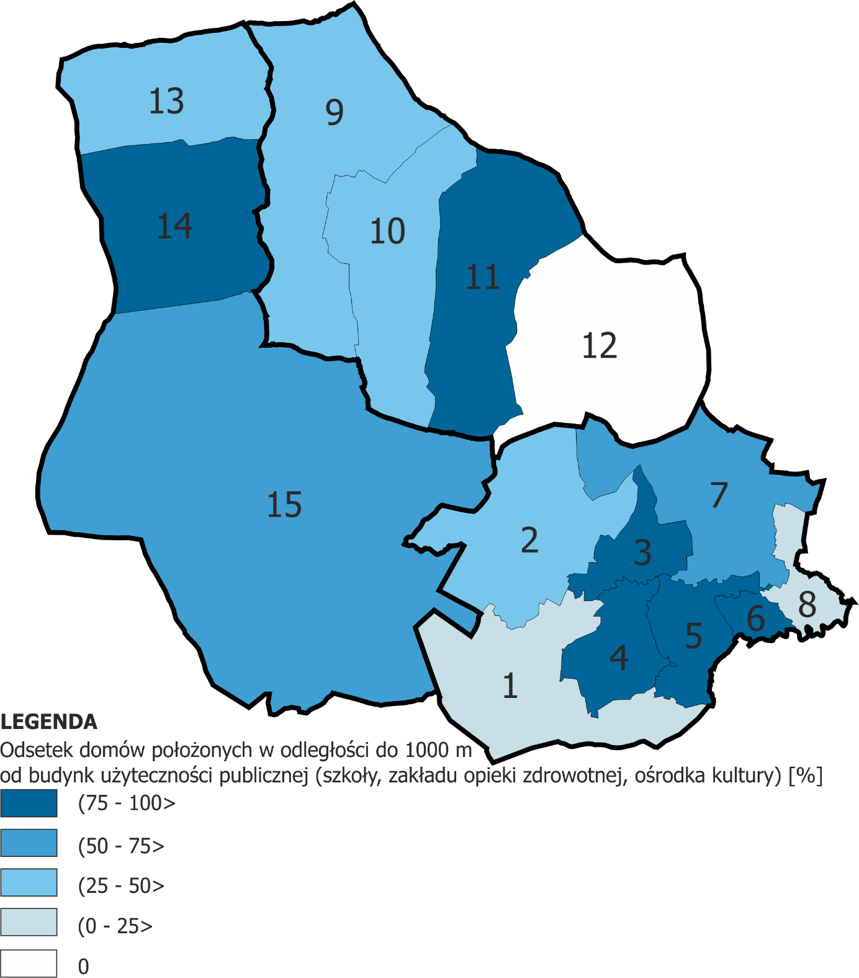 Źródło Opracowanie własne na podstawie danych Urzędu Gminy Kościelisko
W gminie Kościelisko są dwa ośrodki kultury – we wsi Kościelisko i Witów. Z tego względu we wskaźniku dotyczącym odległości do tych ośrodków najmniej korzystnie wypada wieś Dzianisz oraz północna część Witowa.
Rysunek 15. Odsetek domów położonych w odległości do 1500 metrów od ośrodków kultury
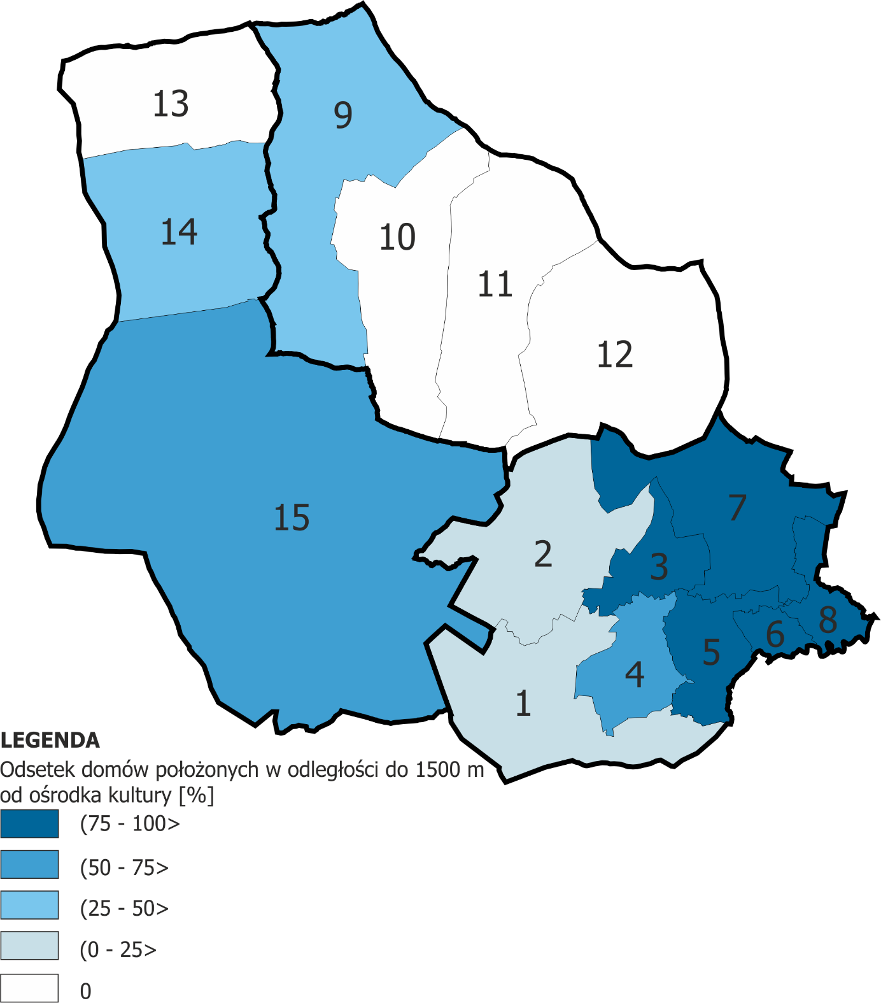 Źródło Opracowanie własne na podstawie danych Urzędu Gminy Kościelisko

Najwyższą dostępność do obiektów sportowych i rekreacyjnych zidentyfikowano we wsi Kościelisko, gdzie we wszystkich obszarach oprócz nr 2 wskaźnik przyjął wartość 100%. Najmniej korzystnie wypada Dzianisz, w którym wszystkie gospodarstwa domowe z obszaru nr 11 mają ponad 1,5 km do najbliższych obiektów sportowych.
Rysunek 16.Odsetek domów położonych w odległości do 1500 metrów od obiektów sportowych (wyciągów narciarskich, wypożyczalni nart i wypożyczalni rowerów )
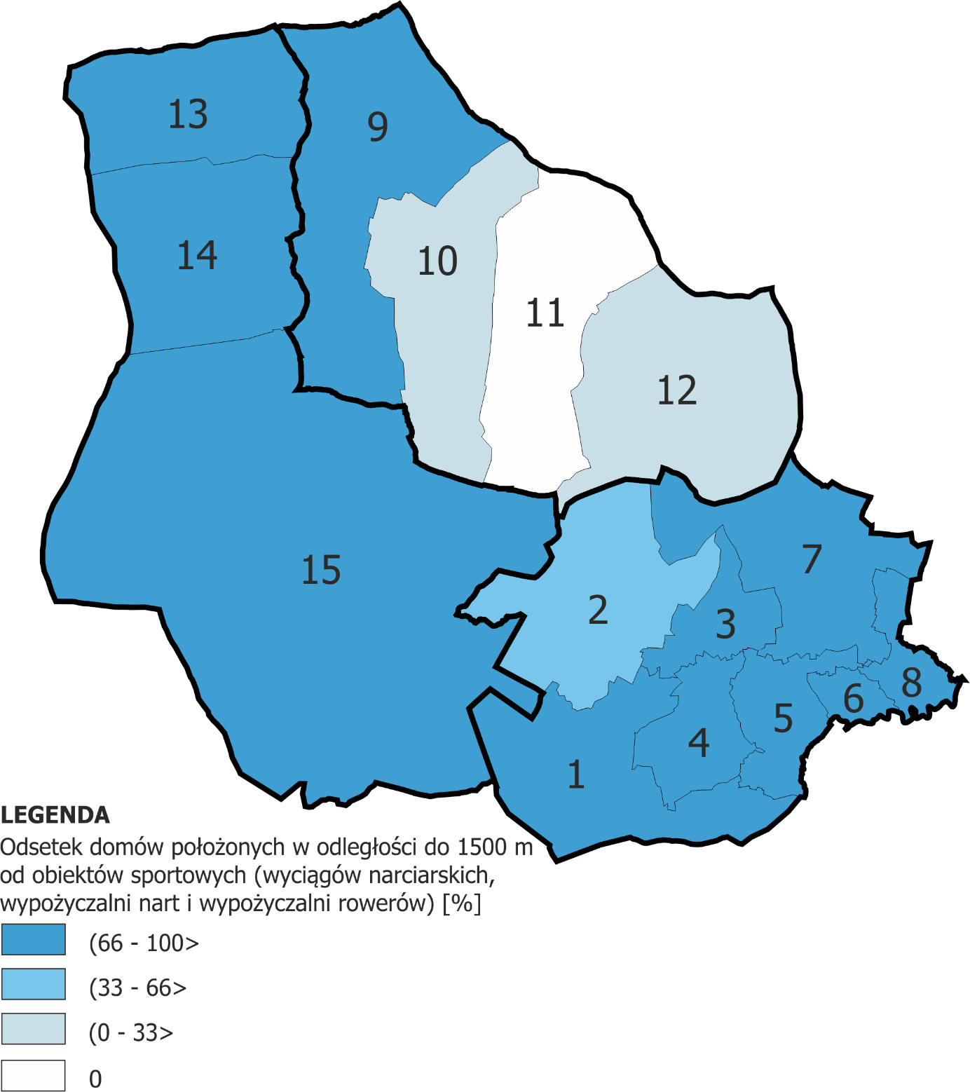 Źródło Opracowanie własne na podstawie danych Urzędu Gminy Kościelisko
Wykres 24. Informacja na temat systemu edukacji w Gminie Kościelisko w latach 2012-2015
 | 2012/2013 | 2013/2014 | 2014/2015
Placówki wychowania przedszkolnego | 5 | 5 | 5
w tym przedszkola | 2 | 2 | 2
Miejsca w przedszkolach | 78 | 78 | 78
Dzieci w placówkach wychowania przedszkolnego | 172 | 172 | 166
w tym w przedszkolach | 78 | 78 | 74
Szkoły podstawowe | 3 | 3 | 3
Uczniowie szkół podstawowych | 455 | 446 | 458
Szkoły gimnazjalne | 3 | 3 | 3
Uczniowie szkół gimnazjalnych | 248 | 238 | 229
Liczba uczniów przypadających na 1 oddział w szkołach: podstawowych | 20 | 19 | 18
Liczba uczniów przypadających na 1 oddział w szkołach: gimnazjalnych | 20 | 20 | 19
Źródło: Opracowanie własne na podstawie Banku Danych Lokalnych
Z danych Banku Danych Lokalnych wynika, iż najwięcej mieszkań oddano do użytku na terenie Gminy Kościelisko w roku 2009 - 93 mieszkania oraz rok 2012,kiedy oddano 124 mieszkania. W roku 2014 obserwuje się gwałtowny spadek liczby oddanych mieszkań - 41.
Ilość powstałych mieszkań w budynkach deweloperskich, których inwestorami były głównie osoby bądź firmy spoza gminy Kościelisko przyczyniły się do rozwoju pozostałych gałęzi podmiotów gospodarczych takich jak Działalność związana z obsługą rynku nieruchomości, czy Działalność w zakresie administrowania i działalność wspierająca.
W sektorze prywatnym obserwuje się wzrost liczby stowarzyszeń i organizacji społecznych, a także fundacji. W latach 2011-2014 liczba tych pierwszych wzrosła z 14 do 18, a drugich z 3 do 6. Wzrost niepaństwowych instytucji, organizacji i stowarzyszeń cywilnych w sferze publicznej spełnia funkcję integracyjną i edukacyjną oraz stanowi wskaźnik obywatelskości.

Aspekt techniczny
KANALIZACJA SANITARNA
Najbardziej optymalnym sposobem gospodarowania nieczystościami ciekłymi jest kanalizacja sanitarna. Gmina Kościelisko posiada 46,11 km sieci kanalizacyjnej, która obejmuje części miejscowości Kościelisko i Witów. Wieś Dzianisz nie jest skanalizowana.
Na terenie gminy znajduje się 25 przydomowych oczyszczalni ścieków oraz 1 787 zbiorników bezodpływowych, do kanalizacji sanitarnej ścieki odprowadza 3 680 osób, są to głównie mieszkańcy Kościeliska.
Obecnie prace projektowe zakładają wybudowanie sieci kanalizacji sanitarnej na następujących obszarach:
- osiedle Rysulówka w miejscowości Kościelisko. Za pomocą łącza o długości 3 300 m podłączonych ma być ok. 80 budynków,
- Miejscowość Witów – planuje się inwestycje umożliwiające podłączeni 95 % mieszkańców,
- Miejscowość Dzianisz - planuje się inwestycje umożliwiające podłączeni 90 % mieszkańców.

W bezpośrednim sąsiedztwie sieci kanalizacyjnej znajduje się większość gospodarstw domowych wsi Kościelisko, w szczególności jej centralny i południowo-wschodnia część (najwyższy wskaźnik w obszarze nr 4 – 94,3%). Najsłabsze wyniki uzyskało Sołectwo Dzianisz, ponieważ na jego terenach nie istnieje infrastruktura kanalizacyjna.
Rysunek 17. Odsetek domów położnych w odległości do 20 m od sieci kanalizacyjnej (stan dn. 30.11.2016)
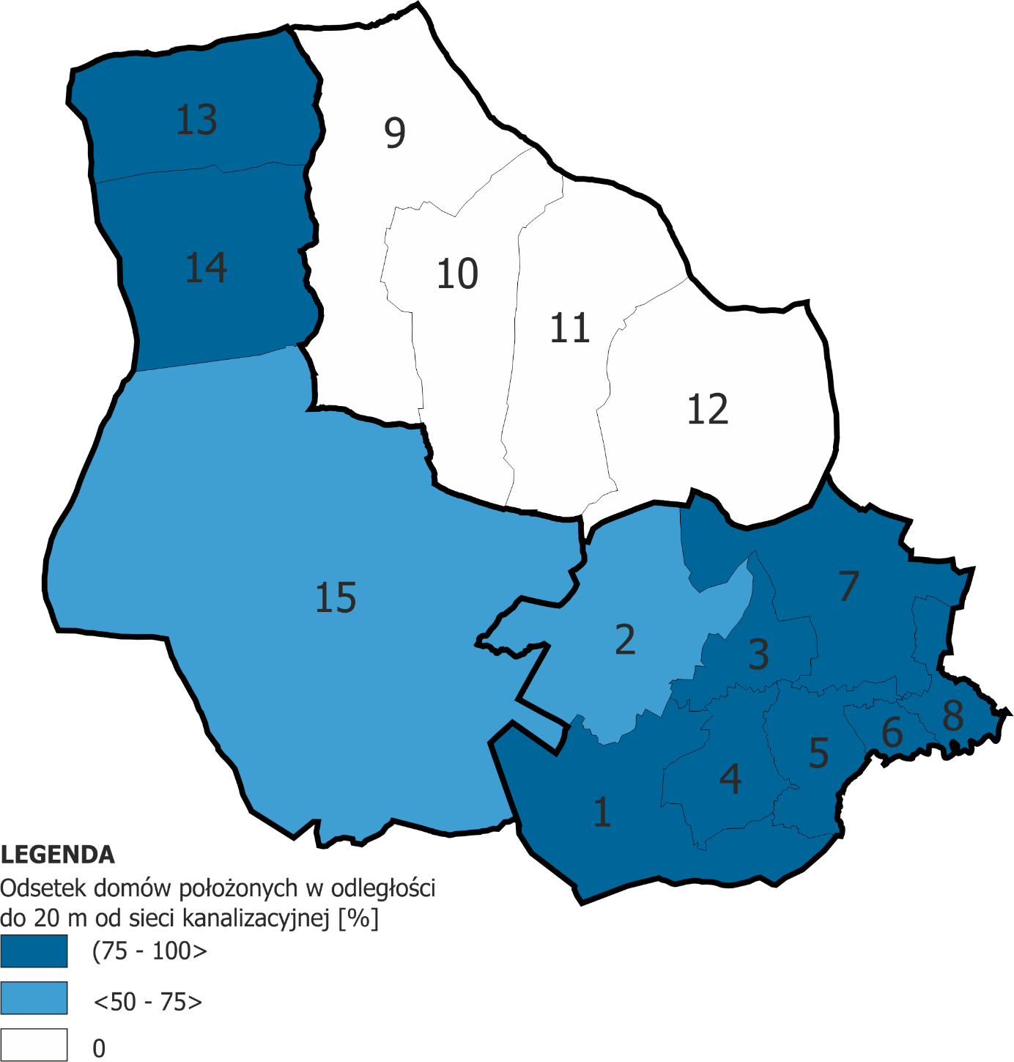
Źródło Opracowanie własne na podstawie danych Urzędu Gminy Kościelisko

WODOCIĄGI
Obecnie najbardziej rozpowszechnioną metodą zaopatrywania gospodarstw domowym w wodę są indywidualne ujęcia wody tj. studnie kopane, głębinowe. Ponadto na terenie gminy funkcjonują dwa ujęcia wody w zarządzie gminy i kilka wodociągów grupowych, prywatnych.
Zdecydowana większość mieszkańców Kościeliska podłączona jest do sieci wodociągowej firmy SEWiK Tatrzańska Komunalna Grupa Kapitałowa Sp. z o.o. Natomiast sołectwa Dzianisz i Witów nie są wyposażone w wodociąg gminny. Zaopatrzenie mieszkańców w wodę następuje poprzez ujęcia indywidualne, które nie spełniają norm w zakresie jakości wody do spożycia.

Odsetek domów znajdujących się w bezpośrednim sąsiedztwie sieci wodociągowej przedstawia się znacznie mniej korzystniej niż analogiczny wskaźnik dla kanalizacji. Również w tym przypadku najbardziej korzystnie wyszło Kościelisko (najwyższą wartość wskaźnika dla obszaru nr 4 – 87,0%), ponieważ jedynie w tym sołectwie znajdują się publiczne sieci wodociągowe.
Rysunek 18. Odsetek domów położnych w odległości do 20 m od sieci wodociągowej (stan dn. 30.11.2016)
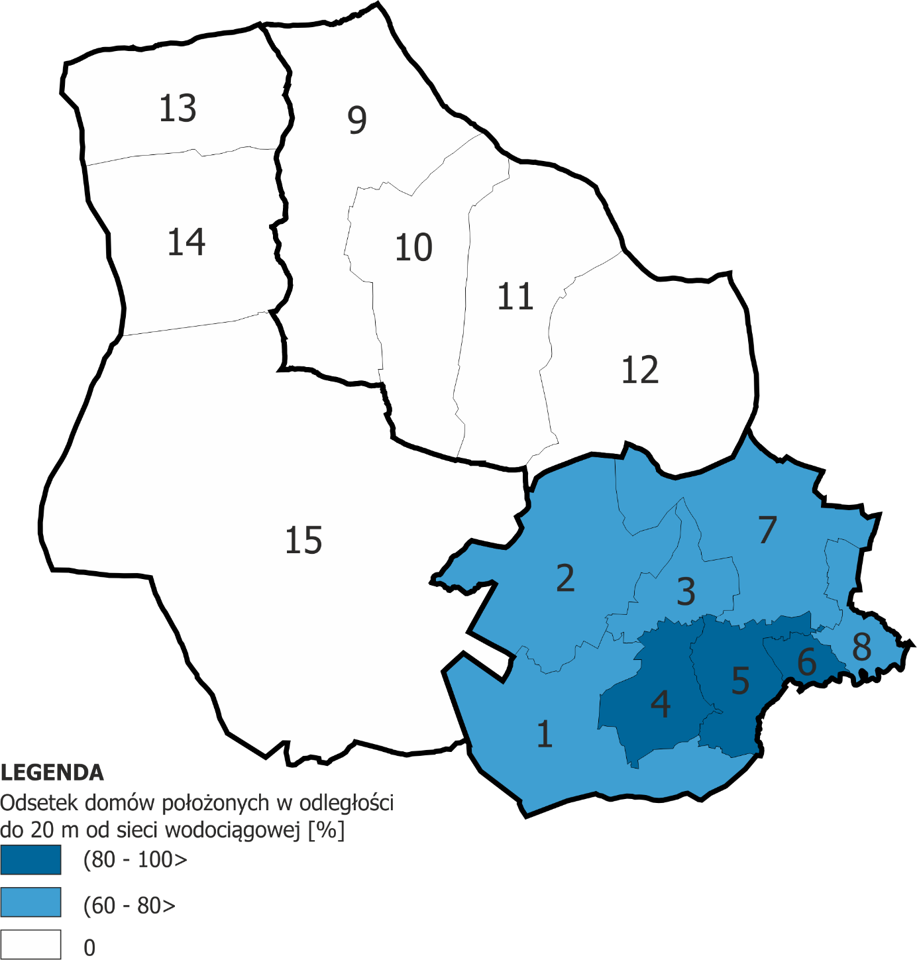
Źródło Opracowanie własne na podstawie danych Urzędu Gminy Kościelisko
GOSPODARKA ODPADAMI
W Gminie Kościelisko zorganizowany jest system gospodarki odpadami komunalnymi. Obejmuje on mieszkańców oraz podmioty publiczne i prywatne. Wszyscy są zobowiązani do wnoszenia opłat za gospodarowanie odpadami. Na terenie gminy obowiązuje zbiórka opadów zmieszanych oraz segregowanych. Z roku na rok mieszkańcy Kościeliska produkują coraz większą liczbę odpadów, warto jednak podkreślić, że można również zaobserwować trend wzrostu udziału selektywnej zbiórka odpadów. W roku 2013 zebrano 1519,46 ton odpadów komunalnych zmieszanych oraz 309,96 ton odpadów segregowanych. Dla roku 2014 wartości te wyniosły odpowiedni 1527,67 ton oraz 548,15 ton. Natomiast do listopada 2015 roku wartość ta wyniosła 1514,61 ton odpadów zmieszanych i 502,58 ton odpadów segregowanych.
GMINNY ZASÓB MIESZKANIOWY
W Gminie Kościelisko znajduje się 12 lokali będących własnością gminy. Gminny zasób mieszkaniowy składa się z następujących nieruchomości:
- Kościelisko – posiada 5 lokali o łącznej powierzchni 228,05 m², w skład zasobu wchodzi:
  - 4 lokale w Domu Nauczyciela w Kościelisku o łącznej powierzchni 180,1 m². Lokale są w ogólnie dobrym stanie technicznych, wyposażone w instalacje elektryczne, CO, wodno-kanalizacyjne, każdy lokal mieszkalny posiada łazienkę.
  - Jeden lokal mieszkalny znajduje się w Ośrodku Zdrowia. Lokal ten zajmuje powierzchnię 47,95 m², jest wyposażony w łazienkę, instalacje elektryczne, CO oraz instalacje wodno - kanalizacyjne.
- Witów znajdują się łącznie 4 lokale mieszkalne o łącznej powierzchni 130,65 m². Lokale wyposażone są w instalacje elektryczne, CO, wodno kanalizacyjne oraz łazienkę.
- Dzianisz - 3 lokale mieszkalne z łazienkami w budynku Zespołu Szkół. Lokale o łącznej powierzchni 104 m² wyposażone są w instalacje elektryczne, CO, oraz wodnokanalizacyjne.
Cały zasób mieszkaniowy Gminy jest w chwili obecnej użytkowany, przede wszystkim przez nauczycieli pracujących w szkołach prowadzonych przez Gminę. Brak wolnych zasobów mieszkaniowych jest dużym utrudnieniem z punktu widzenia polityki społecznej Gminy. W takiej sytuacji nie ma możliwości udostępnienia lokalu mieszkaniowego osobom potrzebującym, pomimo tego, że zgłaszane są takie potrzeby. W najbliższym czasie Gmina z pewnością nie uniknie problemów związanych z zapewnieniem mieszkań osobom potrzebującym. Dlatego też planuje się, że po przeniesieniu siedziby Ośrodka Pomocy Społecznej do nowego budynku administracyjnego, w pomieszczeniach zajmowanych w chwili obecnej przez Ośrodek Pomocy Społecznej będzie można urządzić mieszkania socjalne.
INFRASTRUKTURA KOMUNIKACYJNA
Układ dróg w Gminie Kościelisko opiera się o drogę ponadlokalną oraz sieć dróg lokalnych dojazdowych. W południowej części wsi Kościelisko i przez wieś Witów przebiega droga wojewódzka nr 985, której zarządcą jest Zarząd Dróg Wojewódzkich w Krakowie. Droga ta łączy Gminę Kościelisko z Zakopanem oraz z Czarnym Dunajcem. Główną drogą miejscowości Kościelisko jest ulica Nędzy Kubińca, będąca w zarządzie Gminy Kościelisko. Łączy ona wieś z Zakopanem oraz drogą wojewódzką, a poprzez drogi dojazdowe również z osiedlami i wsią Dzianisz. Wzdłuż tej ulicy położone są wszystkie ważniejsze instytucje w miejscowości Kościelisko, takie jak szkoła, przedszkole, kościół, centrum kultury i turystyki – informacja turystyczna, GOKR, biblioteka publiczna, ośrodek pomocy społecznej, ośrodek zdrowia, poczta, dom ludowy oraz wiele sklepów.
Ukształtowanie terenu w sposób istotny wpływa na sieć dróg lokalnych w gminie. Najlepiej jest ona rozwinięta w Witowie. Zabudowa jest tam rozłożona w dolinie Czarnego Dunajca, wzdłuż drogi wojewódzkiej i starej drogi wiejskiej.
Trudne warunki terenowe, a co za tym idzie i komunikacyjne, mają miejscowość Kościelisko i Dzianisz, gdzie zabudowa rozłożona jest na stromych zboczach po których prowadzą w większości wąskie i niekiedy bardzo strome drogi, nieposiadające chodników czy oświetlenia.
Gmina posiada sieć dróg lokalnych, których długość wynosi 62 km i dojazdowych 287 km.
Część dróg będących we władaniu gminy stanowią drogi gruntowe 88,5 km. Stan prawny dróg jest w większości nieuregulowany, a także występują istotne rozbieżności pomiędzy stanem faktycznym a mapami ewidencyjnymi. Budzi to wiele problemów związanych z zarządzaniem oraz inwestycjami drogowymi, czy nawet odśnieżaniem. Konflikty te przybierają ostre formy, często trwają wiele lat i pozostają nierozwiązane.

Według wskaźnika odsetek dróg o nawierzchni twardej ulepszonej wśród wszystkich dróg w okręgu zdecydowanie najgorzej wypadają wszystkie obszary wsi Witów i Dzianisz, jednak w całej gminie wartość wskaźnika w żadnym obszarze nie przekracza 60%.
Rysunek 19. Odsetek dróg o nawierzchni twardej ulepszonej wśród wszystkich dróg w okręgu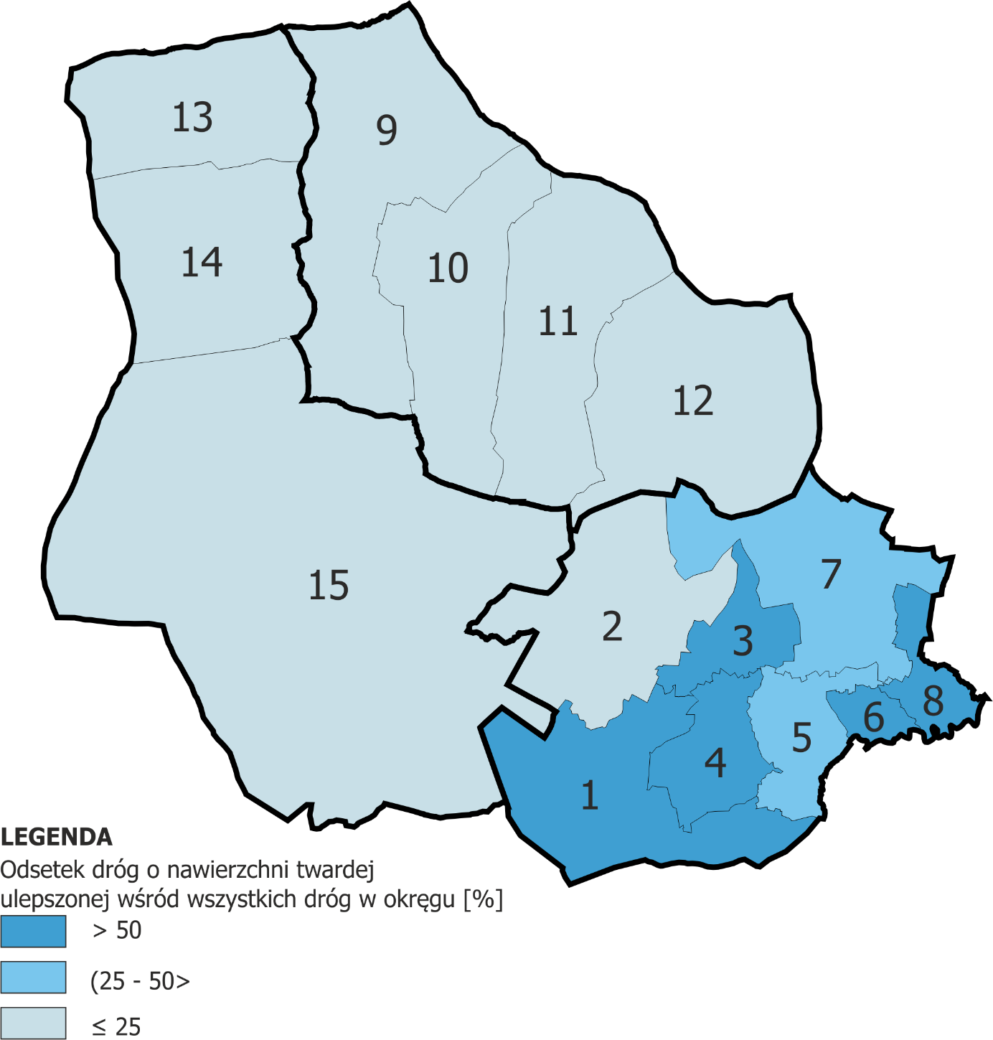
Źródło: Opracowanie własne na podstawie danych Urzędu Gminy Kościelisko

Z jakością dróg związany jest również kolejny wskaźnik – odsetek domów w sąsiedztwie drogi o nawierzchni twardej ulepszonej (m.in. z bitumu, kostki kamiennej, klinkieru, betonu, z płyt kamienno-betonowych), który identyfikuje obszary, których mieszkańcy mają gorszy dostęp do infrastruktury komunikacyjnej na dobrym poziomie. Najkorzystniej wypadł obszar nr 4 z wartością wskaźnika 81,3%, najgorzej natomiast obszary nr 10 i 13 – w obu przypadkach wartość wskaźnika wyniosła 47,7%.
Rysunek 20. Odsetek domów w odległości do 20 metrów od drogi o nawierzchni twardej ulepszonej
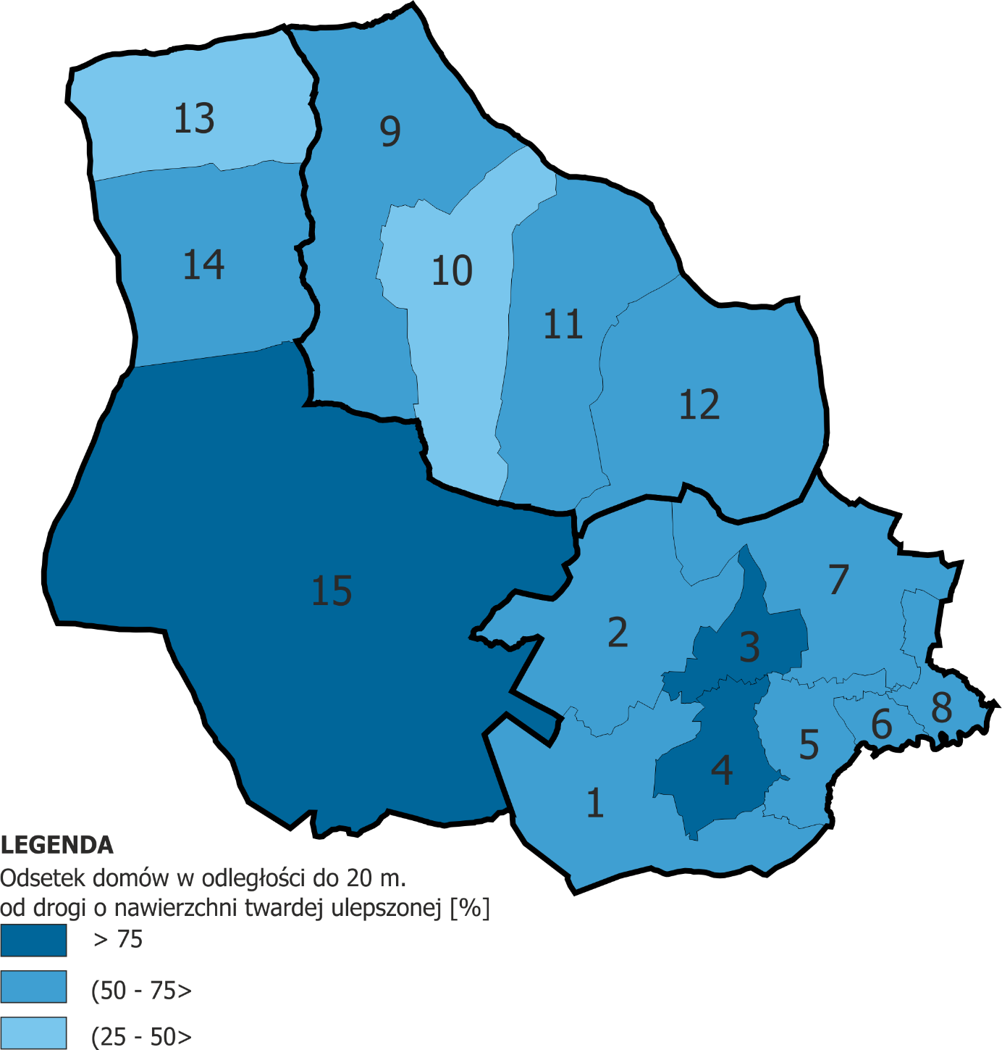
Źródło: Opracowanie własne na podstawie danych Urzędu Gminy Kościelisko

Aspekt środowiskowy
Tatry, mimo że wchodzą w skład niewielkiej części rozległego łańcucha Karpat, stanowią najwyższy i najcenniejszy masyw pomiędzy Alpami i Kaukazem, z charakterystycznym alpejskim krajobrazem i typowym układem stref klimatyczno-roślinnych. Jest to obszar o wyjątkowym znaczeniu dla ochrony bioróżnorodności.
Na terenie gminy występują następujące formy ochrony przyrody:
- Tatrzański Park Narodowy.
Park obejmuje teren całych Tatr, a także niewielką część Pogórza Bukowińskiego oraz Rowu Podtatrzańskiego. Został utworzony w 1955 roku. Obecnie zajmuje powierzchnię 211,64 km², z czego 151,91 km² stanowią lasy.
W ramach Parku 126,1 km² terenów objętych jest ochroną ścisłą, 58,07 km² ochronę częściową, a 27,81 km² ochroną krajobrazu. W jego obrębie wydzielono 275 km szlaków turystycznych.
Corocznie TPN odwiedza ponad 2,5 mln osób. Największą popularnością cieszy się Morskie Oko, Dolina Pięciu Stawów Polskich, Kasprowy Wierch oraz Dolina Kościeliska. Aktywną formą wypoczynku w Tatrach jest turystyka piesza, narciarstwo zjazdowe i skitourowe, taternictwo jaskiniowe oraz powierzchniowe. Wszystkie te aktywności niestety negatywnie wpływają na stan przyrody w Tatrach. Często turyści przebywają w niedozwolonych miejscach, nieraz objętych ochroną ścisłą, zostawiają w górach śmieci, a także produkują ścieki bytowe.
Problemem są również zanieczyszczenia atmosfery pochodzą z terenów przemysłowych i aglomeracji (m.in. śląsko-krakowskiej). Powodują one zakwaszenie wód, gleb, obniżenie żywotności, a następnie wymieranie wrażliwych elementów flory i fauny. Dodatkowo TPN boryka się z takimi problemami jak: kłusownictwo; zbieractwo -pozyskiwanie głównie owoców runa; rozrastanie się i postępująca urbanizacja aglomeracji podtatrzańskiej; przekształcanie przyrody otuliny TPN; przecięcie szlaków migracyjnych roślin i zwierząt (odizolowanie TPN od otaczających go pasm górskich); migracje do Parku obcych gatunków roślin i zwierząt, zakłócających naturalny ekosystem.
- obszary Natura 2000:
Na mocy Konwencji o ochronie dzikiej flory i fauny europejskiej oraz siedlisk przyrodniczych (tzw. konwencji berneńskiej), każdy z krajów Wspólnoty ma obowiązek wyznaczyć na swoim terenie obszary stanowiące unikalną wartość przyrodniczą w Europie. Sieć tych terenów nosi nazwę NATURA 2000 i składa się z dwóch typów obszarów: obszarów specjalnej ochrony (OSO) wskazanych zgodnie z zaleceniami dyrektywy ptasiej i koncentrujących się na zachowaniu poszczególnych gatunków ptaków oraz specjalnych obszarów ochrony (SOO) wyznaczonych zgodnie z zapisami dyrektywy siedliskowej nastawionych na ochronę siedlisk i innych poza ptakami gatunków zwierząt i roślin. Celem programu NATURA 2000 jest zachowanie tylko tych siedlisk przyrodniczych i gatunków, które ujęto w załącznikach do obu dyrektyw i uznano za szczególnie ważne i zagrożone w skali naszego kontynentu. Zgodnie z obowiązującą w Polsce ustawą o ochronie przyrody z 2004 r. obszar NATURA 2000 został wyznaczony na terenie niemalże całego Tatrzańskiego Parku Narodowego, co tylko podkreśla unikatową wartość przyrodniczą Parku.
- liczne gatunki roślin i fauny objętych ochroną:
Tatry są jedynym miejscem występowania następujących roślin: kostrzewa (Festuca aglochis), przymiotno węgierskie (Erigeron hungaricus), przywrotnik (Alchemilla), pszonak Wahlenberga (Erysimum Wahlenbergii), warzucha tatrzańska (Cochlearia tatrae), wiechlina granitowa oraz tatrzańska. Ponadto zagrożonymi gatunkami bezkręgowców jest: biegacz urozmaicony, ponurek Schneidera i sichrawa karpacka). Szczególnie cenna jest populacja następujących płazów: traszki karpackiej i kumaka górskiego. Dodatkowo w Tatrach występują cenne gatunki ssaków w ramach każdego z typów siedliska: alpejskiego (kozica tatrzańska, świstak tatrzański, darniówka tatrzańska), puszczańskiego (niedźwiedź brunatny, wilk, ryś) oraz jaskiniowego (nietoperze, takie jak mopek, nocek łydkowłosy, nocek Bechsteina, nocek duży). Należy również zaznaczyć, że jest to jedna z najważniejszych w Polsce ostoi m.in. następujących ptaków: cietrzewia, głuszca, puchacza, włochatki, sóweczki, dzięcioła trójpalczastego i podróżniczka.
- Południowomałopolski Obszar Chronionego Krajobrazu
Obejmuje on obszar Gminy Kościelisko położony poza Tatrzańskim Parkiem Narodowym. Na tym terenie obowiązuje ochrona ekosystemów leśnych, ekosystemów nieleśnych oraz ekosystemów wodnych, mające na celu zachowanie ich trwałości oraz zwiększanie różnorodności biologicznej. Dodatkowo Południowomałopolski Obszar Chronionego Krajobrazu wymaga tworzenie stref ekotonowych, utrzymywanie i tworzenie korytarzy ekologicznych, zachowanie siedlisk chronionych i zagrożonych gatunków, przeciwdziałanie zjawisku zarastania łąk i pastwisk, zachowanie podmokłości i obszarów źródliskowych zachowanie naturalnych zbiorników wodnych wraz z ich obudową biologiczną oraz utrzymanie odpowiedniego poziomu wód gruntowych.
OCHRONA POWIETRZA
Na terenie gminy Kościelisko gospodarstwa domowe ogrzewane są w sposób indywidualny. Najczęściej przy pomocy przestarzałych piecy grzewczych. Niestety trzeba postawić silną hipotezę, że do ogrzewania domów wykorzystuje się paliwo niskiej jakości, a także spalane są w nich odpady. W wyniku czego można zaobserwować wysoką emisję dwutlenku węgla, siarki, azotu, a także pyłów. Tylko nieliczna zabudowa wielomieszkaniowa posiada ogrzewanie zbiorowe, w części zmodernizowane lub nowoczesne i proekologiczne. Warto jednak zaznaczyć, że wszystkie obiekty użyteczności publicznej zostały wyposażone w nowoczesne piece olejowe lub pelletowe .
Zanieczyszczenia transportowe nie stanowią istotnego problemu na terenie gminy. Zgodnie z badaniami Wojewódzkiego Inspektoratu Ochrony Środowiska wysokie stężenie tlenków azotu, tlenku węgla i węglowodorów występuje przy drodze o największym w gminie natężeniu ruchu czyli drodze wojewódzkiej nr 958 relacji Chabówka – Zakopane.
Ograniczenie niskiej emisji w gminie sprowadza się do konieczności wymiany palenisk indywidualnych i stosowania odpowiednich paliw. Ocenia się, że poważnym problemem ograniczającym powszechność wprowadzenia nowoczesnych rozwiązań technologicznych mogą być zarówno koszty samego pieca, jak i ceny medium grzewczego.
W latach 2012-2013 na terenie gminy zamontowano 292 zestawów solarnych dofinansowanych ze środków unijnych. Mieszkańcy nadal zainteresowani są dofinansowaniem montażu instalacji solarnych, które jednak w istniejących warunkach klimatycznych w zasadzie umożliwiają jedynie podgrzanie wody na potrzeby gospodarstwa domowego.
Tabela 5. Średnia emisja CO₂ na gospodarstwo domowe w gminie Kościelisko (dane przedstawione dla grupy reprezentacyjnej 442 osób)
Sołectwo | Średnia emisja CO₂ na gospodarstwo [g]
Dzianisz | 14403773,1
Witów | 13362727,5
Kościelisko | 25397599,3
Razem: | 53164099,9
Źródło: Opracowanie Plan Gospodarki Niskoemisyjnej dla Gminy Kościelisko
Średnia emisja Benzo(a)pirenu na gospodarstwo była podobna we wszystkich sołectwach: Witów – 84,97 gramów, Dzianisz – 84,7 gramów oraz Kościelisko – 85,16 gramów.
Pod względem liczby domów narażonych na zanieczyszczone powietrze najgorsza sytuacja panuje praktycznie w całym Sołectwie Kościelisko (wyłączając okręg nr 1), a także północne okręgi sołectwa Dzianisza i Witowa, a więc okręgi 9, 13 oraz 14.
Analizowanym wskaźnikiem środowiskowym jest odsetek domów objętych zanieczyszczeniem powietrza. Zasięg zanieczyszczenia pozyskany został z „Programu ochrony powietrza dla województwa małopolskiego”, w którym przedstawiona jest mapa obrazująca wskaźnik średniego narażenia ludności na stężenia szkodliwych substancji (pyłu zawieszonego PM10, PM2,5, B(a)P i SO₂). Do analizy jako teren objęty zanieczyszczeniem wzięto obszar umiarkowanego i średniego narażenia. Najwięcej gospodarstw domowych narażonych na zanieczyszczenie znajduje się w południowo-wschodniej części gminy oraz północno-zachodniej części gminy – obszary w Sołectwach Witów i Dzianisz.
Rysunek 21.Odsetek gospodarstw domowych narażonych na wysokie zanieczyszczenie środowiska
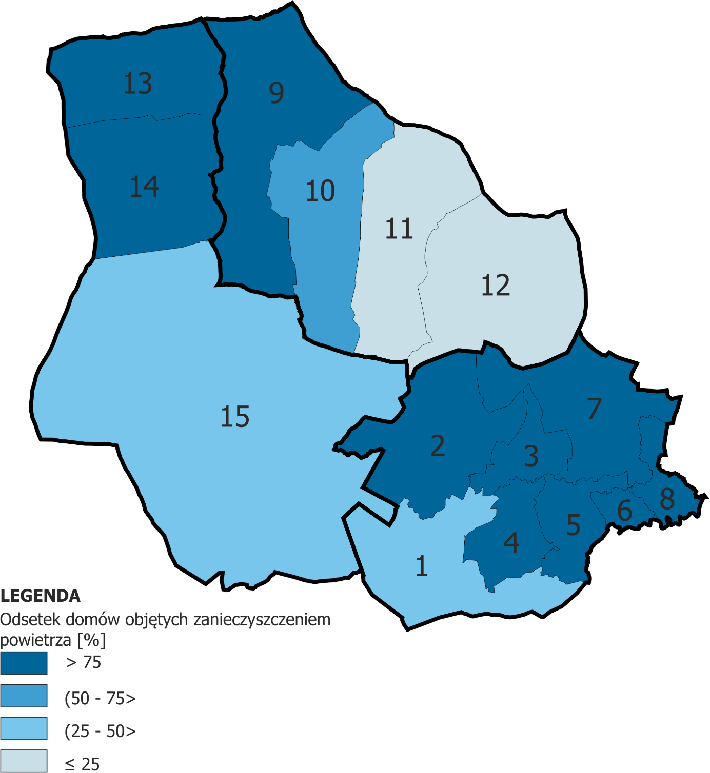
Źródło: Program ochrony powietrza dla województwa małopolskiego

Czynniki i zjawiska kryzysowe w gminie kościelisko – najważniejsze wnioski płynące z diagnozy gminy
W Gminie Kościelisko, na podstawie powyższej diagnozy, można zidentyfikować mocna i słabe strony Gminy jako całości oraz poszczególnych jej obszarów. W celu wskazania działań naprawczych, które są zawarte w Gminnym Programie Rewitalizacji niezbędne jest przede wszystkim właściwe zidentyfikowanie czynników i zjawisk kryzysowych, z którymi borykają się mieszkańcy i instytucje zlokalizowane w Gminie. Kluczowe czynniki i zjawiska kryzysowe Gminy Kościelisko:
- Niski poziom liczby urodzeń;
- Spadek liczby osób w wieku przedprodukcyjnym, wzrost osób w wieku poprodukcyjnym;
- Migracja, szczególnie ludzi młodych i wykształconych;
- Duża liczba osób bezrobotnych - stały wzrost liczby osób bezrobotnych w latach 2007-2014;
- Wysoki poziom bezrobocia wśród osób młodych w wieku 18-24 (27,6% wśród wszystkich osób bezrobotnych) oraz 25-34 lat (27% bezrobotnych);
- Znaczącą część osób bezrobotnych (29%) to osoby z wykształceniem zasadniczo zawodowym oraz gimnazjalnym lub niższym (33,5);
- Wzrost liczby osób długotrwale bezrobotnych. Obecnie osoby zarejestrowane, jako bezrobotne powyżej 24 miesięcy, stanowiły 35% ogółu bezrobotnych;
- Stosunkowo duża liczba mieszkańców gminy Kościelisko korzystała z pomocy społecznej - 4,8% ogółu mieszkańców miejscowości Kościelisko, 6,9% mieszkańców Witowa oraz 10,0% wszystkich mieszkańców Dzianisza;
- Z danych otrzymanych z Gminnego Ośrodka Pomocy Społecznej w Kościelisku wynika, iż głównym powodem ubiegania się o pomoc społeczną, stanowiły uciążliwości wynikające z ubóstwa, na drugim miejscu znalazło się bezrobocie głównego członka rodziny, pozostałe to bezradność w sprawach opiekuńczych, czy wynikająca z niepełnosprawności osób w rodzinie;
- Największą liczbę rodzin, korzystającą z opieki społecznej, stanowiły te rodziny, które składały się z sześciu osób i więcej oraz występowało troje bądź więcej dzieci;
- Liczba stwierdzonych w roku 2014 przestępstw ogółem wynosiła 71, w tym 99% przestępstw dokonano na terenie miejscowości Kościelisko;
- Oceniając wyniki sprawdzianu kompetencyjnego po szkole podstawowej gmina w latach 2007-2012 uzyskiwała wyniki gorsze niż średnia dla powiatu tatrzańskiego. Dopiero od roku 2013 średnia przewyższa poziomem oceny średniej w powiecie. Niestety w dalszym ciągu wyniki te są poniżej średniej ocen uzyskiwanych przez uczniów w całym województwie małopolskim. Na tle Dzianisza oraz Kościeliska zdecydowanie pozytywnie wypada szkoła w Witowie, która od roku 2011 uzyskuje średnią wyższą niż ta w województwie małopolskim;
- W przypadku egzaminu gimnazjalnego wyniki są zbliżone do egzaminów w szkołach podstawowych. W tej grupie wiekowej uczniów najlepiej wypadają uczniowie z Zespołu Szkół w Witowie, a znacznie gorzej uczniowie z Kościeliska i Dzianisza;
- Czynnikiem wpływającym na jakość życia i walory turystyczne regionu jest czystość powietrza. Na terenie gminy Kościelisko nie ma zbiorowego systemu zaopatrzenia w ciepło. Gospodarstwa domowe ogrzewane są indywidualnie, przypuszcza się, że piece są w większości stare, a w nich spalane są paliwa o niskiej jakości, najprawdopodobniej spalane są również odpady;
- Niski poziom infrastruktury technicznej w gminie przejawia się brakiem sieci kanalizacyjnej w miejscowości Dzianisz oraz sołectwa Dzianisz i Witów nie są wyposażone w wodociąg gminny, zaopatrzenie mieszkańców w wodę następuje poprzez ujęcia indywidualne, przeważnie studnie kopane, nie spełniające norm w zakresie jakości wody do spożycia;
- Nieuporządkowany i nieuregulowany stan prawny dróg publicznych w gminie powoduje narastające konflikty wokół tego tematu;
- Brak rozwiniętego transportu publicznego;
- Brak chęci, zdolności do działania wspólnotowego;
- Część obiektów publicznych pełniących funkcje społeczne wymaga termomodernizacji, gruntownych remontów oraz adaptacji do potrzeb osób niepełnosprawnych np.: Ochotnicza Straż Pożarna w Dzianiszu Dolnym, Samodzielny Publiczny ZOZ w Dzianiszu oraz Urząd Gminy Kościelisko w Kościelisku, Ośrodek Pomocy Społecznej w Kościelisku;
- Niedostateczna liczba lokali komunalnych - Gminie Kościelisko znajduje się 12 lokali będących własnością gminy. Wszystkie są jednak wykorzystywane w chwili obecnej, głównie przez nauczycieli pracujących w szkołach prowadzonych przez Gminę;
- Niski poziom zaufania mieszkańców wobec działań gminy;
- Brak dobrej współpracy podmiotów publicznych na poziomie powiatu
- Mała skuteczność przestrzegania przepisów prawa budowlanego
- Wysoka liczba osób zatrudnionych w szarej strefie

Wyznaczenie obszaru zdegradowanego
Wszystkie wskaźniki dla poszczególnych okręgów w Gminie Kościelisko zostały ujęte w syntetycznej analizie. Były one podzielone na pięć kategorii: społeczne, gospodarcze, techniczne, środowiskowe oraz przestrzenno-funkcjonalne. Każdej z tej kategorii zostały przyznane odpowiednie wagi, ze względu na istotność danej kategorii wskaźników na życie mieszkańców oraz rozwój gminy.
WSKAŹNIK SYNTETYCZNY | WAGA | WSKAŹNIK CZĄSTKOWY
Społeczne | 45% | Liczba osób korzystających z OPS-u w przeliczeniu na 1000 mieszkańców
 |  | Osoby pobierające zasiłek pielęgnacyjny w przeliczeniu na 1000 mieszkańców
 |  | Frekwencja wyborcza
 |  | Dzieci chodzące na zajęcia dydaktyczno-wyrównawcze w przeliczeniu na 1000 mieszkańców
 |  | Liczba dzieci dowożonych do szkoły w przeliczeniu na 1000 mieszkańców
Gospodarcze | 16% | Liczba przedsiębiorców w przeliczeniu na 1000 mieszkańców
 |  | Liczba przedsiębiorców aktywnych okresowo w przeliczeniu na 1000 mieszkańców
 |  | Liczba nowo założonych firm w przeliczeniu na 1000 mieszkańców
 |  | Liczba obiektów gastronomicznych
 |  | Liczba obiektów noclegowych
Funkcjonalno - przestrzenne | 14% | Odsetek domów położonych w odległości 500m od przystanku komunikacji publicznej
 |  | Odsetek domów w odległości do 500 metrów od obiektów sportowych
 |  | Liczba domów usytuowanych w odległości 1000 metra od budynków użyteczności publicznej
 |  | Odsetek domów usytuowanych w odległości 1000 metra od szkoły
 |  | Liczba domów usytuowanych w odległości 1 500 metrów od zakładu opieki zdrowotnej
 |  | Liczba domów usytuowanych w odległości 1500 metrów od domu kultury
Techniczne | 20% | Odsetek domów w odległość powyżej 20 metrów od sieci kanalizacji
 |  | Odsetek domów w odległość powyżej 20 metrów od sieci wodociągu
 |  | Odsetek domów w odległości do 20 metrów od drogi o nawierzchni twardej ulepszonej
 |  | Odsetek dróg o nawierzchni twardej ulepszonej wśród wszystkich dróg w okręgu [%]
Środowiskowe | 5% | Odsetek domów objętych zanieczyszczeniem powietrza (obszar umiarkowanego i średniego natężenia szkodliwych substancji - PM10, PM2,5, B(a)P

Wszystkie wskaźniki zostały skategoryzowane w skali od 0 do 4, gdzie „0” oznaczało brak negatywnego wpływu, a „4” oznaczało „wysoki negatywny wpływ”. Ponadto nadano również wagi poszczególnym wskaźnikom cząstkowym, ze względu na różną istotność danego czynnika w ramach wskaźnika syntetycznego.
Zgodnie z przedstawioną metodologią zostały wyznaczone tereny o najmniej korzystnej sytuacji, które są obszarem zdegradowanym Gminy Kościelisko. Wśród nich znalazły się dwa okręgi w Sołectwie Kościelisko (2 i 8) i Sołectwie Witów (13 i 15) oraz trzy w Dzianiszu (9,10 oraz 12).
Rysunek 22. Tereny o stosunkowo najmniej korzystnej sytuacji w Gminie Kościelisko
Źródło: Opracowanie własne
Dodatkowo, zgodnie z Art. 3 ust. 3 Ustawy z dnia 9 października 2015 r. o rewitalizacji, podobszar zdegradowany został wyznaczony również na terenach powojskowych położonych we wsi Kościelisko. Tereny te zostały wyznaczone na podstawie konsultacji oraz wywiadów jakościowych. Zgodnie z uzyskanymi wynikami, te obecnie zaniedbane i poniszczone tereny, negatywnie wpływają na warunki społeczne gminy – koncentrują się na nim zjawiska negatywnie, między innymi związana z dewastacjami, konsumpcją alkoholu oraz bójkami. Ze względu na ich centralne położenie w Gminie, a także potencjalne wysokie walory rekreacyjne, objęcie ich procesem rewitalizacyjnym może mieć korzystny wpływ na obraz społeczno-gospodarczy całej gminy.
Rysunek 23. Teren powojskowy numer 1 na terenie wsi Kościelisko włączony do obszaru zdegradowanego
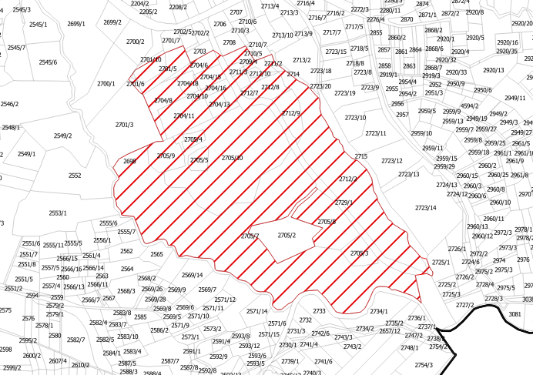
Źródło: Opracowanie własne
Rysunek 24. Teren powojskowy numer 1 na terenie wsi Kościelisko włączony do obszaru zdegradowanego
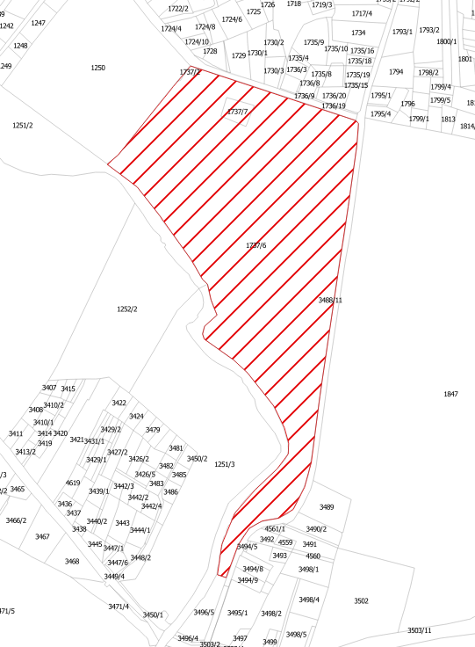
Źródło: Opracowanie własne
Wszystkie obszary zdegradowane zostały zamieszczone na mapach stanowiących Załączniki nr 1-8 do Uchwały Nr XXV/184/17 RADY GMINY KOŚCIELISKO z dnia 3 lutego 2017 roku w sprawie: zmiany Uchwały nr XIV/119/16 z dnia 9 lutego 2016 dotyczącej wyznaczenia obszarów zdegradowanych i obszarów rewitalizacji na terenie Gminy Kościelisko. Załącznikami zawierającymi obszary zdegradowane są:
- Załącznik nr 1 - Mapa obszarów zdegradowanych w Sołectwie Dzianisz cz. I - zawierająca obszary zdegradowane położone w okręgu nr 9 i 10
- Załącznik nr 2 - Mapa obszarów zdegradowanych w Sołectwie Dzianisz cz. II – zawierająca obszary zdegradowane położone w okręgu nr 12
- Załącznik nr 3 - Mapa obszarów zdegradowanych w Sołectwie Witów cz. I – zawierająca obszary zdegradowane położone w okręgu nr 13
- Załącznik nr 4 - Mapa obszarów zdegradowanych w Sołectwie Witów cz. II – zawierająca obszary zdegradowane położone w okręgu nr 15
- Załącznik nr 5 - Mapa obszarów zdegradowanych w Sołectwie Kościelisko cz. I – zawierająca obszary zdegradowane położone w okręgu nr 2
- Załącznik nr 6 - Mapa obszarów zdegradowanych w Sołectwie Kościelisko cz. II – zawierająca obszary zdegradowane położone w okręgu nr 8
- Załącznik nr 7 - Mapa obszarów zdegradowanych w Sołectwie Kościelisko cz. III – zawierająca obszary zdegradowane położone na terenach powojskowych w Sołectwie Kościelisko (tzw. tereny WDW)
- Załącznik nr 8 - Mapa obszarów zdegradowanych w Sołectwie Kościelisko cz. IV zawierająca obszary zdegradowane położone na terenach powojskowych w Sołectwie Kościelisko (tzw. Biathlon)

Wyznaczenie obszaru rewitalizacji
Obszar rewitalizacji wyznaczono na podstawie terenów zabudowanych i zamieszkałych w ramach zidentyfikowanego obszaru zdegradowanego. Obszar rewitalizacji w Gminie Kościelisko nie stanowi jednego, zwartego terytorium głównie z tego względu, że jest to teren wiejski, w którym znaczące tereny przeznaczone są na rolnictwo oraz hodowlę zwierząt. Jest to ponadto teren górski, który charakteryzuje się zróżnicowanym ukształtowaniem terenu ograniczającym możliwość zamieszkania na dużej części terenów gminy. Ponadto znaczny obszar gminy zajmują lasy. W związku z tym gęstość zaludnienia jest tu niewielka i na obszarze Gminy, w szczególności w miejscowościach Witów i Dzianisz, obszary zamieszkałe stanowią bardzo niewielki fragment sołectwa. Biorąc pod uwagę fakt, że rewitalizacja ma dopowiadać przede wszystkim na problemy społeczne mieszkańców, obszar rewitalizacji został ograniczony do obszarów zamieszkałych.
Dwa spośród obszarów zdegradowanych nie zostały wzięte pod uwagę przy wyznaczaniu obszaru rewitalizacji. Nie został do niego włączony okręg numer 8. Wynika to z faktu, że z racji analizy jedynie sytuacji w Gminie Kościelisko, nie zostało uwzględnione bezpośrednio sąsiedztwo Zakopanego, a to właśnie z nim graniczy okręg numer 8. Wiele obiektów użyteczności publicznej, w tym: przystanki autobusowe, szkoły, zakłady opieki zdrowotnej i domy kultury, a także infrastruktura społeczno-techniczna znajduje się tuż za granicami okręgu w Zakopanem. Z racji jej ogólnodostępności korzystają z niej również mieszkańcy Gminy Kościelisko. Z terenów wyznaczonych jako obszar zdegradowany wyłączony został również okręg nr 13. Jest to spowodowane dużą inwestycją realizowaną na tym terenie – Chochołowskie Termy, która zgodnie z prognozami w znaczny sposób wpłynie na sytuację społeczno-gospodarczą obszaru.
Obszar rewitalizacji obejmuje następujące tereny:
- Tereny zamieszkałe znajdujące się w okręgu 2 (Kościelisko), okręgu 15 (Witów), okręgu 9 i 10 (Dzianisz)
- Tereny powojskowe w gminie Kościelisko.
Wszystkie tereny rewitalizacji zostały zamieszczone na mapie dołączonej do Uchwały Nr XXV/184/17 RADY GMINY KOŚCIELISKO z dnia 3 lutego 2017 roku w sprawie: zmiany Uchwały nr XIV/119/16 z dnia 9 lutego 2016 dotyczącej wyznaczenia obszarów zdegradowanych i obszarów rewitalizacji na terenie Gminy Kościeliskojako Załącznik 9 i 10.
Rysunek 25 Granice obszaru zdegradowanego i obszaru rewitalizacji

Obszar rewitalizacji Gminy Kościelisko obejmuje tereny o szczególnej koncentracji negatywnych zjawisk, które są jednocześnie istotne dla rozwoju całej gminy. Teren wyznaczony jako obszar rewitalizacji zamieszkuje prawie ¼ mieszkańców całej gminy co oznacza, że prowadzone w ramach rewitalizacji działania obejmą bardzo dużą część społeczności lokalnej. Ponadto przedsięwzięcia rewitalizacyjne zostały zaplanowane tak, aby oddziaływały na obszar całej gminy.

Pogłębiona diagnoza obszaru rewitalizacji
Diagnoza Gminy Kościelisko przedstawiona w rozdziale drugim posłużyła do wyboru obszaru zdegradowanego i obszaru rewitalizacji. W niniejszym podrozdziale przedstawiono pogłębioną, syntetyczną diagnozę, której zasięg terytorialny ograniczono wyłącznie do obszaru rewitalizacji. W przypadku Gminy Kościelisko, jak wspomniano wyżej, obszar rewitalizacji składa się z terenów zamieszkałych w ramach obszaru zdegradowanego.

Podobszary rewitalizacji z uwzględnieniem powierzchni jaką zajmuje oraz ilością ludzi tam zamieszkałych.
Podobszar rewitalizacji | Powierzchnia w [ha] | Ludność zamieszkała  [osoby]
Okręg 2 (Kościelisko) | 67,54 ha | 537
Tereny powojskowe w gminie Kościelisko |  | 0
Okręg 15 (Witów) | 23,03 ha | 590
Okręg 9 (Dzianisz) | 47,27 ha | 642
Okręg 10 (Dzianisz) |  | 545
SUMA: | 137,84 ha | 2314 osób

Obszar Gminy Kościelisko wynosi 5 494,50 ha (bez powierzchni Tatrzańskiego Parku Narodowego stanowiącej 8 200 ha), obszar rewitalizacji obejmuje swoim zasięgiem 137,84 ha, co stanowi 2,51% powierzchni zamieszkałej gminy. Teren ten zamieszkuje 2314 osób, które stanowią 26,72% mieszkańców całej Gminy Kościelisko.

Poniżej została przedstawiona charakterystyka wybranych podobszarów rewitalizacji, w sposób tabelaryczny, uwzględniająca obszary zamieszkałe (Okręg 2, 9, 10 i 15) na których stwierdzono występowanie niekorzystnych zjawisk społecznych występujących w nasilonym stopniu i zjawisk towarzyszących.

Okręg 2 (Kościelisko)
WSKAŹNIK SYNTETYCZNY | WSKAŹNIK CZĄSTKOWY | Stwierdzone problemy
SPOŁECZNE | liczba osób korzystających z OPS-u w przeliczeniu na 100 mieszkańców | W okręgu tym stwierdzono iż z OPS korzysta poniżej 3 osób
 | osoby pobierające zasiłek pielęgnacyjny w przeliczeniu na 1000 mieszkańców | Charakteryzuje się największą ilością osób, które pobierają zasiłek pielęgnacyjny, a zatem powyżej 20 osób, co świadczy iż na tym terenie zamieszkują osoby wymagające dużego wsparcia od strony gminy, nie radzące sobie w życiu, występują tu również osoby z niepełnosprawnością
 | frekwencja wyborcza | Jest na dobrym poziomie i wynosi powyżej 50%
 | dzieci chodzące na zajęcia dydaktyczno - wyrównawcze w przeliczeniu na 1000 mieszkańców | Duży odsetek dzieci bo aż w przedziale od 21-30 z tego terenu korzysta z zajęć dydaktyczno-wyrównawczych, a zatem występują tu problemy opiekuńczo, wychowawcze, niedopilnowanie dzieci w nauce.
 | liczba dzieci dowożonych do szkoły w przeliczeniu na 1000 mieszkańców | Dzieci z tego terenu mają dużą odległość do szkoły, zły dostęp, słabo rozwinięta infrastruktura transportowa, sprawia iż dzieci z tego terenu są uprawnione do dowożenia bus-em szkolnym.
GOSPODARCZE | liczba przedsiębiorców w przeliczeniu na 1000 mieszkańców | Znajduje się tu stosunkowa duża liczba przedsiębiorców, głównie związana z usługami turystycznymi – wynajem, ze względu na położenie – piękne widoki.
 | liczba przedsiębiorców aktywnych okresowo w przeliczeniu na 1000 mieszkańców | Na terenie tym występuje stosunkowo duża liczba pomiędzy 11-20 przedsiębiorców aktywnych okresowo
 | liczba nowo założonych firm w przeliczeniu na 1000 mieszkańców | Obszar charakteryzujący się dużą ilością założonych nowych firm.
 | liczba obiektów gastronomicznych | Na obszarze tym nie stwierdza się występowania żadnego obiektu gastronomicznego
 | liczba obiektów noclegowych | Charakteryzuje się średnią ilością obiektów noclegowych, głównie niewielkie domy prywatne posiadające 2-3 pokoi na wynajem jako dodatkowe źródło dochodu dla mieszkańców.
FUNKCJONALNO - PRZESTRZENNE | odsetek domów w odległości do 1500 metrów od obiektów sportowych | odsetek domów będących w odległości do obiektów sportowych , wypożyczalni rowerów, nart, wyciągów jest stosunkowo duży i charakteryzuje go średnia wartość. Jest to obszar turystyczny posiadający szeroko rozwiniętą bazę obiektów
 | liczba domów usytuowanych w odległości od budynków użyteczności publicznej - 1000 m | Niewielki odsetek domów bo w granicy do 50 jest w bliskiej odległości do budynków użyteczności publicznej. Teren jest bardzo rozproszony, ukształtowanie górzyste, co sprawia problemy w
 | odsetek domów usytuowanych w odległości od budynków użyteczności publicznej - 1000 m od szkoły | Odległość od szkoły duża, utrudniony dojazd, szczególnie w zimie, brak komunikacji publicznej
 | liczba domów usytuowanych w odległości od budynków użyteczności publicznej - 1 500 m zakład opieki zdrowotnej | Odległość znaczna, trudny dostęp do komunikacji publicznej, ukształtowanie terenu, warunki pogodowe utrudniają poruszanie się w tym terenie i korzystanie z usług opieki zdrowotnej, głównie osób starszych
 | liczba domów usytuowanych w odległości od budynków użyteczności publicznej - 1500 m dom kultury | Odległość znaczna, trudny dostęp do komunikacji publicznej, ukształtowanie terenu, warunki pogodowe utrudniają poruszanie się w tym terenie
 | odsetek domów położonych w odległości 500m od przystanku komunikacji publicznej | Utrudniony dostęp do komunikacji publicznej, prowadzonej przez prywatnych przewoźników, brak regularności w rozkładzie jazdy
Techniczne | odsetek domów w odległość od sieci kanalizacji - do 20 m | Najsłabiej skanalizowana część miejscowości Kościelisko, niekorzystne ukształtowanie terenu, rozproszona zabudowa
 | odsetek domów w odległość od sieci wodociągu - do 20 m | Słaba sieć wodociągowa, ze względu na ukształtowanie terenu
 | odsetek domów w odległości do 20 m od drogi o nawierzchni twardej ulepszonej | Okręg wypada pod tym względem najsłabiej. Sieć dróg dojazdowych, słabej jakości, często uszkodzonych
 | odsetek dróg o nawierzchni twardej ulepszonej wśród wszystkich dróg w okręgu [%] | Okręg wypada pod tym względem najsłabiej. Sieć dróg dojazdowych, słabej jakości, często uszkodzonych
Środowiskowe | odsetek domów objętych zanieczyszczeniem powietrza (obszar umiarkowanego i średniego natężenia szkodliwych substancji - pm10, pm2,5, b(a)p | Jeden z najbardziej zanieczyszczonych obszarów gminy Kościelisko, stare paleniska, kiepskiej jakości opał przekłada się na dużą ilość pyłów zawieszonych, głównie w okresie zimowym

Okręg 10 (Dzianisz)
WSKAŹNIK SYNTETYCZNY | WSKAŹNIK CZĄSTKOWY | Stwierdzone problemy
SPOŁECZNE | liczba osób korzystających z OPS-u w przeliczeniu na 100 mieszkańców | W okręgu tym stwierdzono największą ilość osób korzystającą z OPS-u, bo aż powyżej 12 osób na 100 mieszkańców. Świadczy to o występowaniu ubóstwa na tym terenie, problemów społecznych o dużym nasileniu, małej zaradności mieszkańców, nasileniu czynników sprzyjających rozwojowi patologii.
 | osoby pobierające zasiłek pielęgnacyjny w przeliczeniu na 1000 mieszkańców | Charakteryzuje się średnią ilością osób, które pobierają zasiłek pielęgnacyjny, a zatem pomiędzy 11-15 osób na 1000 mieszkańców, co świadczy iż na tym terenie zamieszkują osoby wymagające dużego wsparcia od strony gminy, nie radzące sobie w życiu, występują tu również osoby z niepełnosprawnością, którym należy zapewnić wsparcie i pomoc.
 | frekwencja wyborcza | Występuje tu jedna z najsłabszych frekwencji wyborczych w gminie i wynosi poniżej 40% co świadczy o niskim zaangażowaniu się ludności w życie społeczne regionu oraz kraju, niska świadomość społeczna.
 | dzieci chodzące na zajęcia dydaktyczno - wyrównawcze w przeliczeniu na 1000 mieszkańców | Duży odsetek dzieci bo aż w przedziale od 21-30 z tego terenu korzysta z zajęć dydaktyczno-wyrównawczych, a zatem występują tu problemy opiekuńczo - wychowawcze, niedopilnowanie dzieci w nauce, problemy z nauką, przyswajaniem wiedzy.
 | liczba dzieci dowożonych do szkoły w przeliczeniu na 1000 mieszkańców | Obszar ten jest położony w bliskiej odległości do szkoły, nie ma tu dzieci uprawnionych do dowożenia do szkół.
GOSPODARCZE | liczba przedsiębiorców w przeliczeniu na 1000 mieszkańców | Znajduje się tu mała liczba przedsiębiorców (od 26-50 na 1000 mieszkańców), obszar średnio rozwinięty, słaba aktywność gospodarcza.
 | liczba przedsiębiorców aktywnych okresowo w przeliczeniu na 1000 mieszkańców | Na terenie tym występuje od 1 -10 aktywnych okresowo przedsiębiorców na 1000 mieszkańców, a zatem bardzo mały odsetek - obszar średnio rozwinięty, nie wykazujący się zbytnią aktywnością gospodarczą.
 | liczba nowo założonych firm w przeliczeniu na 1000 mieszkańców | Obszar charakteryzujący się małą ilością założonych firm- do 5 na 1000 mieszkańców, obszar mało rozwinięty, nie wykazujący się zbytnią aktywnością gospodarczą.
 | liczba obiektów gastronomicznych | Na obszarze tym nie stwierdza się występowania żadnego obiektu gastronomicznego - obszar mało rozwinięty, nie wykazujący się aktywnością gospodarczą.
 | liczba obiektów noclegowych | Charakteryzuje się najmniejszą ilością obiektów noclegowych, do 10 obiektów na całym obszarze - obszar mało rozwinięty, nie wykazujący się aktywnością gospodarczą..
FUNKCJONALNO - PRZESTRZENNE | odsetek domów w odległości do 1500 metrów od obiektów sportowych | odsetek domów będących w odległości do obiektów sportowych , wypożyczalni rowerów, nart, wyciągów jest stosunkowo mały. Jest to obszar który leży w stosunkowo dużej odległości od obiektów sportowych. (ilość domów od 0 – 33)
 | liczba domów usytuowanych w odległości od budynków użyteczności publicznej - 1000 m | Niewielki odsetek domów bo w granicy do 50 jest w bliskiej odległości do budynków użyteczności publicznej - (ilość domów od 25-50)
 | odsetek domów usytuowanych w odległości od budynków użyteczności publicznej - 1000 m od szkoły | Odległość od szkoły stosunkowo niewielka.
 | liczba domów usytuowanych w odległości od budynków użyteczności publicznej - 1 500 m zakład opieki zdrowotnej | Zakład opieki zdrowotnej nie dostosowany do potrzeb osób starszych z niepełnosprawnością. Brak odpowiedniej infrastruktury.
 | liczba domów usytuowanych w odległości od budynków użyteczności publicznej - 1500 m dom kultury | Brak domu kultury w miejscowości Dzianisz. Mieszkańcy mogą jedynie korzystać oddalonego o kilka kilometrów Domu Kultury w Witowie i Kościelisku. Bardzo duża odległość do najbliższego ośrodka kultury.
 | odsetek domów położonych w odległości 500m od przystanku komunikacji publicznej | Słaby dostęp do komunikacji publicznej, prowadzonej przez prywatnych przewoźników, brak regularności w rozkładzie jazdy, wiele domów znajduje się w dużej odległości od przystanku -- (ilość domów od 80-100)
Techniczne | odsetek domów w odległość od sieci kanalizacji - do 20 m | Brak kanalizacji
 | odsetek domow w odległość od sieci wodociągu - do 20 m | Brak wodociągu
 | odsetek domów w odległości do 20 m od drogi o nawierzchni twardej ulepszonej | Okręg wypada pod tym względem słabo. Sieć dróg dojazdowych, słabej jakości, często uszkodzonych
 | odsetek dróg o nawierzchni twardej ulepszonej wśród wszystkich dróg w okręgu [%] | Okręg wypada pod tym względem najsłabiej. Sieć dróg dojazdowych, słabej jakości, często uszkodzonych
Środowiskowe | odsetek domów objętych zanieczyszczeniem powietrza (obszar umiarkowanego i średniego natężenia szkodliwych substancji - pm10, pm2,5, b(a)p | Zanieczyszczonych obszarów gminy Kościelisko, stare paleniska, kiepskiej jakości opał przekłada się na dużą ilość pyłów zawieszonych, głównie w okresie zimowym. Ma na to wpływ również ukształtowanie terenu, brak przewiewu.

Okręg 9 (Dzianisz)
WSKAŹNIK SYNTETYCZNY | WSKAŹNIK CZĄSTKOWY | Stwierdzone problemy
SPOŁECZNE | liczba osób korzystających z OPS-u w przeliczeniu na 100 mieszkańców | W okręgu tym stwierdzono dużą ilość osób korzystającą z OPS-u, bo aż do 12 osób na 100 mieszkańców. Świadczy to o występowaniu ubóstwa na tym terenie, problemów społecznych o dużym nasileniu.
 | osoby pobierające zasiłek pielęgnacyjny w przeliczeniu na 1000 mieszkańców | Charakteryzuje się największą ilością osób, które pobierają zasiłek pielęgnacyjny, a zatem powyżej 20 osób, co świadczy iż na tym terenie zamieszkują osoby wymagające dużego wsparcia od strony gminy, nie radzące sobie w życiu, występują tu również osoby z niepełnosprawnością, którym należy pomóc .
 | frekwencja wyborcza | Występuje tu jedna z najsłabszych frekwencji wyborczych w gminie i wynosi poniżej 40% co świadczy o niskim zaangażowaniu się ludności w życie społeczne regionu oraz kraju.
 | dzieci chodzące na zajęcia dydaktyczno - wyrównawcze w przeliczeniu na 1000 mieszkańców | Duży odsetek dzieci bo aż w przedziale od 21-30 z tego terenu korzysta z zajęć dydaktyczno-wyrównawczych, a zatem występują tu problemy opiekuńczo - wychowawcze, niedopilnowanie dzieci w nauce.
 | liczba dzieci dowożonych do szkoły w przeliczeniu na 1000 mieszkańców | Dzieci z tego terenu mają dużą odległość do szkoły, słabo rozwinięta infrastruktura transportowa sprawia, iż dzieci z tego terenu są uprawnione do dowożenia bus-em szkolnym.
GOSPODARCZE | liczba przedsiębiorców w przeliczeniu na 1000 mieszkańców | Znajduje się tu najmniejsza liczba przedsiębiorców (poniżej 25 na 1000 mieszkańców), obszar mało rozwinięty, nie wykazujący się aktywnością gospodarczą.
 | liczba przedsiębiorców aktywnych okresowo w przeliczeniu na 1000 mieszkańców | Na terenie tym występuje od 1 -10 a ktywnych okresowo przedsiębiorców na 1000 mieszkańców, a zatem bardzo mały odsetek - obszar mało rozwinięty, nie wykazujący się aktywnością gospodarczą.
 | liczba nowo założonych firm w przeliczeniu na 1000 mieszkańców | Obszar charakteryzujący się małą ilością założonych firm- do 5 na 1000 mieszkańców, obszar mało rozwinięty, nie wykazujący się aktywnością gospodarczą.
 | liczba obiektów gastronomicznych | Na obszarze tym nie stwierdza się występowania żadnego obiektu gastronomicznego - obszar mało rozwinięty, nie wykazujący się aktywnością gospodarczą.
 | liczba obiektów noclegowych | Charakteryzuje się najmniejszą ilością obiektów noclegowych, do 10 obiektów na całym obszarze - obszar mało rozwinięty, nie wykazujący się aktywnością gospodarczą..
FUNKCJONALNO - PRZESTRZENNE | odsetek domów w odległości do 1500 metrów od obiektów sportowych | odsetek domów będących w odległości do obiektów sportowych , wypożyczalni rowerów, nart, wyciągów jest stosunkowo duży. Jest to obszar który graniczy w bliskiej odległości z wyciągami, wypożyczalniami sprzętu sportowego, itp.
 | liczba domów usytuowanych w odległości od budynków użyteczności publicznej - 1000 m | Niewielki odsetek domów bo w granicy do 50 jest w bliskiej odległości do budynków użyteczności publicznej. Obszar na granicy sołectwa, stanowiący sporą odległość do centrum wsi, gdzie znajduje się szkoła
 | odsetek domów usytuowanych w odległości od budynków użyteczności publicznej - 1000 m od szkoły | Odległość od szkoły duża. Brak budynku użyteczności publicznej, w kiepskim stanie ośrodek zdrowia, brak Domu Kultury, biblioteki publicznej.
 | liczba domów usytuowanych w odległości od budynków użyteczności publicznej - 1 500 m zakład opieki zdrowotnej | Odległość znaczna, Zakład opieki zdrowotnej nie dostosowany do potrzeb osób starszych z niepełnosprawnością.
 | liczba domów usytuowanych w odległości od budynków użyteczności publicznej - 1500 m dom kultury | Brak domu kultury w miejscowości Dzianisz. Mieszkańcy mogą jedynie korzystać oddalonego o kilka kilometrów Domu Kultury w Witowie i Kościelisku.
 | odsetek domów położonych w odległości 500m od przystanku komunikacji publicznej | Utrudniony dostęp do komunikacji publicznej, prowadzonej przez prywatnych przewoźników, brak regularności w rozkładzie jazdy, wiele domów znajduje się w dużej odległości od przystanku.
Techniczne | odsetek domów w odległość od sieci kanalizacji - do 20 m | Brak kanalizacji
 | odsetek domow w odległość od sieci wodociągu - do 20 m | Brak wodociągu
 | odsetek domów w odległości do 20 m od drogi o nawierzchni twardej ulepszonej | Okręg wypada pod tym względem słabo. Sieć dróg dojazdowych, słabej jakości, często uszkodzonych
 | odsetek dróg o nawierzchni twardej ulepszonej wśród wszystkich dróg w okręgu [%] | Okręg wypada pod tym względem najsłabiej. Sieć dróg dojazdowych, słabej jakości, często uszkodzonych
Środowiskowe | odsetek domów objętych zanieczyszczeniem powietrza (obszar umiarkowanego i średniego natężenia szkodliwych substancji - pm10, pm2,5, | Jeden z najbardziej zanieczyszczonych obszarów gminy Kościelisko, stare paleniska, kiepskiej jakości opał przekłada się na dużą ilość pyłów zawieszonych, głównie w okresie zimowym. Ma na to wpływ również ukształtowanie terenu, brak przewiewu.
Okręg 15 (Witów)
WSKAŹNIK SYNTETYCZNY | WSKAŹNIK CZĄSTKOWY | Stwierdzone problemy
SPOŁECZNE | liczba osób korzystających z OPS-u w przeliczeniu na 100 mieszkańców | W okręgu tym stwierdzono małą ilość osób korzystającą z OPS-u, od 4-6 osób na 100 mieszkańców. Świadczy to o występowaniu ubóstwa na tym terenie, problemów społecznych o słabym nasileniu.
 | osoby pobierające zasiłek pielęgnacyjny w przeliczeniu na 1000 mieszkańców | Charakteryzuje się średnią ilością osób, które pobierają zasiłek pielęgnacyjny, w granicach od 6-10, co świadczy iż na tym terenie zamieszkują osoby wymagające dużego wsparcia od strony gminy, nie radzące sobie w życiu, występują tu również osoby z niepełnosprawnością, którym należy pomóc .
 | frekwencja wyborcza | Występuje tu jedna z najsłabszych frekwencji wyborczych w gminie i wynosi poniżej 40% co świadczy o niskim zaangażowaniu się ludności w życie społeczne regionu oraz kraju.
 | dzieci chodzące na zajęcia dydaktyczno - wyrównawcze w przeliczeniu na 1000 mieszkańców | Na obszarze tym występuje największa liczba dzieci chodzących na zajęcia dydaktyczno-wyrównawcze i wynosi powyżej 30 – cioro dzieci na 1000 mieszkańców (najgorszy wynik w gminie), a zatem występują tu problemy opiekuńczo - wychowawcze, niedopilnowanie dzieci w nauce, problemy z nauką.
 | liczba dzieci dowożonych do szkoły w przeliczeniu na 1000 mieszkańców | Dzieci z tego terenu mają dużą odległość do szkoły, słabo rozwinięta infrastruktura transportowa sprawia, iż dzieci z tego terenu są uprawnione do dowożenia bus-em szkolnym – (powyżej 30 dzieci na 1000 mieszkańców)
GOSPODARCZE | liczba przedsiębiorców w przeliczeniu na 1000 mieszkańców | Znajduje się tu niska liczba przedsiębiorców (pomiędzy 26 - 50 na 1000 mieszkańców), obszar średnio rozwijający się.
 | liczba przedsiębiorców aktywnych okresowo w przeliczeniu na 1000 mieszkańców | Brak przedsiębiorców aktywnych okresowo - obszar mało rozwinięty, nie wykazujący się aktywnością gospodarczą.
 | liczba nowo założonych firm w przeliczeniu na 1000 mieszkańców | Obszar charakteryzujący się średnią ilością założonych firm- od 6 - 10 na 1000 mieszkańców, obszar średnio rozwijający się.
 | liczba obiektów gastronomicznych | Na obszarze tym stwierdzono od 5-6 obiektów gastronomicznych - obszar średnio rozwinięty.
 | liczba obiektów noclegowych | Charakteryzuje się stosunkowo dużą ilością obiektów noclegowych, od 21 – 30 obiektów na całym obszarze - obszar średnio rozwinięty.
FUNKCJONALNO - PRZESTRZENNE | odsetek domów w odległości do 1500 metrów od obiektów sportowych | odsetek domów będących w odległości do obiektów sportowych , wypożyczalni rowerów, nart, wyciągów jest stosunkowo duży. Jest to obszar który graniczy w bliskiej odległości z wyciągami, wypożyczalniami sprzętu sportowego, itp.
 | liczba domów usytuowanych w odległości od budynków użyteczności publicznej - 1000 m | Stosunkowo dużo domów jest w bliskiej odległości do budynków użyteczności publicznej. Obszar na granicy sołectw.
 | odsetek domów usytuowanych w odległości od budynków użyteczności publicznej - 1000 m od szkoły | Odległość od szkoły duża. Obszar ten wypada na tle całej gminy najgorzej.
 | liczba domów usytuowanych w odległości od budynków użyteczności publicznej - 1 500 m zakład opieki zdrowotnej | Odległość znaczna.
 | liczba domów usytuowanych w odległości od budynków użyteczności publicznej - 1500 m dom kultury | Odległość do obiektów kultury jest utrudniona, w zależności od miejsca zamieszkania w obszarze, słaba komunikacja, dostępność.
 | odsetek domów położonych w odległości 500m od przystanku komunikacji publicznej | Utrudniony dostęp do komunikacji publicznej, prowadzonej przez prywatnych przewoźników, brak regularności w rozkładzie jazdy, wiele domów znajduje się w dużej odległości od przystanku.
Techniczne | odsetek domów w odległość od sieci kanalizacji - do 20 m | Niewielka część domów w obszarze jest skanalizowana. Ukształtowanie terenu, rozproszone domostwa utrudniają podpięcie do sieci.
 | odsetek domów w odległość od sieci wodociągu - do 20 m | Brak wodociągu
 | odsetek domów w odległości do 20 m od drogi o nawierzchni twardej ulepszonej | Okręg wypada pod tym względem słabo. Sieć dróg dojazdowych, słabej jakości, często uszkodzonych
 | odsetek dróg o nawierzchni twardej ulepszonej wśród wszystkich dróg w okręgu [%] | Okręg wypada pod tym względem nieźle. Jest to zasługą drogi wojewódzkiej, która przebiega przez ten obszar. Sieć dróg dojazdowych bocznych, słabej jakości, często uszkodzonych
Środowiskowe | odsetek domów objętych zanieczyszczeniem powietrza (obszar umiarkowanego i średniego natężenia szkodliwych substancji - pm10, pm2,5, | Średnie zanieczyszczenie obszaru w stosunku do innych obszarów gminy

Obszar, na którym gmina zamierza prowadzić rewitalizację jest obszarem o szczególnej (w skali gminy) koncentracji problemów i zjawisk kryzysowych w sferze społecznej, gospodarczej, przestrzenno-funkcjonalnej, technicznej i środowiskowej. Na podstawie przeprowadzonej diagnozy wyróżnić możemy następujące czynniki i zjawiska kryzysowe, które w szczególności objawiają się w obszarze rewitalizacji:
• Czynniki społeczne: wysoki odsetek mieszkańców pobierających zasiłek pielęgnacyjny w przeliczeniu na liczbę mieszkańców, stosunkowo wysoki odsetek mieszkańców korzystających z pomocy społecznej, duża liczba (i odsetek) dzieci zamieszkujących tereny znacznie oddalone od szkoły, duży odsetek dzieci uczęszczających na zajęcia dydaktyczno-wyrównawcze, niska frekwencja wyborcza, w szczególności w miejscowości Dzianisz i Witów;
• Czynniki gospodarcze: niski odsetek przedsiębiorstw w Dzianiszu i Witowie, w Witowie brak jest przedsiębiorstw aktywnych okresowo, niewielka liczba obiektów gastronomicznych – w Dzianiszu całkowity brak, niewielka liczba obiektów noclegowych w Dzianiszu;
• Czynniki przestrzenno-funkcjonalne: znaczne odległości od domów do przystanków autobusowych – w szczególności w obszarze rewitalizacji w Witowie i Dzianiszu;
• Czynniki techniczne: niedostosowanie sieci kanalizacyjnej i wodociągowej do potrzeb mieszkańców – w całym Dzianiszu brak sieci kanalizacyjnej, natomiast zarówno w Witowie, jak i Dzianiszu brak sieci wodociągowej, zła jakość dróg (dominacja dróg nieutwardzonych na wszystkich obszarach rewitalizacji);
• Czynniki środowiskowe: niezadowalająca jakość powietrza;
Poza tym, że obszar rewitalizacji boryka się z wieloma negatywnymi zjawiskami, jest to teren bardzo atrakcyjny przyrodniczo i turystycznie, przyciągający wielu turystów, co świadczy o jego szczególnym znaczeniu dla rozwoju lokalnego. Mieszkańcy jednak, znajdujący się w trudnej sytuacji społecznej i ekonomicznej, nie mogą pozwolić sobie na korzystanie z dostępnej oferty. Wśród obszarów rewitalizacji znajdują się także niezagospodarowane tereny powojskowe, w tym teren tzw. Biathlonu, który stanowić może atrakcję zarówno dla turystów (co doprowadzi do ożywienia gospodarczego tego obszaru), jak również mieszkańców, którzy mogliby z niego korzystać.
Na podstawie ilościowych wskaźników identyfikujących czynniki i zjawiska kryzysowe, badań jakościowych i konsultacji można wskazać następujące problemy, które występują we wskazanym obszarze rewitalizacji:
• Wysoki poziom ubóstwa;
• Duża liczba osób zagrożonych wykluczeniem społecznym, ze względu na bezrobocie, bezradność w sprawach opiekuńczych, niepełnosprawność w rodzinie);
• Problemy edukacyjne dzieci;
• Brak oferty na spędzenie czasu wolnego dla dzieci i młodzieży
• Niska aktywność obywatelska mieszkańców;
• Brak oferty kulturalnej dla mieszkańców
• Niski poziom zaufania mieszkańców wobec działań gminy;
• Niezadowalająca estetyka, w szczególności dotycząca obiektów użyteczności publicznej;
• Niedostateczny poziom infrastruktury rekreacyjno-turystycznej;
• Niska dostępność przestrzenna do obiektów użyteczności publicznej;
• Niewielki poziom przedsiębiorczości wśród mieszkańców;
• Duże braki w infrastrukturze technicznej – kanalizacyjnej, wodociągowej i drogowej;
• Zła jakość powietrza;
Obecność zdewastowanych terenów powojskowych, będących miejscem rozwoju patologii

CZĘŚĆ STRATEGICZNA

Opis wizji stanu obszaru po przeprowadzeniu rewitalizacji
Na podstawie przeprowadzonej diagnozy, identyfikacji czynników i zjawisk kryzysowych, problemów i potrzeb w zakresie rewitalizacji stworzono wizję stanu obszaru po przeprowadzeniu rewitalizacji. Wizja wskazuje pożądany obraz gminy po 2022 r., po zakończeniu zaplanowanych działań rewitalizacyjnych i osiągnięciu wyznaczonych celów.
Wizja stanu obszaru po przeprowadzeniu rewitalizacji:
Obszar objęty Gminnym Programem Rewitalizacji Gminy Kościelisko na 2016-2022 po przeprowadzeniu rewitalizacji jest obszarem przyjaznym mieszkańcom, oferującym edukację na wysokim poziomie, gwarantującym bezpieczeństwo socjalne, dające możliwości podjęcia godnej pracy lub założenia własnej działalności gospodarczej oraz chętnie odwiedzanym przez turystów, którzy mają zagwarantowane czyste środowisko oraz infrastrukturę sportowo-kulturalną.

Priorytetem jest niwelowanie zidentyfikowanych problemów społecznych, wraz z jednoczesnym rozwojem gospodarczym, zgodnie z zasadą zrównoważonego rozwoju (gospodarczego, przestrzenno-funkcjonalnego i technicznego) z poszanowaniem środowiska naturalnego.

Cele rewitalizacji
W ramach Programu Rewitalizacji Gminy Kościelisko wyznaczono trzy cele strategiczne, które odpowiadają na wyzwania i problemy społeczności zdefiniowane w ramach przeprowadzonej diagnozy. Cele te wpływają na wszystkie obszary, na które powinna oddziaływać rewitalizacja, a zatem sfery społecznej, gospodarczej, technicznej, środowiskowej oraz funkcjonalno-przestrzennej. Wszystkie cele są wzajemnie komplementarne co umożliwia sprawną i rzetelną realizację Gminnego Programu Rewitalizacji.
Rysunek 26. Cele strategiczne Lokalnego Programu Rewitalizacji Gminy Kościelisko

Źródło: Opracowanie własne
Rysunek 27 Cele strategiczne i kierunki działań

Źródło: Opracowanie własne
Gminny Program Rewitalizacji ma w założeniu odpowiadać na problemy i potrzeby społeczne, gospodarcze, funkcjonalno-przestrzenne, techniczne i środowiskowe, których obszarem koncentracji w gminie jest właśnie obszar rewitalizacji. Poniższy schemat wskazuje powiązanie problemów z celami i kierunkami, które będą służyły ich rozwiązaniu.
Rysunek 28 Zestawienie problemów wraz z celami i kierunkami działaj, które będą je minimalizować
Cele | Cel 1. |  | Cel 2. |  |  |  | Cel 3.
Problemy ↓ Kierunki | 1.A | 1.B | 2.A | 2.B | 2.C | 2.D | 3.A | 3.B | 3.C
Wysoki poziom ubóstwa;
Duża liczba osób zagrożonych wykluczeniem społecznym, ze względu na bezrobocie, bezradność w sprawach opiekuńczych, niepełnosprawność w rodzinie;
Problemy edukacyjne dzieci;
Brak oferty na spędzenie czasu wolnego dla dzieci i młodzieży
Niska aktywność obywatelska mieszkańców;
Brak oferty kulturalnej dla mieszkańców
Niski poziom zaufania mieszkańców wobec działań gminy;
Niezadowalająca estetyka, w szczególności dotycząca obiektów użyteczności publicznej;
Niedostateczny poziom infrastruktury rekreacyjno-turystycznej;
Niska dostępność przestrzenna do obiektów użyteczności publicznej;
Niewielki poziom przedsiębiorczości wśród mieszkańców;
Duże braki w infrastrukturze technicznej – kanalizacyjnej, wodociągowej i drogowej;
Zła jakość powietrza;
Obecność zdewastowanych terenów powojskowych, będących miejscem rozwoju patologii

Cel strategiczny nr 1 - Rozwój gospodarczy obszaru rewitalizowanego poprzez wykorzystanie potencjału turystycznego i kulturowego
Zgodnie z wykonaną diagnozą, dużym problemem Gminy Kościelisko jest niski poziom zatrudnienia osób w wieku produkcyjnym. Aspekt ten jest szczególnie newralgiczny ze względu na stosunkowo wysoki udział osób długotrwale bezrobotnych. Brak zatrudnienia przekłada się bezpośrednio na obniżenie poziomu życia osób, które dotknięte są tą sytuacją.
Dodatkowo bezrobocie implikuje negatywne skutki makroekonomiczne z punktu widzenia finansów gminy. Z jednej strony budżet gminy musi zapewnić pieniądze na zasiłki i inne świadczenia socjalne oraz na programy przeciwdziałania bezrobociu. Z drugiej zaś strony bezrobocie powoduje zmniejszenie dochodów budżetowych gminy, w wyniku zmniejszonych wpływów budżetowych z podatków dochodowych.
Wysoki wskaźnik bezrobocia wynika w dużej mierze z ukrytego zatrudniania. Na terenie gminy Kościelisko brak jest dużych zakładów pracy – najważniejsze z nich związane są zaś z branżą turystyczną.
Mając na uwadze profil gminy, jak i jej walory przyrodniczo-kulturowe, najbardziej oczywistą drogą rozwoju gospodarczego gminy jest rozwój potencjału turystycznego. Stanowi on istotny walor gminy i od dłuższego czasu doceniany jest przez turystów z Polski, jak i świata. Rozwój ruchu turystycznego łączy się z istotnymi funkcjami dla lokalnej społeczności:
- zapewnia miejsca pracy w obiektach hotelarskich, gastronomicznych oraz sportowo-kulturalnych,
- umożliwia pozyskanie dochodów przez osoby wynajmujące miejsca noclegowe na kwaterach prywatnych oraz świadczących usług dla turystów,
- zwiększa dochody gminy m.in. poprzez wzrost podatku CIT oraz PIT,
- oferta kulturalna i sportowa przygotowana dla turystów służy również dla miejscowej ludności.
W ramach niniejszego Celu strategicznego zaplanowano następujące kierunki działań
- Kierunek 1 - Wzrost aktywności zawodowej
- Kierunek 2 - Rozwój infrastruktury rekreacyjno-turystycznej
Cel strategiczny nr 1, a także przypisane do niego kierunki działań, będzie realizowany za pomocą następujących projektów:
- Projekt 1.1. Szkolenia dla osób prowadzących działalność gospodarczą z zakresu usług turystycznych oraz rolników prowadzących gospodarstwa agroturystyczne
- Projekt 1.2. Szkolenia dla osób chcących otworzyć własną działalność gospodarczą
- Projekt 1.3. Budowa centrum rekreacji w Kościelisku
- Projekt 1.4. Budowa rekreacyjno-turystycznego centrum Kościeliska

Nazwa projektu | Projekt 1.1. Szkolenia dla osób prowadzących działalność gospodarczą z zakresu usług turystycznych oraz rolników prowadzących gospodarstwa agroturystyczne
Obszar rewitalizacji | Wszystkie wskazane obszary rewitalizacji
Okres realizacji | Lata 2017-2021
Podmiot odpowiedzialny | Urząd Gminy Kościelisko we Współpracy z Lokalną Organizacją Turystyczną Gminy Kościelisko
Zaangażowane podmioty | Gminny Ośrodek Pomocy Społecznej, Powiatowy Urząd Pracy w Zakopanem, Lokalna Organizacja Turystyczna Gminy Kościelisko
Budżet | 150 000,00 złotych (30 tysięcy w skali roku)
Źródła finansowania | Budżet własny gminy, dofinansowanie z funduszy unijnych, środki krajowe
Opis: | Celem szkolenia będzie podniesienie kompetencji zawodowych osób pracujących w branży turystycznej. Uczestnikom zaoferowany byłby cykl szkoleń mających na celu zwiększenia poziomu ich wiedzy w zakresie pozyskiwania i obsługi turystów. Wśród tematów poruszanych w ramach cyklu szkoleniowego byłby:  - Marketing turystyczny, czyli jak budować ofertę, jak promować m.in. internecie  - Obsługa klientów - uświadomienie uczestnikom znaczenia profesjonalnej i wieloaspektowej obsługi turystów  - Kwestie formalno-prawne związane z prowadzeniem działalności agroturystycznej i noclegowej
Uzasadnienie: | Gmina Kościelisko ma unikalne i wyśmienite warunki do rozwoju branży turystycznej. Wiedzą o tym także mieszkańcy gminy. Aby odpowiedzieć na zapotrzebowanie turystów na usługi pobytowe na terenie gminy oferują oni turystom pokoje gościnne w swoich gospodarstwach. Niestety często nie są one dostosowane do ciągle rosnących wymagań turystów. Miejsca te nie posiadają odpowiedniej infrastruktury, ani też nie są odpowiednio wypromowane. Osoby, które je prowadzą mają niedostateczną wiedzę na temat promocji turystycznej i przyciąganiu nowych klientów, a także ich obsłudze. W związku z tym konieczne jest przeprowadzenie kursów, które oferowałyby w przystępny sposób niezbędną wiedzą z zakresu prowadzenia gospodarstwa agroturystycznego i działalności gospodarczej związanej udzielaniem noclegów turystom
Prognozowane rezultaty | Prognozowanym rezultatem projektu będzie podniesienie poziomu wiedzy osób oferujących usługi turystyczne i noclegowe, a tym samym wzrost poziomu usług turystycznych na obszarach rewitalizowanych. Docelowo ma spowodować wzrost liczby turystów, wzrost liczby podmiotów gospodarczych świadczących usługi noclegowe, a także wpływów dla mieszkańców i budżetu gminy z rozwoju turystki.
Wskaźniki monitorowania realizacji projektu | - liczba uczestników przeszkolonych  - liczba przeprowadzonych dni szkoleniowych  - liczba obiektów noclegowych  - liczba turystów

Nazwa projektu |  | Projekt 1.2. Szkolenia dla osób chcących otworzyć własną działalność gospodarczą
Obszar rewitalizacji |  | Wszystkie wskazane obszary rewitalizacji
Okres realizacji |  | Lata 2018-2020
Podmiot odpowiedzialny |  | Urząd Gminy Kościelisko
Zaangażowane podmioty |  | Gminny Ośrodek Pomocy Społecznej, Powiatowy Urząd Pracy w Zakopanem
Budżet |  | 90 000,00 złotych (30 tysięcy w skali roku)
Źródła finansowania |  | Budżet własny gminy, dofinansowanie z funduszy unijnych, środki krajowe
Opis: |  | Szkolenie będzie dedykowane dla wąskiej grupy 15-20 osób w skali roku. Elementami szkolenia będą następujące tematy: wybór formy organizacyjno-prawnej, tworzenie biznes planów, koszty i ulgi dla przedsiębiorców, dostępne formy pozyskania środków finansowych w tym dotacje unijne, informacja na temat podatku dochodowego oraz od towaru i usług VAT.
Uzasadnienie: |  | Wiele osób w wieku produkcyjnym mieszkających w Gminie Kościelisko podejmuje pracę niezarejestrowaną. Jest to niekorzystne zarówno z punktu widzenia tej osoby (nie ma zapewnionego ubezpieczenia zdrowotnego oraz emerytalnego), a także lokalnej społeczności. Część osób nie chce zakładać jednoosobowych działalności gospodarczych, ze względu na kwestie prawno-organizacyjne. Zaproponowany cykl szkoleń ma przekazywać wszystkie najważniejsze i najbardziej praktyczne informacje na temat zakładania i prowadzenia działalności gospodarczej.
Prognozowane rezultaty |  | Wśród oczekiwanych rezultatów danego projektu jest zapewnienie osobom chcących założyć działalność gospodarczą potrzebnej wiedzy oraz wsparcia. Doprowadzić to ma do zwiększenia liczby przedsiębiorstw w obszarze rewitalizacji.
Wskaźniki monitorowania realizacji projektu |  | - liczba uczestników przeszkolonych  - liczba przeprowadzonych dni szkoleniowych  - liczba nowootwartych podmiotów gospodarczych
Nazwa projektu | Projekt 1.3. Renowacja centrum rekreacji w Kościelisku
Obszar rewitalizacji | 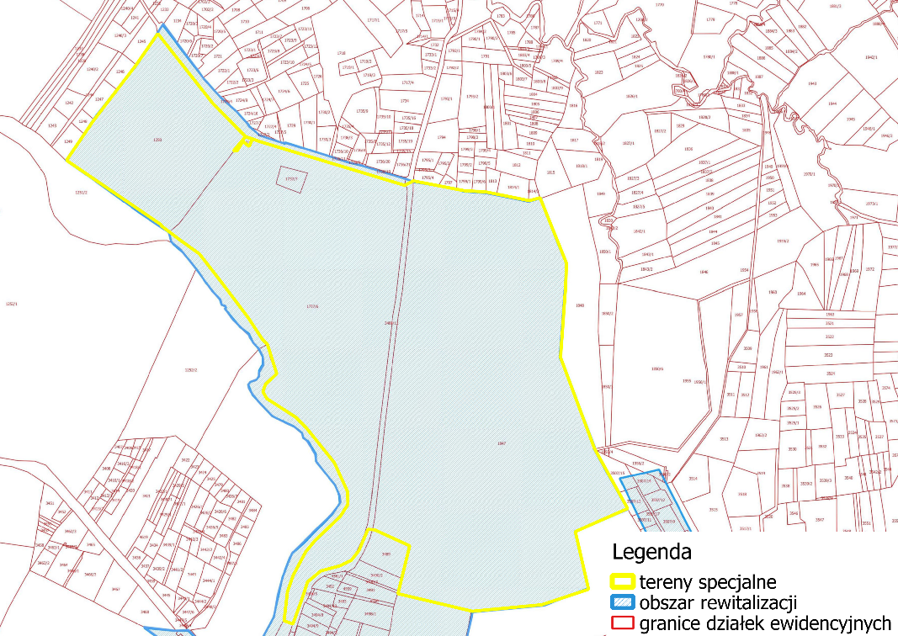
Okres realizacji | 2017-2019
Podmiot odpowiedzialny | Urząd Gminy Kościelisko
Zaangażowane podmioty | Tatrzański Park Narodowy, Biathlonowy Klub Sportowy Wojsko Polskie Kościelisko
Budżet | 20 mln złotych
Źródła finansowania | Budżet własny gminy, dofinansowanie z funduszy unijnych, środki krajowe
Opis: | W ramach projektu planuje się realizację następujących prac: wydzielenie placu rekreacyjnego dla dzieci i młodzieży, remont i przebudowa tras narciarskich i rolkostrad wraz z infrastrukturą (oświetlenie i naśnieżanie), renowacja istniejących obiektów budowlanych wraz ze zmianą ich lokalizacji w obrębie terenu (trybuny i budynki zaplecza socjalno- technicznego), budowa miejsc postojowych dla samochodów osobowych i autokarów, placów manewrowych, dojść i dojazdów; budowa małej architektury, budowa podestu, renowacja boiska wielofunkcyjnego, budowa i odbudowanie kładek nad drogą gminną i nad trasami, renowacja i przebudowa infrastruktury technicznej.
Uzasadnienie: | Teren Ośrodka Biathlonowego Kościelisko-Kiry lata świetności ma już zdecydowanie za sobą. Kiedyś trenowali nam nim światowej sławy sportowcy, a także organizowano na nim międzynarodowe zawody sportowe w tym Mistrzostwa Świata w 1965 roku. Obecnie trenują tutaj jedynie amatorzy, a sam ośrodek od lat nie jest remontowany i modernizowany.  Rewitalizacja tego obiektu, a także wytyczenie dodatkowych tras biegowych, mogłoby być istotnym elementem w rozwoju gospodarczym Gminy. Możliwość trenowania na profesjonalnym poziomie, rekreacyjny wypoczynek, a także organizowane zawody sportowe przyciągnęłyby do Ośrodka, jak i do całej Gminy liczne grono turystów.  Z racji bliskiej lokalizacji do Doliny Kościeliskiej ośrodek mógłby pełnić, zwłaszcza w okresie letnim, kiedy nie będą używane tory biathlonowe, również funkcje edukacyjne. Byłby miejscem, gdzie turyści, a zwłaszcza osoby niebędące w stanie wyruszyć w góry, mogłyby otrzymać informacje na temat przyrody Tatr w łatwo dostępnym terenie.
Dokumentacja zdjęciowa | 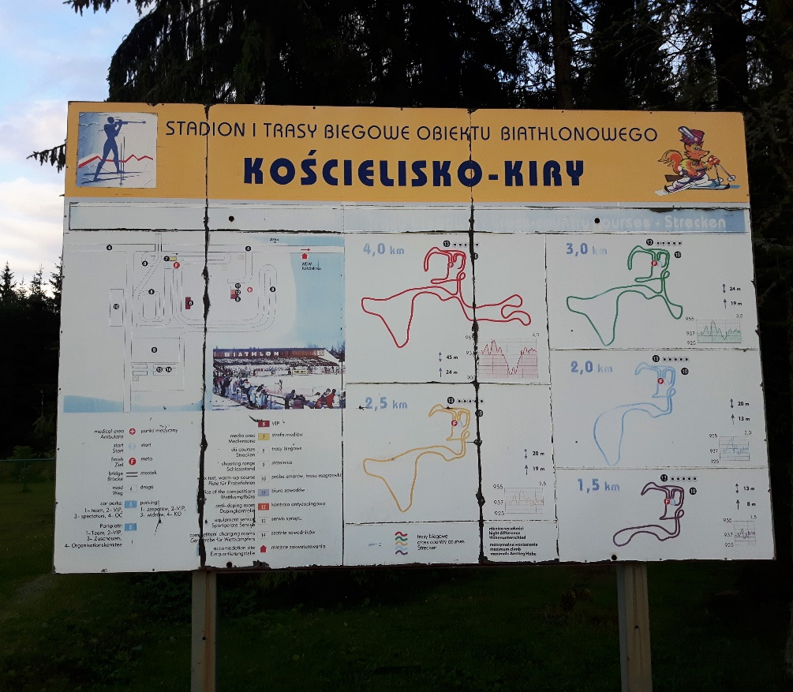  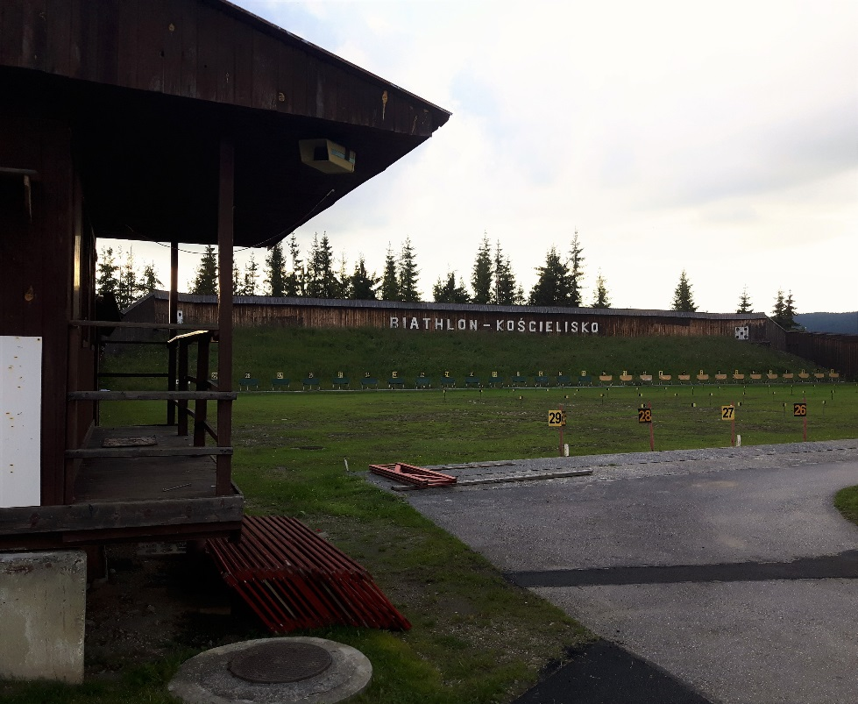  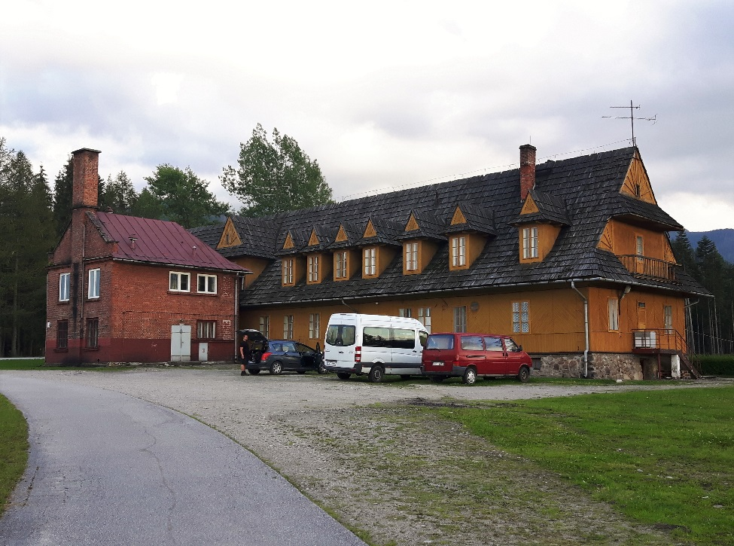
Prognozowane rezultaty | Renowacja ośrodka biathlonowego umożliwi udostępnienie mieszkańcom gminy oraz turystom infrastruktury do aktywnego wypoczynku fizycznego, a tym samym do poprawy ich stanu zdrowia Możliwe się również stanie organizowanie imprez sportowych zarówno lokalnych, jak i regionalnych. Wszystkie te elementy przyczynią do wzrostu atrakcyjności turystycznej obszaru rewitalizacji oraz liczby turystów.
Wskaźniki monitorowania realizacji projektu | - długość dostępnych tras do narciarstwa biegowego  - utworzenie placu rekreacyjnego dla dzieci i młodzieży  - odnowienie trybuny  - modernizacja boiska  - wzrost liczby turystów odwiedzających gminę  - liczba zorganizowanych wydarzeń sportowych i kulturalnych

Nazwa projektu | Projekt 1.4. Budowa rekreacyjno-turystycznego centrum Kościeliska
Obszar rewitalizacji | 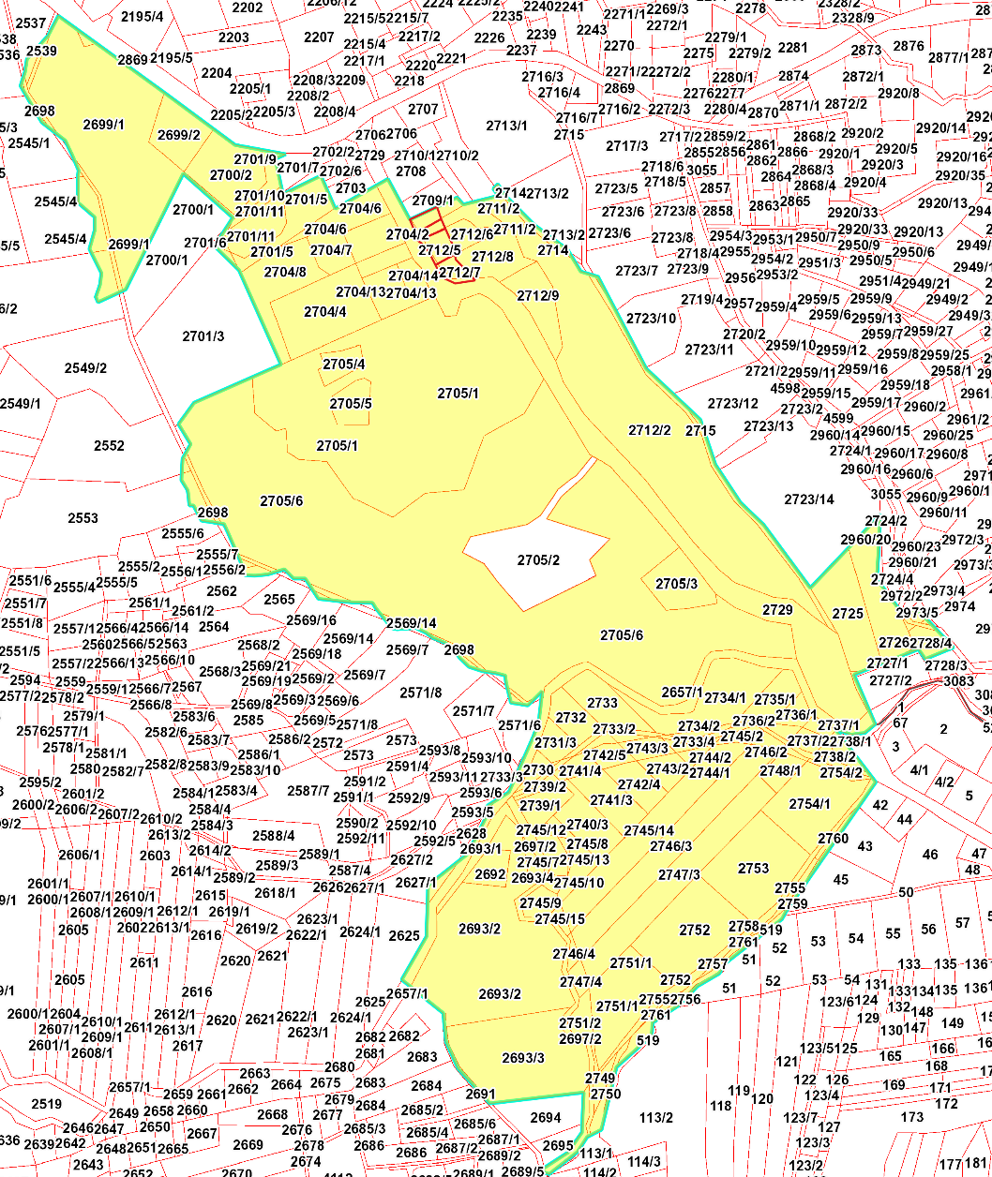
Okres realizacji | Lata 2019-2021
Podmiot odpowiedzialny | Urząd Gminy Kościelisko
Zaangażowane podmioty | Lasy Państwowe, Rewita Kościelisko
Budżet | 3 mln złotych
Źródła finansowania | Środki własne Gminy, dofinansowanie ze środków unijnych
Opis: | Projekt zakłada wybudowanie terenów rekreacyjnych, placu zabaw, zamontowanie oświetlenia, a także modernizację istniejących dróg i chodników wraz z zapleczem technicznym i edukacyjnym. Projekt będzie realizowany etapami i docelowo ma zapewnić miejsce do rekreacji, sportu, turystyki, edukacji poznawczej z zakresu historii i walorów przyrodniczych gminy zarówno dla stałych mieszkańców Gminy, jak i przyjeżdżających na jej teren turystów
Uzasadnienie: | Teren położony w samym centrum Kościeliska jest obecnie w znacznym stopniu niewykorzystany turystycznie. Pomimo jego doskonałego położenia, walorów krajobrazowych i bogatej historii, teren ten jest obecnie niewykorzystywany, albo wykorzystywany w niedostatecznym stopniu. Realizacja inwestycji w tym miejscu z jednej strony wpłynie na poprawę estetyki miejsca, zaklasyfikowanego jako powojskowy teren zdegradowany, a z drugiej strony pokaże to wyjątkowe miejsce o bogatej historii i malowniczym położeniu większej ilości turystów i stałych mieszkańców Gminy. Z drugiej strony inwestycja wpłynie na rozwiązanie zdiagnozowanych na obszarach rewitalizacji problemów społecznych i gospodarczych. Ustawa o rewitalizacji wskazuje niezamieszkałe tereny powojskowe, na których występują negatywne zjawiska, jako możliwe do włączenia do obszaru rewitalizacji. Muszą spełniać jednak warunek, którym jest przeciwdziałanie negatywnym zjawiskom społecznym. Przy dobrej Promocji miejsca inwestycja wpłynie na wzrost atrakcyjności turystycznej miejscowości Kościelisko, a tym samym wzrost liczby turystów (zgodnie z pierwszym celem rewitalizacji), którzy bezpośrednio wpłyną na rozwój gospodarczy i wzrost dochodowości osób zamieszkałych na terenach rewitalizacji. Inwestycja zapewni również miejsce do organizowania zajęć pozalekcyjnych dla dzieci zamieszkałych na terenach rewitalizacji z zakresu sportu, turystyki i rekreacji.
Prognozowane rezultaty | Rezultatem ma być utworzenie terenów rekreacyjnych, które umożliwiałyby spędzanie czasu wolnego wszystkim mieszkańcom obszarów rewitalizacji we wszystkich grupach wiekowych. Teren ten posiadałby odpowiednią infrastrukturę (plac zabaw, ścieżki, ławki itp.), a także gwarantowałby odpowiedni poziom bezpieczeństwa m.in. poprzez instalację oświetlenia. Dodatkowo teren ten spowodowałby wzrost atrakcyjności turystycznej obszarów rewitalizacji.
Wskaźniki monitorowania realizacji projektu | - liczba wybudowanych latarni  - liczba zainstalowanych urządzeń na placach zabaw  - długość zbudowanych i zmodernizowanych chodników oraz ścieżek.  - Ilość dzieci korzystających z zajęć pozalekcyjnych na zbudowanych i zmodernizowanych ścieżkach

Cel strategiczny nr 2 - Poprawa jakości życia mieszkańców poprzez dostęp do wysokiej jakości usług publicznych
Kluczową kwestią dotyczącą bezpośrednio mieszkańców trzech miejscowości w Gminie Kościelisko jest dostęp do usług publicznych. Jak pokazują rozliczne badania i raporty, obszary wiejskie mają ograniczony dostęp do usług publicznych o charakterze społecznym i administracyjnym. Wynika to przede wszystkim z następujących kwestii: słabo rozwinięta sieć połączeń komunikacji publicznej (szczególnie dla wsi Dzianisz), a także utrudnienia transportowe związane z zjawiskami pogodowymi i porami roku.
Kluczowym elementem gwarantującym dostęp do usług publicznych jest odpowiednia infrastruktura. Niestety jest to kwestia wysoko problematyczna w gminie Kościelisko. Budynki użyteczności publicznej (np.: urząd gminy, ośrodki zdrowia, remizy strażackie) wymagają gruntownej modernizacji lub też nie są po prostu dostosowane do pełnionych przez nich funkcji.
Warto zauważyć, że budynki użyteczności publicznej pełnią również istotne funkcje w zakresie integracji mieszkańców oraz tworzenia kapitału społecznego.
W ramach niniejszego Celu strategicznego zaplanowano następujące kierunki działań
- Kierunek A – Zwiększenie oferty zajęć pozalekcyjnych dla dzieci i młodzieży
- Kierunek B – Wzrost poziomu edukacji szkolnej
- Kierunek C – Rozszerzenie usług pomocy społecznej
- Kierunek D – Rozwój infrastruktury społecznej
Cel strategiczny nr 2, a także przypisane do niego kierunki działań, będzie realizowany za pomocą następujących projektów:
- Projekt 2.1. Stworzenie oferty na spędzenie czasu wolnego dla dzieci i młodzieży z Gminy Kościelisko
- Projekt 2.2. Wyrównanie szans edukacyjnych dzieci i młodzieży z Gminy Kościelisko
- Projekt 2.3. Zwiększenie dostępności do wychowania przedszkolnego oraz poszerzenie oferty edukacyjnej przedszkola w Dzianiszu
- Projekt 2.4. Utworzenie placówki wsparcia dziennego oraz wsparcie rodzin z problemami w wychowaniu dzieci
- Projekt 2.5. Wsparcie pracy asystenta rodziny
- Projekt 2.6. Aktywna integracja osób zagrożonych ubóstwem lub wykluczeniem społecznym
- Projekt 2.7. Przebudowa i adaptacja istniejącego budynku biurowego z przeznaczeniem na cele społeczne ( Centrum Aktywnej Integracji i Interwencji Kryzysowej, siedziby Gminnego Ośrodka Pomocy Społecznej, siedziby Urzędu Gminy Koscielisko) wraz z zagospodarowaniem terenu wokół budynku
- Projekt 2.8. Przebudowa i rozbudowa istniejącego budynku mieszkalnego w Dzianiszu na cele społeczne i kulturalne (ośrodek zdrowia, przedszkole, ośrodek kultury, bibliotek publiczna)
- Projekt 2.9. Budowa budynku wielofunkcyjnego w Witowie – centrum kultury i edukacji ekologicznej
- Projekt 2.10. Modernizacja budynku straży pożarnej w Dzianiszu
- Projekt 2.11. Dom Dziennego Pobytu dla ludzi w podeszłym wieku i niepełnosprawnych

Nazwa projektu | Projekt 2.1. Stworzenie oferty na spędzenie czasu wolnego dla dzieci i młodzieży z Gminy Kościelisko
Obszar rewitalizacji | Wszystkie obszary rewitalizacji
Okres realizacji | 2017-2022
Podmiot odpowiedzialny | Szkoły podstawowe mające swoje siedziby na terenie Gminy Kościelisko, Uczniowski Klub Sportowy Regle Kościelisko, Fundacja Majowe Granie,
Zaangażowane podmioty | Urząd Gminy Kościelisko, Uczniowski Klub Sportowy „Regle”, Koło Gospodyń Wiejskich w Kościelisku i Witowie, Gminny Ośrodek Kultury Regionalnej w Kościelisku, Fabryka Talentów oraz inne organizacje społeczne z terenu gminy.
Budżet | 720 tyś złotych (ok. 40 tysięcy na szkołę w skali roku)
Źródła finansowania | Środki własne, dofinansowanie ze środków europejskich, inne środki krajowe
Opis: | W ramach projektu należy wyjść naprzeciw potrzebom uczniów, dlatego też należy poznać ich oczekiwania i zainteresowania. Z racji tego, że projekt zakłada wykorzystanie lokalnej infrastruktury, konieczne jest położenie nacisku na modernizację bazy edukacyjno-sportowej, a także zakup nowych materiałów niezbędnych do prowadzenia zajęć. Ponadto kluczowe jest również przeprowadzenie szkoleń dla nauczycieli z zakresu metodyki organizacji zajęć pozalekcyjnych, by były one atrakcyjne dla uczniów i uwzględniały nowości.  Zajęcia będą organizowane przez szkoły zlokalizowane na terenie gminy. Za przygotowania planu zajęć pozalekcyjnych odpowiedzialny będzie dyrektor danej placówki. Plan ten powinien zapewniać realizację założonych celów i obejmować wszystkie zajęcia pozalekcyjne odbywające się na terenie szkoły.  W ramach planowanych form aktywności pozalekcyjnych należy wymienić zajęcia m.in. z:  - edukacji regionalnej, obejmujące zajęcia poszerzające wiedzę dzieci i młodzieży na temat Podhala, a także związanej z nim kultury, historii i tradycji,  - Sportowe oraz z zakresu edukacji kulturalnej i artystycznej  Głównym celem nowej koncepcji organizacji zajęć pozalekcyjnych jest wspieranie szkół w realizacji ich programów wychowawczych i profilaktycznych:  - Otoczenie w godzinach popołudniowych opieką dydaktyczno-wychowawczą jak największej liczby dzieci poprzez dostosowanie oferty zajęć pozalekcyjnych do zainteresowań uczniów.  - Umożliwienie wszechstronnego rozwoju uczniom wykazującym zainteresowania w danej dziedzinie.
Uzasadnienie: | Idei stworzenia zajęć pozalekcyjnych przyświeca odpowiedzenie na następujące problemy gminy: brak oferty instytucjonalnej na spędzenie wolnego czasu skierowanej do dzieci.  Zajęcia pozalekcyjne często wychodzą poza program szkolny. Dzięki temu cieszą się zainteresowaniem dzieci szczególnie zdolnych, którym materiał szkolny wydaje się po prostu nudnym. Mówiąc o zajęciach pozalekcyjnych należy wspomnieć o niekwestionowanych ich zaletach. Przede wszystkim dziecko poznaje ludzi o podobnych zainteresowaniach do niego, uczy się funkcjonować w grupie, nawiązuje znajomości, poznaje siebie – swoje pasje, zainteresowania, odnajduje swoje hobby, ale także odkrywa te obszary, które go interesują. Ponadto uczy się organizować sobie czas, dzieląc go między obowiązki i przyjemności. Zajęcia dodatkowe wymagają innej aktywności niż te podczas szkolnych lekcji, zmuszają do kreatywności, twórczego myślenia, eliminują stres związany z lekcyjnym ocenianiem. Jest to jeden z najlepszych sposobów wspomagania osobistego rozwoju, który w dużym stopniu gwarantuje chęć podjęcia nauki na dalszych etapach edukacji.  Dzieci w wieku szkolnym często nie mają żadnych form na spędzania czasu wolnego. Jest to temat szczególnie istotny na terenach wiejskich, gdzie, poza placówkami edukacyjnymi, nie ma innych instytucji, które miałyby ofertą dla młodych osób w zakresie spędzaniu czasu wolnego. Organizacja dzieciom i młodzieży czasu wolnego pozwala przede wszystkim na zapewnienie im możliwości bezpiecznego odpoczynku – to właśnie tereny wiejskie są najczęstszym miejscem wypadków dzieci.  Biorąc pod uwagę unikalny charakter gminy Kościelisko, jej walorów przyrodniczych, ale również bogatej historii i kultury, konieczne jest zapewnienie dzieciom i młodzieży możliwości poznania i kultywowania swoich tradycji lokalnych. Równie istotnym elementem w perspektywie prawidłowego wzrostu młodzieży jest sport. Powiat Tatrzański, jak i Gmina Kościelisko, mają długą tradycją sukcesów sportowych. Z gminy Kościelisko pochodzi liczne grono olimpijczyków, którzy reprezentowali Polskę przede wszystkim w sportach zimowych. Projekt będzie realizowany we współpracy z Uczniowskim Klubem Sportowym Regle, Gminnym Ośrodkiem Kultury Regionalnej, Fundacją Majowe Granie oraz podmiotami społecznymi i gospodarczymi zajmującymi się organizacją zajęć pozalekcyjnych dla dzieci
Prognozowane rezultaty | Podstawowym celem tego projektu jest zagospodarowanie czasu wolnego dzieciom i młodzieży zamieszkałej obszar rewitalizacji. Nowe zajęcia pozalekcyjne mają z jednej strony zagwarantować możliwość spędzania czasu wolnego uczniom, z drugiej zaś umożliwić im rozwój w określonych obszarach.
Wskaźniki monitorowania realizacji projektu | - liczba przeprowadzonych godzin zajęć pozalekcyjnych  - liczba dzieci i młodzieży, które wzięły udział w zajęciach pozalekcyjnych

Nazwa projektu | Projekt 2.2. Wyrównanie szans edukacyjnych dzieci i młodzieży z Gminy Kościelisko
Obszar rewitalizacji | Wszystkie obszary rewitalizacji
Okres realizacji | 2017-2022
Podmiot odpowiedzialny | Szkoły podstawowe mające swoje siedziby na terenie Gminy
Zaangażowane podmioty | Urząd Gminy Kościelisko
Budżet | 540 tyś złotych (ok. 30 tysięcy na szkołę w skali roku)
Źródła finansowania | Środki własne, dofinansowanie ze środków europejskich
Opis: | Projekt zakłada wykorzystanie lokalnej infrastruktury i modernizację bazy edukacyjnej, zakup nowych materiałów niezbędnych do prowadzenia zajęć. W obszarze projektu znajduje się również przeprowadzenie szkoleń dla nauczycieli z zakresu metodyki organizacji zajęć pozalekcyjnych, by były one atrakcyjne dla uczniów i uwzględniały nowości.  Zakłada się realizację zajęć pozalekcyjnych w szkołach zlokalizowanych na terenie gminy. Za przygotowania planu zajęć pozalekcyjnych odpowiedzialny będzie dyrektor danej placówki. Plan ten powinien zapewniać realizację założonych celów i obejmować wszystkie zajęcia pozalekcyjne odbywające się na terenie szkoły.  Wśród planowanych form aktywności pozalekcyjnej powinny znaleźć się zajęcia, które uzupełnią wiedzę uczniów mających problem z jej przyswojeniem w trakcie zajęć szkolnych oraz poszerzą wiedzę uczniów bardzo dobrze się uczących. Będą to zajęcia m.in.:  - Wyrównawcze - pomagające nadrobić uczniom materiał szkolny i dostosować się do lepiej uczących się rówieśnikom;  - Językowe, z naciskiem na język angielski;  - Przedmiotów matematyczno- przyrodniczych.  Głównym celem nowej koncepcji organizacji zajęć pozalekcyjnych jest wspieranie szkół w realizacji ich programów wychowawczych i profilaktycznych:  - Wspomaganie rodziców w opiece nad dziećmi, w szczególności wsparcie rodziców mających wydłużony czas pracy, jak też mających trudności z realizacją zadań opiekuńczych lub wychowawczych.  - Otoczenie w godzinach popołudniowych opieką dydaktyczno-wychowawczą jak największej liczby dzieci poprzez dostosowanie oferty zajęć pozalekcyjnych do zainteresowań uczniów.  - Pomoc uczniom zagrożonym niepowodzeniami szkolnymi, aby umożliwić im osiąganie sukcesów na miarę ich możliwości. Zmniejszenie skali niepowodzeń szkolnych  - Umożliwienie wszechstronnego rozwoju uczniom wykazującym zainteresowania w danej dziedzinie.
Uzasadnienie: | Idei stworzenia zajęć pozalekcyjnych przyświeca odpowiedzenie na następujące problemy gminy: niska średnia egzaminów pisanych przez uczniów z gminy Kościelisko w stosunku do średniej wojewódzkiej, niski odsetek młodzieży decydującej się na studia wyższe. Ponadto wśród analizowanych wskaźników dla obszarów Gminy Kościelisko znalazł się wskaźnik dotyczący udziału dzieci chodzących na zajęcia wyrównawcze wśród mieszkańców – w obszarach zidentyfikowanych jako zdegradowane i obszary rewitalizacji wartość wskaźnika była wysoka.  Realizacja projektu umożliwi osiągnięcie zakładanego celu, czyli doprowadzi do poprawy jakości życia mieszkańców poprzez dostęp do dodatkowych zajęć edukacyjnych dla najmłodszych. Właściwie prowadzone zajęcia pozalekcyjne mogą często skuteczniej wpływać na młodzież niż zajęcia lekcyjne, dlatego trzeba podjąć konieczny wysiłek aby wzrosła ich dostępność. Zajęcia pozalekcyjne pomagają uczniom z nadrobieniem zaległości i dostosowaniem się do poziomu rówieśników. Udział w nich ma istotny wpływ dla dalszej edukacji dzieci. Uczeń zyska szansę na opanowanie umiejętności, bez których dalsza nauka jest niemożliwa lub znacznie utrudniona.  Dodatkowo zajęcia pozalekcyjne często wychodzą poza program szkolny. Dzięki temu cieszą się zainteresowaniem dzieci szczególnie zdolnych, którym materiał szkolny wydaje się po prostu nudnym. Zajęcia dodatkowe wymagają innej aktywności niż te podczas szkolnych lekcji, zmuszają do kreatywności, twórczego myślenia, eliminują stres związany z lekcyjnym ocenianiem. Jest to jeden z najlepszych sposobów wspomagania osobistego rozwoju, który w dużym stopniu gwarantuje chęć podjęcia nauki na dalszych etapach edukacji.
Prognozowane rezultaty | Podstawowym celem tego projektu jest wzrost poziomu edukacji wśród dzieci i młodzieży zamieszkałej obszar rewitalizacji. Zaplanowane zajęcia mają przede wszystkim pomóc uczniom, którzy mają problem z nauką.
Wskaźniki monitorowania realizacji projektu | - liczba przeprowadzonych godzin zajęć pozalekcyjnych  - liczba dzieci i młodzieży, które wzięły udział w zajęciach pozalekcyjnych  - liczba uczniów kontynuujących edukację w szkołach średnich kończących się maturą

Nazwa projektu | Projekt 2.3. Zwiększenie dostępności do wychowania przedszkolnego oraz poszerzenie oferty edukacyjnej przedszkola w Dzianiszu
Obszar rewitalizacji | Obszary rewitalizacji zlokalizowane w miejscowości Dzianisz
Okres realizacji | 2017-2022
Podmiot odpowiedzialny | Urząd Gminy Kościelisko
Zaangażowane podmioty | Gmina Kościelisko, Zespół Szkół w Dzianiszu lub utworzona nowa jednostka Gminy Kościelisko- Przedszkole Publiczne w Dzianiszu
Budżet | 2.500 tyś złotych (ok. 500 tysięcy w latach 2018-2022)
Źródła finansowania | Środki własne, dofinansowanie ze środków europejskich
Opis: | W ramach projektu zostanie utworzone Przedszkole Publiczne w Dzianiszu, które będzie posiadało 3 oddziały czynne przez 9 godzin dziennie. Przedszkole będzie funkcjonowało w nowo wybudowanym budynku wielofunkcyjnym w Dzianiszu. Z racji tego, że budynek jest w budowie konieczne będzie jego odpowiednie wyposażenie oraz zakup pomocy dydaktycznych. Przedszkole będzie realizowało podstawę programową przewidzianą w ustawie o systemie oświaty dla oddziałów przedszkolnych oraz będzie zapewniało również zajęcia dodatkowe, takie jak: rytmika, język angielski i logopedia oraz będzie zapewniało wyżywienie i pomoc psychologiczno-pedagogiczną, szczególnie dla dzieci z wrodzonymi niepełnosprawnościami.  Ponadto kluczowe jest również przeprowadzenie szkoleń dla nauczycieli z zakresu nauczania wczesnoszkolnego dzieci ze szczególnymi potrzebami edukacyjnymi. Przewiduje się również dofinansowanie studiów podyplomowych dla nauczycieli, umożliwiających nabycie kwalifikacji do nauczania języka obcego w przedszkolu (taki obowiązek wynika z Rozp. MEN z 30.05.2014r. (Dz. U. poz. 803)) – nauczyciele muszą te kwalifikacje nabyć w terminie do 31.08.2020r. Obecny brak odpowiednio przystosowanych sal dla dzieci z niepełnosprawnością ruchową oraz nauczycieli z odpowiednim doświadczeniem i kwalifikacjami (oligofrenopedagog) uniemożliwiają przyjęcia takiego dziecka do oddziału przedszkolnego na terenie gminy.  Głównym celem utworzenia nowego przedszkola jest zapewnienie dzieciom oferty edukacyjnej od najmłodszych. Duży nacisk będzie położony na edukację dzieci niepełnosprawnych, ze szczególnymi potrzebami edukacyjnymi, gdyż na terenie Gminy Kościelisko nie ma w chwili obecnej placówki, która zapewniałaby wychowanie przedszkolne dla dzieci niepełnosprawnych.  Przedszkole będzie realizowało również takie zadania, jak:  - Wspomaganie rodziców w opiece nad dziećmi, w szczególności wsparcie rodziców mających wydłużony czas pracy, jak też mających trudności z realizacją zadań opiekuńczych lub wychowawczych.  - Umożliwienie wszechstronnego rozwoju dzieciom wykazującym zainteresowania w danej dziedzinie.  - Otoczenie szczególną opieką rodziny z dzieckiem niepełnosprawnym.
Prognozowane rezultaty | Prognozowanymi rezultatami jest zwiększenie dostępności oferty edukacyjnej dla dzieci w wieku przedszkolnym. Dostosowanie części budynku do pełnienia funkcji przedszkola pozwoli na zaoferowanie mieszkańcom obszaru rewitalizacji dostępu do przedszkola dla dzieci w wieku od 4 do 7 lat. Objęcie systemem edukacji dzieci od najmłodszych lat wpłynie również na podniesienie ich poziomu wiedzy na dalszych etapach edukacji
Wskaźniki monitorowania realizacji projektu | - liczba nowoutworzonych miejsc w przedszkolach  - liczba dzieci uczęszczających do przedszkoli

Nazwa projektu | Projekt 2.4. Utworzenie placówki wsparcia dziennego oraz wsparcie rodzin z problemami w wychowaniu dzieci
Obszar rewitalizacji | Wszystkie obszary rewitalizowane
Okres realizacji | Lata 2018-2022
Podmiot odpowiedzialny | Ośrodek Pomocy Społecznej w Kościelisku
Zaangażowane podmioty | Urząd Gminy w Kościelisku Stowarzyszenie SIEMACHA lub inny podmiot społeczny zajmujący się zadaniami z zakresu interwencji kryzysowej i organizacji placówek wsparcia dziennego
Budżet | 800 tysięcy złotych (160 tysięcy rocznie w skali roku przez 4 lata)
Źródła finansowania | Budżet własny gminy, środki krajowe, dofinansowanie ze środków unijnych
Opis: | Projekt zakłada utworzenie placówki wsparcia dziennego w formach przewidzianych w ustawie o wspieraniu rodziny i systemu pieczy zastępczej.  W ramach projektu przewiduje się realizację takich zadań, jak:  - praca z dzieckiem prowadzona w oparciu o indywidualny plan wsparcia, opracowany z uwzględnieniem diagnozy sytuacji problemowej, potencjału, predyspozycji, potrzeb dziecka oraz jego rodziny;  - równoległa praca z dzieckiem oraz rodzicami/opiekunami;  - stała współpraca z placówkami oświatowymi, podmiotami leczniczymi oraz innymi instytucjami istotnymi z punktu widzenia wsparcia dzieci i rodzin;  - funkcjonowanie placówki w sposób adekwatny do potrzeb dzieci i rodzin (np. w dni wolne, weekendy oraz wieczory);  - oferta usług świadczonych przez placówkę obejmująca:  - opiekę i wychowanie,  - pomoc w nauce,  - organizację czasu wolnego, zabawę i zajęcia sportowe oraz rozwój zainteresowań;  - organizację zajęć socjoterapeutycznych, terapeutycznych, korekcyjnych, kompensacyjnych oraz logopedycznych,  - realizację indywidualnych programów korekcyjnych, psychokorekcyjnych i psychoprofilaktycznych;  - realizację działań animacyjnych i socjoterapeutycznych.
Uzasadnienie: | Część mieszkańców Gminy Kościelisko boryka się z problemami społecznymi i socjalnymi. Wśród nich należy wymienić chorobę alkoholową, długotrwałe bezrobocie oraz przemoc domową. Niestety tradycyjne formy pomocy społecznej często okazują się niewystarczające. Dlatego też coraz popularniejszą formą wsparcia jest prowadzenie indywidualnej terapii w rodzinach oraz organizację dziennych ośrodków wsparcia dla dzieci pochodzących z rodzin dotkniętych problemami społecznymi.  Planowane interwencje koncentrować się będą w dużym stopniu na działaniach prewencyjno-profilaktycznych (skierowanych w szczególności do dzieci i młodzieży oraz rodzin zagrożonych dysfunkcją lub przeżywających trudności w pełnieniu funkcji opiekuńczo-wychowawczych), będących skutecznym narzędziem zapobiegającym wykluczeniu społecznemu.
Prognozowane rezultaty | Docelowym rezultatem będzie zmniejszenie się osób zagrożonych wykluczeniem społecznym, ubóstwem, a także zwiększenie poziomu edukacji w obszarze rewitalizacji.
Wskaźniki monitorowania realizacji projektu | - liczba osób objętych wsparciem  - liczba utworzonych miejsc dla osób korzystających z placówki wsparcia dziennego

Nazwa projektu | Projekt 2.5. Wsparcie pracy asystenta rodziny
Obszar rewitalizacji | Wszystkie obszary rewitalizacji
Okrees realizacji | Lata 2017-2022
Podmiot odpowiedzialny | Ośrodek Pomocy Społecznej w Kościelisku
Zaangażowane podmioty | Urząd Gminy w Kościelisku
Budżet | 240 tysięcy złotych (40 tysięcy rocznie w skali roku)
Źródła finansowania | Budżet własny gminy, środki krajowe, dofinansowanie ze środków unijnych
Opis: | Projekt zakłada wsparcie pracy asystenta rodziny w ramach prac Ośrodka Pomocy Społecznej w Kościelisku poprzez zatrudnienie dodatkowej osoby w Ośrodku Pomocy Społecznej lub zlecenie zadania organizacji pozarządowej zajmującej się pomocą rodzinie. (w takim wypadku asystent rodziny może liczyć na pomoc zespołu specjalistów) Do zadań osób zatrudnionych do wsparcia asystenta rodziny będzie należała praca socjalno-wychowawcza z rodzinami w ich środowisku zamieszkania lub w miejscu przez nią wskazanym. Głównym jego działaniem powinna być pedagogizacja oraz wspieranie informacyjne, emocjonalne, instrumentalne, czasem rzeczowe rodziny w różnych czynnościach dnia codziennego. Formą pracy asystenta jest towarzyszenie (asystowanie), czyli wspólne poszukiwanie rozwiązań sytuacji trudnych, wyciąganie wniosków z porażek oraz wyznaczenia celów i zadań. Najważniejszym celem asystenta rodziny jest pomoc rodzinie w poprawie ich sytuacji życiowej. Składa się na to m.in.: udzielanie pomocy rodzinom w rozwiązywaniu problemów socjalnych i psychologicznych; wspieranie aktywności społecznej i zawodowej rodzin oraz wsparcie funkcji opiekuńczo-wychowawczych rodziny.
Uzasadnienie: | Część mieszkańców Gminy Kościelisko boryka się z problemami społecznymi i socjalnymi. Wśród nich należy wymienić chorobę alkoholową, długotrwałe bezrobocie oraz przemoc domową. Niestety tradycyjne formy pomocy społecznej często okazują się niewystarczające. Dlatego też coraz popularniejszą formą wsparcia jest pomoc asystenta rodziny. W Gminie Kościelisko funkcjonuje już w Ośrodku Pomocy Społecznej jedno stanowisko asystenta, niestety obecnie nie jest wstanie objąć wsparciem wszystkich rodzin, które by tego wymagały.  Asystent rodziny jest to stosunkowo nowe rozwiązanie. W jego założenia ma być on bliżej rodziny i jej problemów, a jego elastyczny, nienormowany czas pracy powinien być dostosowany do rytmu życia rodziny i jej realnych potrzeb. Jego rola polega na niesieniu pomocy rodzinom dysfunkcyjnym, z małoletnimi dziećmi, w rozwiązywaniu problemów wychowawczych, socjalnych, w tym w prowadzeniu gospodarstwa domowego, planowaniu wydatków i innych obowiązkach rodzicielskich. Wsparcie asystenta ma doprowadzić do usamodzielnienia się rodziny oraz prawidłowego wypełniania przez nią funkcji opiekuńczo – wychowawczych.
Prognozowane rezultaty | Projekt zakłada wsparcie pracy asystentów rodziny zatrudnionych w Ośrodku Pomocy Społecznej. Docelowym rezultatem będzie zmniejszenie się osób zagrożonych wykluczeniem społecznym, ubóstwem, a także zwiększenie poziomu edukacji w obszarze rewitalizacji.
Wskaźniki monitorowania realizacji projektu | - liczba utworzonych stanowisk asystentów rodziny  - liczba rodzin objętych wsparciem asystentów rodziny

Nazwa projektu | Projekt 2.6. Aktywna integracja osób zagrożonych ubóstwem lub wykluczeniem społecznym
Obszar rewitalizacji | Wszystkie obszary rewitalizowane
Okres realizacji | Lata 2018-2022
Podmiot odpowiedzialny | Ośrodek Pomocy Społecznej w Kościelisku
Zaangażowane podmioty | Urząd Gminy w Kościelisku
Budżet | 200 tysięcy złotych (40 tysięcy rocznie w skali roku)
Źródła finansowania | Budżet własny gminy, środki krajowe, dofinansowanie ze środków unijnych
Opis: | Przygotowanie i wdrożenie programu aktywnej integracji osób zagrożonych ubóstwem lub wykluczeniem społecznym obejmujące m.in. takie działania, jak:  - inicjatywy przygotowujące do podjęcia zatrudnienia np. staże, praktyki zawodowe, wolontariat;  - poradnictwo psychologiczne i psychospołeczne;  - trening kompetencji i umiejętności społecznych;  - poradnictwo zawodowe i pośrednictwo pracy;  - kursy i szkolenia umożliwiające nabycie, podniesienie lub zmianę kwalifikacji;  - usługi towarzyszące procesowi usamodzielniania wychowanków pieczy zastępczej;  - oddziaływanie na uczestników oraz otoczenie osób zagrożonych ubóstwem lub wykluczeniem społecznym wzmacniające lub odbudowujące naturalne systemy wsparcia, takie jak rodzina i lokalna społeczność, obejmujące np. wsparcie osób sprawujących rodzinną pieczę zastępczą, mediacje, terapie rodzinne, poradnictwo rodzinne;  - inne narzędzia, metody służące aktywizacji społecznej i zawodowej, wynikające ze zidentyfikowanych potrzeb osób obejmowanych wsparciem (w tym o charakterze zdrowotnym).
Uzasadnienie: | Projekt będzie odpowiadał na zidentyfikowane potrzeby przede wszystkim w sferze społecznej. Na terenie obszaru rewitalizacji odnotowano wysokie wartości wskaźnika prezentującego liczbę osób bezrobotnych, w tym długotrwale bezrobotnych, liczbę korzystających z pomocy społecznej i pobierających zasiłek pielęgnacyjny, co wskazuje na koncentrację negatywnych zjawisk społecznych i znaczny udział osób wykluczonych społecznie wśród mieszkańców tego obszaru.
Prognozowane rezultaty | Prognozowanym rezultatem będzie zmniejszenie w obszarze rewitalizacji liczby osób zagrożonych wykluczeniem oraz ubóstwem. Dzięki temu zmniejszy się liczba osób korzystających z różnych form pomocy społecznej.
Wskaźniki monitorowania realizacji projektu | - liczba osób objętych pomocą  - liczba zrealizowanych kursów oraz szkoleń  - liczba osób korzystających z pomocy społecznej

Nazwa projektu |  | Projekt 2.7. Przebudowa i adaptacja istniejącego budynku biurowego z przeznaczeniem na cele społeczne ( Centrum Aktywnej Integracji i Interwencji Kryzysowej, siedziby Gminnego Ośrodka Pomocy Społecznej, siedziby Urzędu Gminy Koscielisko) wraz z zagospodarowaniem terenu wokół budynku
Obszar rewitalizacji |  | 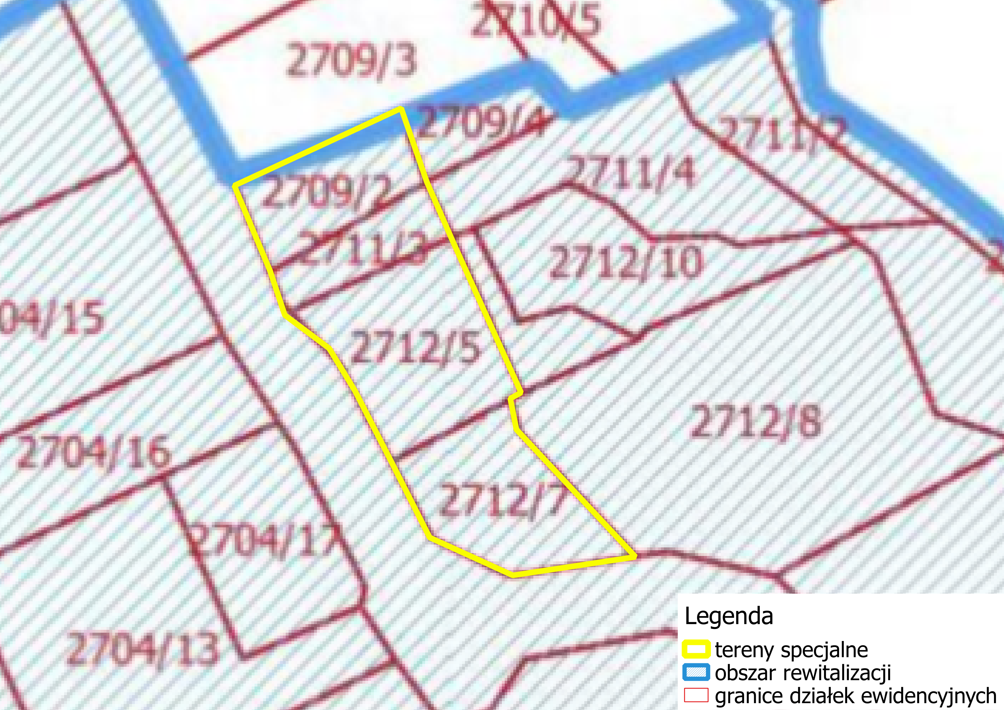
Okres realizacji |  | 2017-2019
Podmiot odpowiedzialny |  | Urząd Gminy Kościelisko
Budżet |  | Ok. 8 mln złotych
Źródła finansowania |  | Budżet własny gminy, dofinansowanie ze środków unijnych
Opis: |  | W 2014 roku Gmina Kościelisko zakupiła budynek pod nową siedzibę, który wcześniej przeznaczony spełniał funkcje turystyczne. Aby dostosować go do nowych funkcji wymaga on przeprowadzenia gruntownego remontu oraz modernizacji. Musi zostać dostosowany do potrzeb prawa pracy, osób niepełnosprawnych, a także przepisów bezpieczeństwa. Wśród planowanych działań najważniejsze to dostosowanie do potrzeb interesariuszy tak, aby zostało usprawnione i ułatwione załatwianie spraw indywidualnych przez mieszkańców gminy. Projekt zakłada również wybudowanie miejsc parkingowych przed budynkiem gminy, które przeznaczone byłyby dla pracowników oraz interesariuszy urzędu. Nowy budynek oprócz funkcji Urzędu Gminy będzie również pełnił funkcje siedziby Ośrodka Pomocy Społecznej, Centrum Aktywnej Integracji oraz Interwencji Kryzysowej. Tutaj będzie funkcjonował Zespół interdyscyplinarny, tu będą odbywać się specjalistyczne szkolenia dla asystentów rodziny, pracowników socjalnych oraz będą się spotykały zespoły wczesnej interwencji kryzysowej, których zadaniem będzie opracowanie indywidualnych koncepcji pomocy rodzinom z problemami. W budynku tym będzie również sala konferencyjna na której będą odbywać się szkolenia zawodowe dla bezrobotnych oraz spotkania integracyjne osób zagrożonych wykluczeniem społecznym
Uzasadnienie: |  | Obecna siedziba Urzędu Gminy Kościelisko mieści się w historycznym pensjonacie, który nie spełnia standardów polskiego prawa pracy. Natomiast obowiązek zapewnienia przez pracodawcę bezpiecznych i higienicznych warunków pracy pracownikowi jest jedną z podstawowych zasad prawa pracy. Pokoje nie spełniają norm powierzchniowych pomieszczeń biurowych, brak profesjonalnego zaplecza konferencyjnego, socjalnego, sanitarnego.  Budynek nie posiada termoizolacji, w wyniku czego przez zdecydowaną większość roku panują w nim niskie temperatury. Obiekt nie jest przystosowany do obsługi interesantów. Mieszkańcy nie mają miejsca, gdzie mogliby poczekać w kolejce do odpowiedniego urzędnika. Ponadto budynek nie jest on dostosowany do potrzeb osób niepełnosprawnych. Budynek Urzędu Gminy w miejscowości Kościelisko jest budynkiem przestarzałym, umiejscowionym na peryferiach miejscowości Kościelisko.  Z kolei Ośrodek Pomocy Społecznej znajduje na drugim piętrze kolejnego budynku komunalnego, w którym oprócz OPS mieści się również Ośrodek Zdrowia. Strome i wąskie schody, które prowadzą do pomieszczeń OPS sprawiają, że osoby starsze, niepełnosprawne, które często korzystają ze świadczeń OPS mają ograniczony dostęp do Ośrodka. Analizując strukturę społeczeństwa w gminie i wzrost ludzi w wieku poprodukcyjnym tak nieprzygotowane pomieszczenia biurowe i pomieszczenia OPS będą dużą barierą dla coraz starszego społeczeństwa zamieszkującego Gminę. Z diagnozy społecznej przeprowadzonej na terenach rewitalizacji stwierdzono również wysoki odsetek osób korzystających z pomocy społecznej oraz pobierających zasiłek pielęgnacyjny. Utworzenie centrum interwencji kryzysowej i integracji społecznej pozwoli na zapewnienie odpowiedniej pomocy osobom zagrożonym wykluczeniem społecznym  Nowa siedziba Urzędy Gminy znajduje się na terenach powojskowych. Ustawa o rewitalizacji wskazuje niezamieszkałe tereny powojskowe, na których występują negatywne zjawiska, jako możliwe do włączenia do obszaru rewitalizacji. Muszą spełniać jednak warunek, którym jest przeciwdziałanie negatywnym zjawiskom społecznym. Opisane powyżej przyszłe zastosowanie budynku, jako Urzędu Gminy, Ośrodka Pomocy Społecznej, Centrum Aktywnej Integracji oraz Interwencji Kryzysowej wskazuje, że jednym z głównych zadań obiektu będzie ułatwienie mieszkańcom skorzystania z pomocy społecznej i tym samym poprawy jakości życia. Tym samym zrealizowany zostanie drugi cel rewitalizacji, czyli Poprawa jakości życia mieszkańców poprzez dostęp do wysokiej jakości usług publicznych.
Dokumentacja zdjęciowa |  | 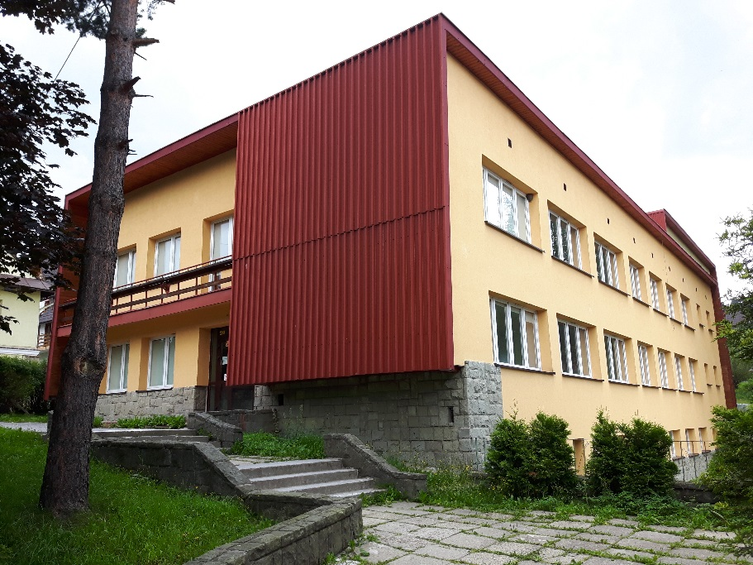  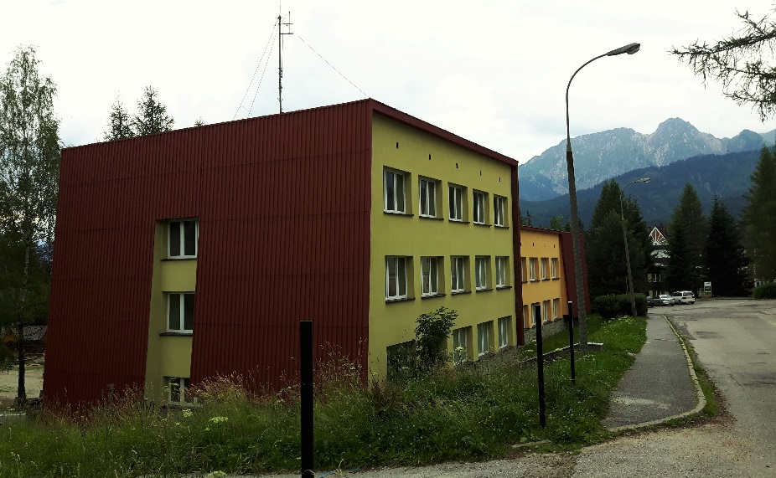  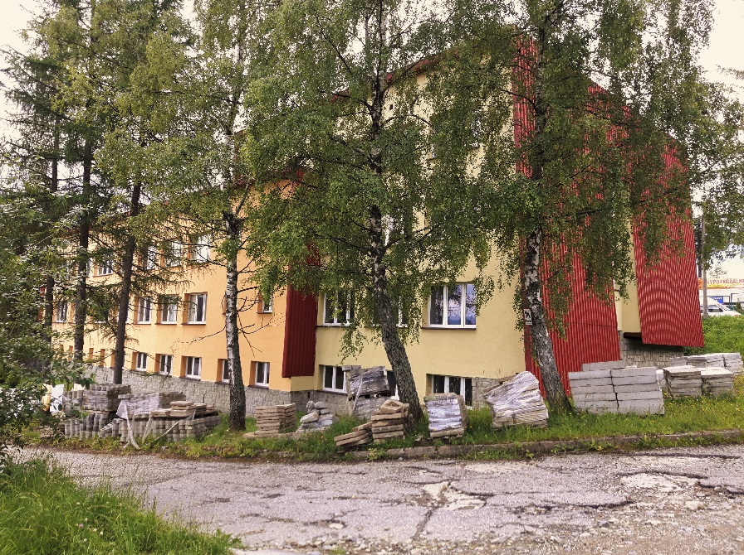
Prognozowane rezultaty |  | Modernizacja nowego budynku Urzędu Gminy ma przede wszystkim zapewnić mieszkańcom obszaru rewitalizacji lepszy dostęp do instytucji oraz usług publicznych. Dzięki temu będą mogli w większym stopniu uczestniczyć w życiu Gminy. Przeniesienie do budynku Ośrodka Pomocy Społecznej, Centrum Aktywnej Integracji oraz Interwencji Kryzysowej pozwoli na zwiększenie skuteczności w przeciwdziałaniu marginalizacji oraz wykluczeniu osób z obszaru rewitalizacji.
Wskaźniki monitorowania realizacji projektu |  | - zmodernizowana powierzchnia budynku  - liczba obsługiwanych petentów  - liczba obiektów użyteczności publicznej zapewniająca dostęp do budynku osobom niepełnosprawnym  - liczba osób objętych aktywizacja społeczną,  - liczba rodzin objętych pomocą ośrodka interwencji kryzysowej
Nazwa projektu | Projekt 2.8. Przebudowa i rozbudowa istniejącego budynku mieszkalnego w Dzianiszu na cele społeczne i kulturalne (ośrodek zdrowia, przedszkole, ośrodek kultury, bibliotek publiczna)
Obszar rewitalizacji | 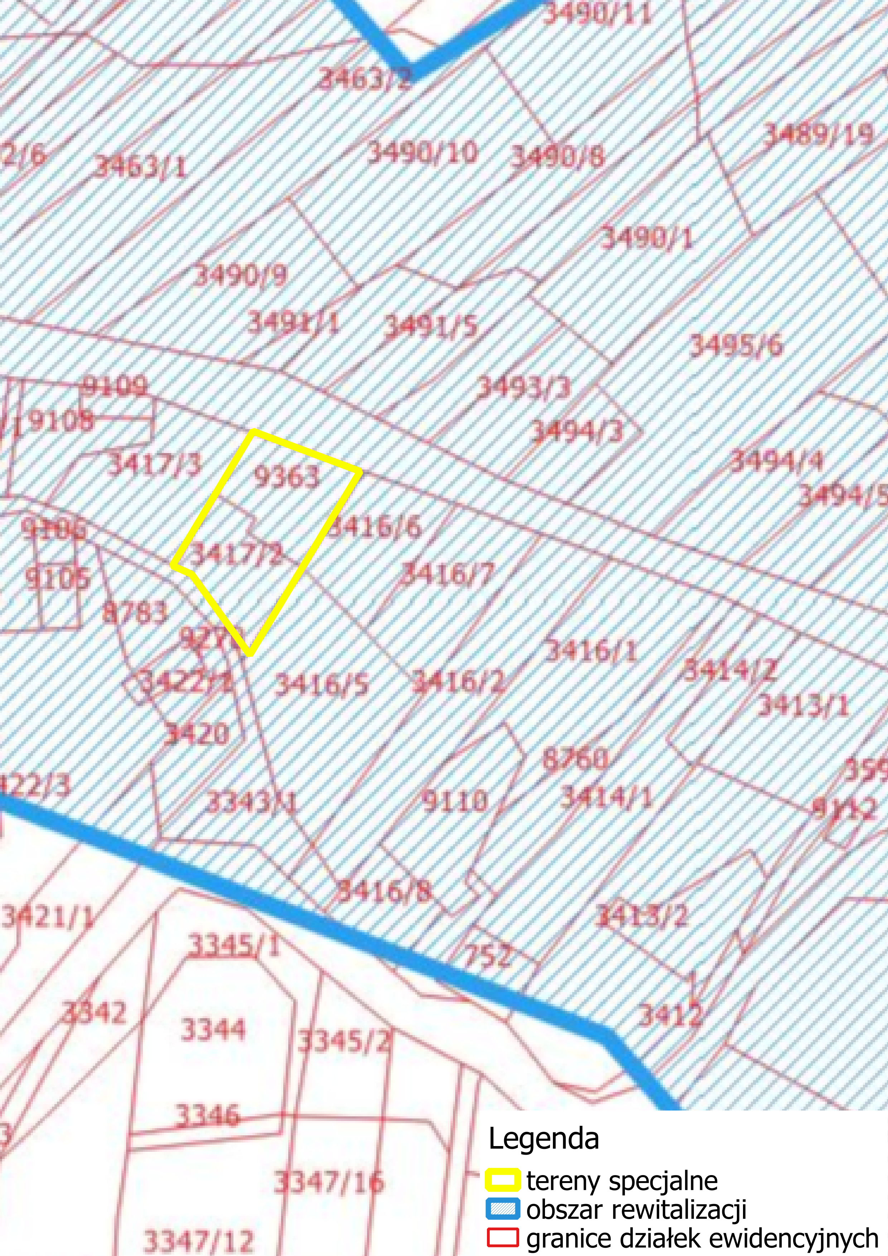
Okres realizacji | 2015-2019
Podmiot odpowiedzialny | Urząd Gminy Kościelisko
Budżet | 6 mln złotych
Źródła finansowania | Budżet własny gminy, dofinansowanie ze środków unijnych
Opis: | Projekt zakłada wykończenie i wyposażanie budowanego obecnie budynku wielofunkcyjnego w Dzianiszu. Budynek ten będzie miejscem, w którym kultywowana będzie tradycja oraz kultura regionu. Ponadto skoncentrowane będą w nim funkcje oświatowe (przedszkole dla dzieci), prozdrowotne (ośrodek zdrowa). W wyniku realizacji zadania obiekt zostanie dostosowany do potrzeb osób niepełnosprawnych, a teren uzyska nowe zagospodarowanie w postaci małej architektury i zieleni wraz z miejscami parkingowymi. Wybudowanie budynku umożliwi rozwój organizacji i stowarzyszeń z III sektora, ponieważ zapewni miejsce do wspólnego działania grup, organizacji społecznych i mieszkańców.  Wyposażenie wsi w obiekt służący ogółowi społeczeństwa da wiele możliwości rozwoju inicjatyw społecznych i integracji mieszkańców. Będzie bodźcem do nawiązywania współpracy z innymi organizacjami, stowarzyszeniami i społecznościami zarówno w kraju, jak i za granicą. Funkcjonowanie budynku przyczyni się do wzrostu aktywności społecznej, uczestnictwa w życiu kulturalnym i społecznym oraz wyrównania szans. Należy zaznaczyć, że jednym ze spodziewanych efektów utworzenia ośrodka będzie zmniejszenie zjawisk negatywnych społecznie, a także ograniczenie marginalizacji lokalnej społeczności. Realizacja zadania obejmującego przebudowę istniejącego budynku wpłynie na poprawę estetyki i atrakcyjności wsi, a co za tym idzie regionu i obszaru rewitalizowanego.
Uzasadnienie: | Mieszkańcy obszarów wiejskich, w porównaniu do mieszkańców miast, mają słaby dostęp do podstawowych usług społecznych i kulturalnych. Realizacja inwestycji w obiekty pełniące funkcje kulturalne zapewni odpowiednie warunki do organizowania i animowania uczestnictwa społeczności wiejskiej w wydarzeniach artystycznych, kulturalnych czy integracyjnych  Obecnie istniejąca infrastruktura w Dzianiszu pełniąca funkcje społeczne jest niedofinansowana i niezmodernizowana. Nie spełnia ona potrzeb mieszkańców wsi.  W miejscowości Dzianisz obecnie realizowana jest inwestycja budowy budynku wielofunkcyjnego. Ma on odpowiadać na zdiagnozowane potrzeby (np. w zakresie niskiego poziomu edukacji, słabej integracji mieszkańców) i spełniać istotne funkcje z punktu widzenia lokalnej społeczności.
Dokumentacja zdjęciowa | 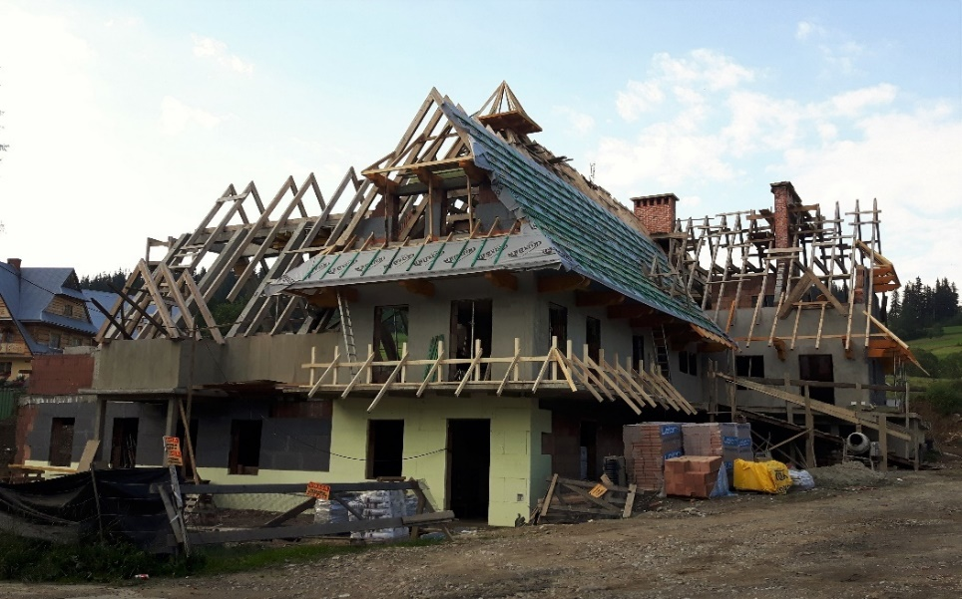  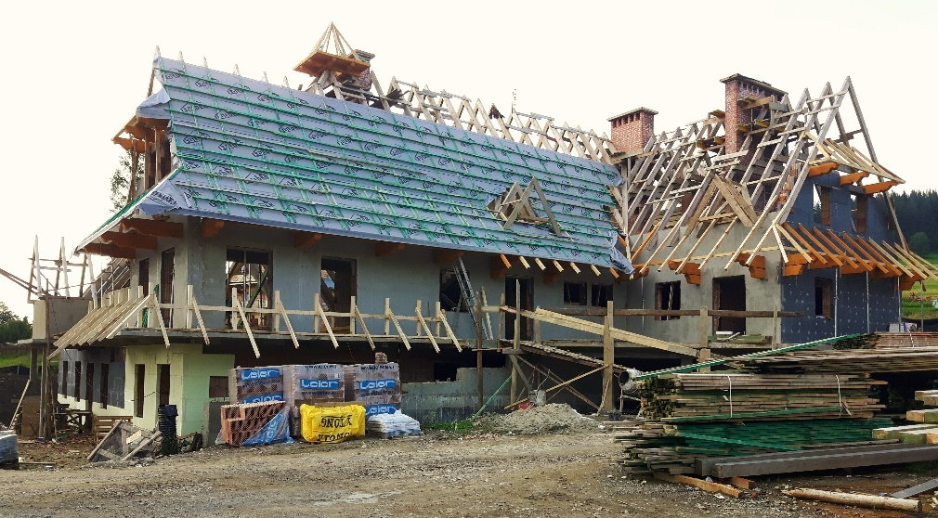
Prognozowane rezultaty | Utworzenie budynku pozwoli na zwiększenie kapitału społecznego w obszarze rewitalizacji poprzez integrację i aktywizację lokalnej społeczności. Budynek umożliwi stworzenie oferty spędzenia wolnego czasu zarówno dla dzieci i młodzieży, jak i osób dorosłych. Z racji zaplanowanego utworzenia w budynku przedszkola oraz ośrodka zdrowia zwiększy się poziom dostępności do instytucji oraz usług publicznych.
Wskaźniki monitorowania realizacji projektu | - liczba organizacji pozarządowych działających w obszarze rewitalizacji  - liczba wydarzeń kulturalnych  - liczba spotkań organizowanych w budynku wielofunkcyjnym  - powierzchnia zmodernizowanego budynku  - liczba osób korzystających z budynku

Nazwa projektu | Projekt 2.9. Budowa budynku wielofunkcyjnego w Witowie – centrum kultury i edukacji ekologicznej
Obszar rewitalizacji | Inwestycja będzie realizowana poza wyznaczonym obszarem rewitalizacji, ale będzie odpowiadała na zdiagnozowane potrzeby ludności zamieszkałej na terenie wyznaczonych obszarów rewitalizacji w miejscowości Witów
Okres realizacji | 2020-2022
Podmiot odpowiedzialny | Urząd Gminy Kościelisko
Zaangażowane podmioty | Brak
Budżet | 3 mln złotych
Źródła finansowania | Budżet własny gminy, dofinansowanie ze środków unijnych
Opis: | Budowa budynku wielofunkcyjnego jest projektem niezwykle istotnym z punktu widzenia lokalnej społeczności. Łączyłby w sobie funkcje m.in. centrum kulturowego i turystycznego oraz centrum edukacji ekologicznej dla dzieci i dorosłej społeczności gminy. Inwestycja ma na celu kształtowanie obszarów o szczególnym znaczeniu dla zaspokojenia potrzeb mieszkańców, sprzyjających nawiązywaniu kontaktów społecznych ze względu na ich położenie oraz cechy funkcjonalno – przestrzenne.  Wybudowanie budynku umożliwi rozwój organizacji i stowarzyszeń z III sektora, ponieważ zapewni miejsce do wspólnego działania grup, organizacji społecznych i mieszkańców.  Wyposażenie wsi w obiekt służący ogółowi społeczeństwa da wiele możliwości rozwoju inicjatyw społecznych i integracji mieszkańców. Będzie bodźcem do nawiązywania współpracy z innymi organizacjami, stowarzyszeniami i społecznościami zarówno w kraju, jak i za granicą. Funkcjonowanie budynku przyczyni się do wzrostu aktywności społecznej, uczestnictwa w życiu kulturalnym i społecznym oraz wyrównania szans. Należy zaznaczyć, że jednym ze spodziewanych efektów utworzenia ośrodka będzie zmniejszenie zjawisk negatywnych społecznie, a także ograniczenie marginalizacji lokalnej społeczności. Realizacja zadania wpłynie na poprawę estetyki i atrakcyjności wsi, a co za tym idzie regionu i obszaru rewitalizowanego.
Uzasadnienie: | Podobnie, jak w przypadku Dzianisza, w Witowie odczuwalny jest brak budynku wielofunkcyjnego, który oferowałby usługi publiczne na wysokim poziomie. Mieszkańcy wsi podkreślają, że utworzona taka przestrzeń byłaby swoistym centrum społecznym oraz pozwoliłaby zintegrować ze sobą lokalną społeczność oraz działające w jej interesie instytucje i organizacje społeczne .
Prognozowane rezultaty | Utworzenie budynku pozwoli na zwiększenie kapitału społecznego w obszarze rewitalizacji. Umożliwi stworzenie oferty spędzenia wolnego czasu zarówno dla dzieci i młodzieży, jak i osób dorosłych.
Wskaźniki monitorowania realizacji projektu | - liczba organizacji pozarządowych działających w obszarze rewitalizacji  - liczba wydarzeń kulturalnych  - liczba spotkań organizowanych w budynku wielofunkcyjnym  - powierzchnia wybudowanego budynku  - liczba osób uczestniczących w spotkaniach i wydarzeniach odbywających się w budynku

Nazwa projektu | Projekt 2.10. Modernizacja budynku straży pożarnej w Dzianiszu
Obszar rewitalizacji
Okres realizacji | 2019-2022
Podmiot odpowiedzialny | Urząd Gminy Kościelisko
Zaangażowane podmioty | Brak
Budżet | 1,5 mln złotych
Źródła finansowania | Budżet własny gminy, dofinansowanie ze środków unijnych
Opis: | Budynek wymaga gruntownej modernizacji oraz dostosowanie go do pełnionej przez niego funkcji.
Uzasadnienie: | Budynek Ochotniczej Straży Pożarnej w Dzianiszu Dolnym jest zabytkiem, który wymaga przeprowadzenia gruntownej rewitalizacji. Z racji pełnionych przez niego funkcji na rzecz społeczności lokalnej jest szczególnie istotnym obiektem, który wymaga odpowiednich nakładów.
Dokumentacja zdjęciowa | 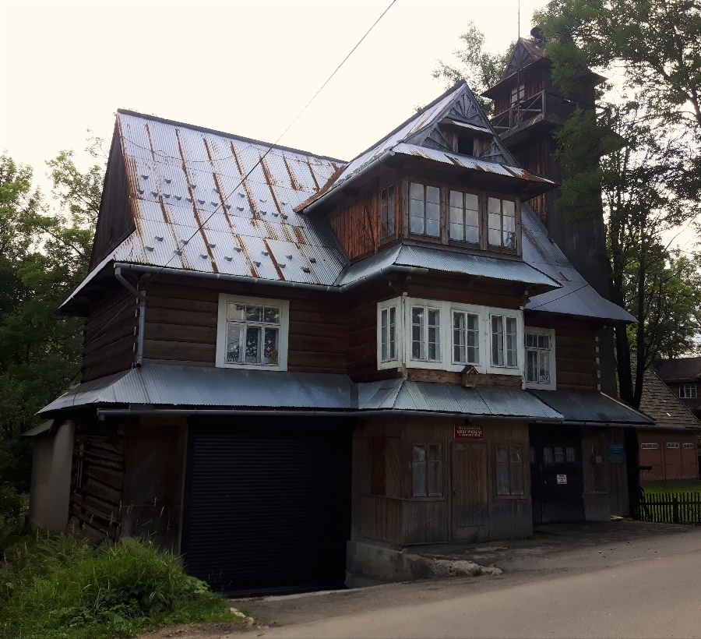  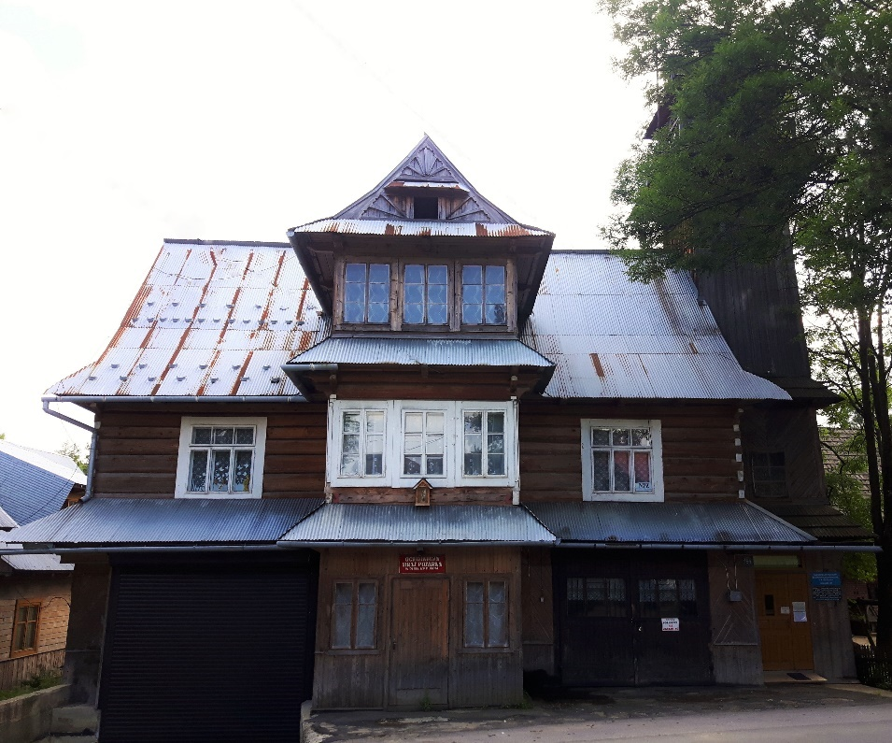
Prognozowane rezultaty | Modernizacja budynku umożliwi zabezpieczenie i odnowienie zabytkowego budynku pełniącego istotną funkcję dla społeczności lokalnej. Inwestycja ta pozwoli na zapewnienie mieszkańcom obszaru rewitalizacji profesjonalnej pomocy w przypadku pożarów, a tym samym zwiększenie poziomu bezpieczeństwa. Dodatkowymi rezultatami będzie poprawa estetyki obszaru rewitalizacji oraz zwiększenie dostępności do obiektów użyteczności publicznej. Poprawa estetyki przestrzeni miejskiej.
Wskaźniki monitorowania realizacji projektu | - powierzchnia zmodernizowanego budynku

Nazwa projektu | Projekt 2.11. Dom Dziennego Pobytu dla ludzi w podeszłym wieku i niepełnosprawnych- Projekt uzupełniający
Obszar rewitalizacji | Kościelisko 34-511 Stanisława Nędzy Kubica 260 / 262. Nr działek 1985 / 3, 4, 5, 6
Okres realizacji | 2017-2018
Podmiot odpowiedzialny | Urząd Gminy Kościelisko
Budżet | 200 tys. złotych (50 tys. środków własnych zgłaszającego, 150 tys. Publicznych)
Źródła finansowania | Dofinansowanie ze środków unijnych, budżet własny gminy, środki prywatne zgłaszającego
Opis: | Dostosowanie istniejących obiektów do infrastruktury dla ludzi w podeszłym wieku i niepełnosprawnych. Objęcie opieką mieszkańców gminy Kościelisko, wymagających tego typu usług społecznych. Projekt będzie innowacyjny na tym terenie i wypełni niszę spowodowaną niekorzystynymi procesami społecznymi – starzeniem się społeczeństwa. Placówka będzie czynna od poniedziałku do piątku w ciągu dnia.
Uzasadnienie: | Objęcie opieką ludzi w podeszłym wieku i niepełnosprawnych jest działaniem, które przeciwdziała wykluczeniu społecznemu tych osób.  Korzyścią będzie wyposażenie obiektów w infrastrukturę techniczną oraz ich odpowiednim dostosowaniem która spełni oczekiwania tej grupy docelowej poprzez zniesienie barier architektonicznych, oraz wyposażenie w windę, schodołazy, a także inne przedmioty niezbędne do tego typu działalności.. Celem jest zapewnienie odpowiedniej opieki dla tej grupy docelowej która spełni oczekiwania społeczne polegające na zapewnieniu opieki
Prognozowane rezultaty | Utworzenie Domu Dziennego Pobytu dla ludzi w podeszłym wieku i osób niepełnosprawnych pozwoli na zmniejszenie zagrożenia wykluczenia społecznego tych grup społecznych.
Wskaźniki monitorowania realizacji działania | - liczba osób korzystających z Domu Dziennego Pobytu  - powierzchnia zmodernizowanego budynku

Cel strategiczny nr 3 - Ochrona walorów przyrodniczych i naturalnych poprzez rozwój proekologicznej infrastruktury
Gmina Kościelisko posiada unikalne i cenne walory przyrodnicze. W jej granicach znajdują się liczne formy ochrony przyrody: Tatrzański Park Narodowy, obszary Natura 2000, obszar chronionego krajobrazu, pomniki przyrody, a także chronione gatunki roślin i zwierząt. Niestety obecna infrastruktura techniczna Gminy Kościelisko nie tylko uniemożliwia odpowiednią dbałość o środowisko naturalne, a wręcz przyczynia się do jego pogorszenia. Należy tutaj wymienić brak dostępu do sieci kanalizacyjnej dla wielu mieszkańców gminy, częste używania przestarzałych piecy grzewczych oraz braku termoizolacji budynków.
Mając na uwadze ideę zrównoważonego rozwoju Gmina Kościelisko uznaje jako swój cel dbanie i zabezpieczanie walorów i elementów przyrody uznawanych za ważne i cenne, w tym różnorodności biologicznej oraz utrzymanie stabilności procesów przyrodniczych. Dlatego też jednym z jej działań jest uświadamianie i promocja właściwych form korzystania z walorów przyrodniczych, a także odnawianie (w razie potrzeby i w miarę możliwości) składników i zasobów przyrody żywej i nieożywionej (tzw. georóżnorodności) zniszczonych przez człowieka.
W ramach niniejszego Celu strategicznego zaplanowano następujące kierunki działań
- Kierunek A – Zapewnienie mieszkańcom usług wodno-kanalizacyjnych
- Kierunek B – Zmniejszenia stopnia zanieczyszczeń powietrza
- Kierunek C – Wzrost świadomości ekologicznej
Cel strategiczny nr 3, a także przypisane do niego kierunki działań, będzie realizowany za pomocą następujących projektów:
- Projekt 3.1. Budowa infrastruktury kanalizacyjnej w Witowie
- Projekt 3.2. Budowa infrastruktury kanalizacyjnej w Dzianiszu
- Projekt 3.3. Wymiana piecy grzewczych
- Projekt 3.4. Edukacja ekologiczna dzieci i dorosłych
- Projekt 3.5. Termomodernizacja budynków

Nazwa projektu | Projekt 3.1. Budowa infrastruktury kanalizacyjnej w Witowie
Obszar rewitalizacji | Obszary rewitalizacji zlokalizowane na terenie miejscowości Witów
Okres realizacji | 2017-2019
Podmiot odpowiedzialny | Urząd Gminy Kościelisko
Budżet | 10 mln złotych
Źródła finansowania | Budżet własny gminy, dofinansowanie ze środków unijnych
Opis: | Projekt zakłada wybudowanie kanalizacji infrastruktury
Uzasadnienie: | Poziom skanalizowania Gminy Kościelisko w dalszym ciągu jest bardzo niski, a wskaźniki dostępności infrastruktury kanalizacji sanitarnej są znacznie poniżej polskiej średniej. Natomiast niedostateczne wyposażenie w infrastrukturę wodno – ściekową hamuje rozwój przedsiębiorczość, wpływa negatywnie na poziom życia mieszkańców, a także środowisko naturalne.  Czynnikiem, który w sposób istotny wpływa na rozwój danego obszaru jest odpowiedni stan wyposażenia w urządzenia infrastrukturalne. Są one podstawą życia gospodarczego, wpływają w istotny sposób na życie ludzi. Coraz szybszy rozwój obszarów wiejskich, spowodowany przejmowaniem przez nie ciągle nowych funkcji, wyznacza kierunek zmian zarówno w infrastrukturze jak i w innych dziedzinach życia na wsi. Infrastruktura ma istotny wpływ na wzrost efektywności i konkurencyjności w działalności rolniczej i pozarolniczej.  Obecnie mieszkańcy gminy wykorzystują najczęściej przydomowe zbiorniki bezodpływowe, które z racji często przestarzałych konstrukcji mają ujemny wpływ na środowisko naturalne. Natomiast zgodnie z celami przekrojowymi UE w zakresie klimatu i ochrony klimatu należy wspierać infrastrukturę przyczyniającą się do redukcji i zarządzania ściekami.
Prognozowane rezultaty | Budowa kanalizacji w Witowie ma na celu poprawę jakości życia mieszkańców obszaru rewitalizacji, a także umożliwi skuteczniejszą ochronę przyrody, wpłynie na wzrost zainteresowania gminą ze strony turystów, co wpłynie na wzrost przedsiębiorczości, zmniejszenie bezrobocia i wzrost dochodowości mieszkańców
Wskaźniki monitorowania realizacji działania | - liczba budynków podłączonych do kanalizacji  - długość sieci kanalizacyjnej

Nazwa projektu | Projekt 3.2. Budowa infrastruktury kanalizacyjnej w Dzianiszu
Obszar rewitalizacji | Obszary rewitalizacji zlokalizowane na terenie miejscowości Dzianisz
Okres realizacji | 2018-2020
Podmiot odpowiedzialny | Gmina Kościelisko
Budżet | 31,6 mln złotych
Źródła finansowania | Budżet własny gminy, dofinansowanie ze środków unijnych
Opis: | Projekt zakłada wybudowanie infrastruktury kanalizacji sanitarnej, która umożliwi podłączenie ok.90 % mieszkańców miejscowości.
Uzasadnienie: | Żaden z domów w miejscowości nie jest podłączony do kanalizacji sanitarnej.
Prognozowane rezultaty | Budowa kanalizacji w Dzianiszu ma na celu poprawę jakości życia mieszkańców obszaru rewitalizacji, a także umożliwi skuteczniejszą ochronę przyrody, wpłynie na wzrost zainteresowania gminą ze strony turystów, co wpłynie na wzrost przedsiębiorczości, zmniejszenie bezrobocia i wzrost dochodowości mieszkańców
Wskaźniki monitorowania realizacji działania | - liczba budynków podłączonych do kanalizacji  - długość sieci kanalizacyjnej

Nazwa projektu | Projekt 3.3. Wymiana piecy grzewczych
Obszar rewitalizacji | Wszystkie obszary rewitalizacji
Okres realizacji | 2017-2020
Podmiot odpowiedzialny | Gmina Kościelisko
Budżet | 3,2 mln złotych
Źródła finansowania | Prywatne środki właścicieli nieruchomości, budżet Gminy Kościelisko, dofinansowanie w ramach: Regionalnego Programu Operacyjnego Województwa Małopolskiego na lata 2014-2020 lub programu PONE oferowany przez Wojewódzki Fundusz Ochrony Środowiska i Gospodarki Wodnej w Krakowie lub program KAWKA oferowany wspólnie przez Narodowy Fundusz Ochrony Środowiska i Gospodarki Wodnej i Wojewódzki Fundusz Ochrony Środowiska i Gospodarki Wodnej w Krakowie.
Opis: | Gminy mają możliwość pozyskania zewnętrznych środków na dopłaty dla mieszkańców do wymiany ogrzewania na niskoemisyjne, w tym automatycznych kotłów na węgiel i biomasę (np. drewno, pelet). Pozyskane przez mieszkańców środki będą przeznaczone na nowe piece grzewcze spełniające odpowiednie dla Programu normy.
Uzasadnienie: | Pomimo występowania na analizowanym terenie form ochrony przyrody, a także unikalny walorów przyrodniczych, gmina Kościelisko zmaga się z licznymi problemami środowiskowymi. Na całym obszarze Gminy widzimy przekroczenie norm jakości powietrza, spowodowane głównie użytkowaniem pieców węglowych, mało wydajnych.  Gmina Kościelisko nie posiada zbiorowego systemu zaopatrzenia w ciepło. Gospodarstwa domowe ogrzewane są w sposób indywidualny. Z dużym prawdopodobieństwem należy przypuszczać, że piece są w większości stare, a w nich spalane są paliwa o niskiej jakości, najprawdopodobniej spalane są również odpady. Konsekwencją tego jest wysoka emisja dwutlenku węgla, siarki, azotu, a także pyłów. Tylko nieliczna zabudowa wielomieszkaniowa posiada ogrzewanie zbiorowe, w części zmodernizowane lub nowoczesne i proekologiczne. Natomiast surowy klimat środowiska górskiego implikuje ogrzewanie budynków przez większość miesięcy w roku.  Poważnym problemem ograniczającym powszechność wprowadzenia nowoczesnych rozwiązań technologicznych mogą jednak być zarówno koszty samego pieca, jak i koszty medium grzewczego.
Prognozowane rezultaty | Rezultatami działania jest wymiana piecy grzewczych, które spowodują zmniejszenie emisji zanieczyszczeń powietrza.
Wskaźniki monitorowania realizacji działania | - liczba gospodarstw domowych, w których zostały wymienione piece  - poziom zanieczyszczenia powietrza

Nazwa projektu | Projekt 3.4. Edukacja ekologiczna dzieci i dorosłych
Obszar rewitalizacji | Teren całej gminy
Okres realizacji | 2017-2020
Podmiot odpowiedzialny | Gmina Kościelisko
Budżet | 100 tys. zł
Źródła finansowania | Budżet Gminy Kościelisko, środki prywatne, Regionalnego Programu Operacyjnego Województwa Małopolskiego na lata 2014-2020, Program Rozwoju Obszarów Wiejskich w ramach inicjatywy LEADER
Opis: | Projekt skierowany jest do mieszkańców gminy, polegający na uświadomieniu mieszkańców jakie skutki zdrowotne i społeczne niesie za sobą używanie słabej jakości opału w piecach grzewczych. Prezentacja będzie w formie multimedialnej oraz ogólnodostępnych materiałów dydaktycznych , w których zostaną przedstawione w prosty i zrozumiały sposób możliwe dostępne publikacje naukowe. Udział służb straży pożarnej, policji, prawnika. Projekt realizowany będzie z Fundacją ,,LIFE'' OD MŁODOŚCI DO STAROŚCI oraz innymi organizacjami proekologicznymi działającymi na terenie gminy
Uzasadnienie: | Celem jest zapobieganie negatywnych skutków społeczno - zdrowotnych oraz degradacji środowiska. Pokazanie przyczyny oddziaływania smogu na łańcuch pokarmowy w przyrodzie. Korzyści wynikające to zniwelowanie niepoprawnych przyzwyczajeń mieszkańców.
Prognozowane rezultaty | Zmiana postaw mieszkańców z zakresie ogrzewania domów poprzez używania opału lepszej jakości. Docelowo doprowadzić to do poprawy jakości powietrza w obszarze rewitalizacji.
Wskaźniki monitorowania realizacji działania | - poziom zanieczyszczenia powietrza  - liczba osób, które zapoznają się z materiałami kampanii

Nazwa projektu | Projekt 3.5. Termomodernizacja budynków – projekt uzupełniający
Obszar rewitalizacji | Wszystkie obszary rewitalizowane
Okres realizacji | 2017-2022
Podmiot odpowiedzialny | Właściciele budynków znajdujących się na terenie gminy
Zaangażowane podmioty | Urząd Gminy Kościelisko
Budżet | 1,5 mln złotych
Źródła finansowania | Fundusze krajowe, środki prywatne, dofinansowanie unijne
Opis: | Projekt zakłada termomodernizację budynków znajdujących się na terenie Gminy Kościelisko. Celem jest to poprawienie cech technicznych budynku w celu zmniejszenia zużycia energii dla potrzeb ogrzewania, wentylacji i przygotowania ciepłej wody użytkowej. W ramach projektu będą realizowane działania mające na celu ocieplenie zewnętrznych przegród budowlanych (ścian, dachu, stropodachu, stropu nad piwnicą) wymiana okien na okna szczelne, o niższej wartości współczynnika przenikania oraz wprowadzenie automatyki pogodowej oraz urządzeń regulacyjnych.
Uzasadnienie: | Wiele mieszkańców na terenie Gminy zużywa zbyt wiele opału grzewczego z powodu niedostatecznej termomodernizacji budynków, w których mieszkają. Wynika to przede wszystkim z braku odpowiedniej termoizolacji budynków, ich przestarzałych konstrukcji, a także braku efektywnej infrastruktury dodatkowej pozwalającej ograniczających wychładzania nieruchomości (m.in. nieszczelne okna).. W związku z tym rosną również koszty ogrzewania domów, jak i liczba emisji zanieczyszczeń ulatniających się podczas spalania.
Prognozowane rezultaty | Termomodernizacja budynków w obszarze rewitalizacji, która docelowo przyczyni się do zmniejszenia ilości opału potrzebnego do ogrzania domów, a tym samym do zmniejszenia zanieczyszczenia powietrza.
Wskaźniki monitorowania realizacji działania | - liczba budynków objętych termomodernizacją  - zmniejszenie poziomu zanieczyszczenia powietrza

Szacunkowe ramy finansowe oraz harmonogram Gminnego Programu Rewitalizacji
W celu zapewnienia skutecznej i efektywnej realizacji przedsięwzięć rewitalizacyjnych konieczne jest znalezienie odpowiednich źródeł ich finansowania. Wytyczne Ministerialne, a także Ustawa o rewitalizacji z dnia 9 października 2015 roku wskazują na konieczność wskazania źródeł finansowania oraz zapewnienia ich komplementarności. Dywersyfikacja źródeł, połączenie różnego rodzaju środków publicznych (gminnych, państwowych, instytucjonalnych) oraz prywatnych pozwoli uzyskać najlepsze efekty.
Do głównych, potencjalnych źródeł finansowania działań w ramach Lokalnego Programu Rewitalizacji można zaliczyć przede wszystkim:
➢ źródła publiczne - krajowe:
- budżet gminy (środki własne)
- programy rządowe i fundusze celowe, m.in. Narodowy Fundusz Ochrony Środowiska i Gospodarki Wodnej,
- programy i fundusze wojewódzkie, m.in. Wojewódzki Fundusz Ochrony Środowiska i Gospodarki Wodnej.
- źródła publiczne - zagraniczne:
  - fundusze europejskie, w tym: Europejski Fundusz Rozwoju Regionalnego, Europejski Fundusz Społeczny, m.in. w ramach: Regionalnego Programu Operacyjnego Województwa Małopolskiego na lata 2014-2020,
- inne fundusze zagraniczne.
➢ Środki prywatne:
- rynku finansowego: kredyty i pożyczki, leasing, emisja obligacji komunalnych, gwarancje bankowe,
- środki własne inwestorów prywatnych,
- środki organizacji pozarządowych,
- środki własne mieszkańców.

Nazwa projektu | Termin realizacji | Budżet projektu
Projekt 1.1. Szkolenia dla osób prowadzących działalność gospodarczą z zakresu usług turystycznych oraz rolników prowadzących gospodarstwa agroturystyczne | 2017-2021 | 150 000,00 złotych (30 tysięcy w skali roku)
Projekt 1.2. Szkolenia dla osób chcących otworzyć własną działalność gospodarczą | 2018-2020 | 90 000,00 złotych (30 tysięcy w skali roku)
Projekt 1.3. Budowa centrum rekreacji w Kościelisku | 2017-2019 | 20 mln złotych
Projekt 1.4. Budowa rekreacyjno-turystycznego centrum Kościeliska | 2020-2022 | 3 mln złotych
Projekt 2.1. Stworzenie oferty na spędzenie czasu wolnego dla dzieci i młodzieży z Gminy Kościelisko | 2017-2022 | 720 tyś złotych (ok. 40 tysięcy na szkołę w skali roku)
Projekt 2.2. Wyrównanie szans edukacyjnych dzieci i młodzieży z Gminy Kościelisko | 2018-2022 | 540 tyś złotych (ok. 30 tysięcy na szkołę w skali roku)
Projekt 2.3. Zwiększenie dostępności do wychowania przedszkolnego oraz poszerzenie oferty edukacyjnej przedszkola w Dzianiszu | 2018-2022 | 2.500 tyś złotych (ok. 500 tysięcy w latach 2018-2022)
Projekt 2.4. Utworzenie placówki wsparcia dziennego oraz wsparcie rodzin z problemami w wychowaniu dzieci | 2018-2022 | 800 tysięcy złotych (160 tysięcy rocznie w skali roku przez 4 lata)
Projekt 2.5. Wsparcie pracy asystenta rodziny | 2017-2022 | 240 tysięcy złotych (40 tysięcy rocznie w skali roku)
Projekt 2.6. Aktywna integracja osób zagrożonych ubóstwem lub wykluczeniem społecznym | 2017-2022 | 240 tysięcy złotych (40 tysięcy rocznie w skali roku)
Projekt 2.7. Przebudowa i adaptacja istniejącego budynku biurowego z przeznaczeniem na cele społeczne (Centrum Aktywnej Integracji i Interwencji Kryzysowej, siedziby Gminnego Ośrodka Pomocy Społecznej, siedziby Urzędu Gminy Koscielisko) wraz z zagospodarowaniem terenu wokół budynku | 2017-2019 | 8 mln złotych
Projekt 2.8. Przebudowa i rozbudowa istniejącego budynku mieszkalnego w Dzianiszu na cele społeczne i kulturalne (ośrodek zdrowia, przedszkole, ośrodek kultury, bibliotek publiczna) | 2015-2019 | 6 mln złotych
Projekt 2.9. Budowa budynku wielofunkcyjnego w Witowie (Centrum kultury i edukacji ekologicznej) | 2020-2022 | 3 mln złotych
Projekt 2.10. Modernizacja budynku straży pożarnej w Dzianiszu | 2019-2022 | 1,5 mln złotych
Projekt 2.11. Dom Dziennego Pobytu dla ludzi w podeszłym wieku i niepełnosprawnych | 2017-2018 | 200 tys. złotych (50 tys. środków własnych zgłaszającego, 150 tys. Publicznych)
Projekt 3.1. Budowa infrastruktury kanalizacyjnej w Witowie | 2017-2019 | 10 mln złotych
Projekt 3.2. Budowa infrastruktury kanalizacyjnej w Dzianiszu | 2018-2020 | 31,6 mln złotych
Projekt 3.3. Wymiana piecy grzewczych | 2017-2020 | 3 mln złotych
Projekt 3.4. Edukacja ekologiczna dzieci i dorosłych | 2017-2020 | 100 tys. złotych
Projekt 3.5. Termomodernizacja budynków | 2017-2022 | 1,5 mln złotych

Komplementarność międzyokresowa
Istotnym aspektem rewitalizacji jest jej komplementarność, rozumiana jako powiązanie przedsięwzięć rewitalizacyjnych z projektami realizowanymi w ramach polityki spójności 2007-2013. Planowane przedsięwzięcia powinny stanowić kontynuację, rozwinięcie lub dopełnienie działań realizowanych w poprzedniej perspektywie finansowania. W przypadku Gminy Kościelisko, większość zaplanowanych przedsięwzięć jest powiązana z działaniami już realizowanymi przez Gminę w ubiegłych latach, niektóre stanowią ich kontynuację, inne rozszerzenie zakresu. Wśród projektów z lat 2007-2013 finansowanych z EFS i realizowanych przez Gminę, jednocześnie komplementarnych z planowanymi w niniejszym dokumencie, wyróżnić należy:
- „Nie boję się szkoły, mam solidne podstawy” – projekt obejmował zajęcia logopedyczne dla uczniów, zajęcia dydaktyczno-wyrównawcze oraz dodatkowe zajęcia matematyczno-przyrodnicze (komplementarne projekty: 2.1, 2.2);
- „Wiedza z gimnazjum bramą do lepszej przyszłości” – projekt obejmował zajęcia dydaktyczno-wyrównawcze, pozalekcyjne, psychologiczno-pedagogiczne oraz wycieczkę edukacyjną (komplementarne projekty: 2.1, 2.2);
- Budowa przedszkola oraz rozbudowa Zespołu Szkół w Kościelisku – budowa przedszkola oraz rozbudowa Zespołu Szkół w Kościelisku wraz z infrastrukturą zewnętrzną, w tym docieplenie ścian zewnętrznych, remont pomieszczeń kotłowni oraz wymianę kotłowni z węglowo – koksowej na olejową oraz montaż instalacji solarnej (komplementarne projekty: 2.3, 3.3, 3.4)
- "Modernizacja oddziałów przedszkolnych przy szkołach podstawowych w Gminie Kościelisko" – wsparciem objętych zostało 5 oddziałów przedszkolnych przy szkołach podstawowych w na terenie Gminy Kościelisko (komplementarne projekty: 2.1, 2.2, 2.3)
- „Nowe przedszkole da mi lepszy start w życiu” – stworzono możliwość podjęcia wcześniejszej edukacji dzieci z terenów wiejskich w wieku 4-5 lat, utworzono oddział w Przedszkolu Publicznym w miejscowości Kościelisko oraz jeden punkt przedszkolny w Szkole Podstawowej w Dzianiszu (komplementarne projekty: 2.1, 2.2, 2.3)
- „Właściwy start drogą do sukcesu ” – powstały dwa nowe oddziały przedszkolne przy Z.S. w Kościelisku (komplementarne projekty: 2.1, 2.2, 2.3)
- Budowa wielofunkcyjnego boiska sportowego przy Zespole Szkół w Dzianiszu wraz z utwardzeniem terenu (komplementarne projekty: 1.4)
- Budowa wielofunkcyjnego boiska sportowego przy Zespole Szkół w Witowie (komplementarne projekty: 1.4)
- „Czyściej i taniej w Gminie Kościelisko” – projekt polegał na przeprowadzeniu inwestycji w budynkach gminnych (użyteczności publicznej) i prywatnych, prowadzących do ograniczenia zużycia energii oraz zwiększenia wykorzystania energii odnawialnej (komplementarne projekty: 3.4)
- „Centra tradycji i turystyki” – Dzięki wzajemnej współpracy Gminy Kościelisko i Miasta Tvrdošin zrealizowano projekt, którego finalnym produktem były dwa ośrodki tradycji i turystyki (komplementarne projekty: 2.8, 2.9)
- ,,Zmotywowani i aktywni. Program aktywizacji osób bezrobotnych objętych pomocą społeczną w Gminie Kościelisko” – projekt dotyczył aktywizacji osób bezrobotnych w Gminie Kościelisko. (aktywna integracja społeczna i zawodowa, praca socjalna, pomoc finansowa) (komplementarne projekty: 1.2, 2.6)

Opis struktury zarządzania realizacją Gminnego Programu Rewitalizacji
Za wdrażanie i monitoring Programu Rewitalizacji Gminy Kościelisko na lata 2016 - 2022 odpowiadać będzie przede wszystkim Wójt Gminy Kościelisko we współpracy z:
- Zespołami Projektowymi
- Pełnomocnik ds. Rewitalizacji,
- Komitetem ds. Rewitalizacji;
Poniższy system zarządzania zapewni sprawną realizację Programu Rewitalizacji, gwarantując przeprowadzenie zaplanowanych projektów oraz opowiedzenie na potrzeby mieszkańców Gminy.
Rysunek 29. Schemat zarządzania Gminnym Programem Rewitalizacji
Urząd Gminy Kościelisko
Zaangażowane podmioty w realizację projektów rewitalizacyjnych
Pełnomocnik ds. Rewitalizacji
Wójt Gminy Kościelisko
Komitet ds. Rewitalizacji
Zespoły projektowe
Źródło: Opracowanie własne
Realizację Gminnego Programu Rewitalizacji Gminy Kościelisko powierza się Wójtowi Gminy. Zarządzanie Gminnym Programem Rewitalizacji będzie odbywać się zatem w ramach istniejących struktur Urzędu Gminy, przez co nie przewiduje się dodatkowych kosztów na zarządzanie Programem. Wśród zadań wójta należy wymienić zapewnienie zgodności realizacji GPR z różnymi dokumentami strategicznymi, koordynacja i realizacja projektów w ramach GPR, zapewnienie źródeł finansowanych do realizacji projektów ( w tym zwiększenie działań prywatnych włączających się w proces rewitalizacji), prowadzenie ciągłego monitoringu oraz końcowej ewaluacji Gminnego Programu Rozwoju.
Dla realizacji GPR Wójt Gminy Kościelisko powoła stały Komitet ds. rewitalizacji, w skład której wchodzić będą przedstawiciele mieszkańców, instytucji publicznych działających na obszarach rewitalizowanych oraz przedstawiciele administracji samorządowej. Do zadań Komitetu należeć będzie:
- analizowanie i opiniowanie celów projektów wraz z określeniem zakresu oraz wpływu na zmianę sytuacji obszaru rewitalizowanego,
- opiniowanie okresowych wyników monitoringu,
- opiniowanie kluczowych decyzji w zakresie realizacji GPR,
- zgłaszanie propozycji nowych projektów rewitalizacyjnych,
- udział w pracach na rzecz realizacji GPR i zawartych w nim przedsięwzięć,
Realizacja Gminnego Programu Rewitalizacji Gminy Kościelisko oparta jest na zasadach partycypacji społecznej i partnerstwa. W trakcie realizacji Programu zasady te będą spełnione m.in. dzięki włączeniu przedstawicieli mieszkańców obszaru rewitalizacji do Komitetu ds. Rewitalizacji, a także innych aktorów życia publicznego.
Wójt Gminy Kościelisko będzie realizował te zadania przy pomocy Pełnomocnika ds. Rewitalizacji Pełnomocnik w zakresie nowych zadań związanych z wdrożeniem GPR koordynował będzie działania w ramach Urzędu Gminy Kościelisko w zakresie rewitalizacji. Pełnomocnik ds. Rewitalizacji będzie operacyjnie kierował wdrażaniem GPR i prowadził monitoring, przygotowując odpowiednie informacje dla Wójta .
W przypadku projektów planowanych do współfinansowania z funduszy Unii Europejskiej, Pełnomocnik odpowiedzialny jest za zlecenie i przygotowanie niezbędnej dokumentacji technicznej oraz finansowej, opracowanie wniosku o dofinansowanie, który po zatwierdzeniu przez Wójta Gminy zostaje złożony do Instytucji Pośredniczącej. Ponadto wśród obowiązków Pełnomocnika należy wymienić:
- opracowanie raportu monitoringowego z realizacji GPR,
- identyfikacja problemów w procesie wdrażania Programu,
- kreowanie nowych projektów, z uwzględnieniem możliwości i potrzeb oraz zbieranie i ocena projektów zgłaszanych przez podmioty lokalne,
- nawiązywanie i podtrzymywanie kontaktów z potencjalnymi partnerami procesu wdrażania GPR.
Wójt Gminy może powołać Zespoły Projektowe, które mają sprawować nadzór nad realizację określonych projektów. W skład Zespołów wchodzą przedstawiciele poszczególnych komórek Urzędu Gminy, jak i przedstawiciele innych instytucji zaangażowanych w realizację projektów z GPR. Ideą powołania Zespołów jest właściwe przygotowanie projektu od strony technicznej i sprawne zarządzanie jego realizacją począwszy od przygotowania specyfikacji istotnych warunków zamówienia, poprzez przeprowadzenie postępowania przetargowego, realizację, kontrolę i nadzór nad robotami, zarządzanie przepływem dotacji, sprawozdawczość i monitoring oraz ostateczne rozliczenie otrzymanej pomocy.

Opis powiązań GPR z dokumentami strategicznymi i planistycznymi gminy
Gminny Program Rewitalizacji Gminy Kościelisko na lata 2016 – 2022 ma charakter planistyczny i strategiczny – wyznacza on cele i kierunki działań dla gminy na rzecz poprawy stanu obszaru rewitalizacji. Ze względu przeprowadzony w diagnozie proces analizy dokumentów strategicznych wykazuje on dużą zgodność z celami i kierunkami działań przyjętymi w tych dokumentach – zarówno na poziomie Gminy Kościelisko jak i powiatu tatrzańskiego.

Proces partycypacji w ramach projektowania i wdrażania Gminnego Programu Rewitalizacji Kościeliska na lata 2016-2022
W ramach procesu projektowania oraz wdrażania Gminnego Programu Rewitalizacji Gminy Kościelisko na lata 2016-2022 został wykorzystany proces partycypacji społecznej zgodny z Ustawą o rewitalizacji z 9 października 2015 roku. Partycypacja społeczna obejmowała przygotowanie, prowadzenie i ocenę rewitalizacji w sposób zapewniający aktywny udział interesariuszy, w tym uczestnictwo w konsultacjach społecznych.
Na etapie opracowywania Diagnozy służącej wyznaczeniu obszaru zdegradowanego i obszaru rewitalizacji Gminy Kościelisko prowadzono konsultacje społeczne. Działania te miały na celu zebranie uwag, opinii i propozycji dotyczących wyznaczenia obszaru rewitalizacji. W ramach spotkań przeanalizowano koncentrację negatywnych zjawisk ze sfery społecznej oraz uzupełniająco ze sfery gospodarczej, środowiskowej, przestrzenno–funkcjonalnej oraz technicznej. Omówiono również propozycje celów i projektów rewitalizacyjnych. Przeprowadzone zostały trzy spotkania konsultacyjne z mieszkańcami wszystkich trzech miejscowości w ramach Gminy:
- w dniu 20 lipca 2016 roku o godz. 16.00 w Zespole Szkół w Kościelisku
- w dniu 19 lipca 2016 roku o godz. 16.00 w Zespole Szkół w Witowie
- w dniu 19 lipca 2016 roku o godz. 18.00 w Zespole Szkół w Dzianiszu.
Dodatkowo zostały przeprowadzone wywiady pogłębione z przedstawicielami lokalnych instytucji społecznych i publicznych np.: Ośrodkiem Pomocy Społecznej, Powiatowym Urzędem Pracy oraz szkołami.
Podczas prac nas GPR wynikła potrzeba ponownego przeprowadzenia konsultacji społecznych i pogłębienia uprzednio konsultowanych zagadnień. Drugi etap konsultacji społecznych projektu uchwały Rady Gminy Kościelisko w sprawie wyznaczenia obszaru zdegradowanego i obszaru rewitalizacji przeprowadzono w dniach 4.01-2017-30.01.2017. W okresie tym odbyły się debaty społeczne z udziałem mieszkańców Gminy Kościelisko i interesariuszy wyznaczonego obszaru zdegradowanego i rewitalizacji poświęcone, projektowi uchwały w sprawie zmiany uchwały dotyczącej wyznaczenia powyższych obszarów na terenie Gminy Kościelisko. Debaty odbyły się w dniach:
- 23.01.2017r. dla mieszkańców Sołectwa Kościelisko,
- 24.01.2017r. dla mieszkańców Sołectwa Dzianisz,
- 24.01.2017r. dla mieszkańców Sołectwa Witów.
Mieszkańcy byli informowani o odbywających się konsultacjach poprzez stronę internetową gminy, tablicę ogłoszeń w Urzędzie Gminy, tablice ogłoszeń na terenie gminy oraz podczas niedzielnych mszy w każdej parafii. Do 30 stycznia 2017 r. mieszkańcy mogli składać opinie i uwagi w formie papierowej w Urzędzie Gminy oraz elektronicznej na stronie internetowej. Dodatkowo uwagi były zbierane podczas spotkań w formie debat w ramach konsultacji, które odbyły się w dniach 23 i 24 stycznia 2017r. w Zespołach Szkół na terenie sołectw. Przedmiotem spotkań było przedstawienie propozycji zasięgu obszaru zdegradowanego oraz obszaru rewitalizacji na terenie Gminy Kościelisko, jak również zebranie uwag i sugestii do przedłożonego projektu uchwały.
Konsultacje społeczne objęły wszystkich mieszkańców i interesariuszy obszaru Gminy Kościelisko. Podczas przeprowadzonych konsultacji projektu Uchwały w sprawie wyznaczenia obszaru zdegradowanego i obszaru rewitalizacji na terenie Gminy Kościelisko wpłynęło łącznie 15 uwag, w tym 4 w formie papierowej, 1 w formie elektronicznej oraz w formie ustnej, którą zgłaszali wszyscy zebrani na debatach mieszkańcy.
Zgłaszane uwagi w formie pisemnej i elektronicznej odnosiły się w szczególności do zawartości załączników mapowych ukazujących zasięg obszaru zdegradowanego i obszaru rewitalizacji na terenie Gminy Kościelisko. Przedłożone uwagi dotyczyły wyłączenia działek zabudowanych z obszaru zdegradowanego i rewitalizacji.
Zgłaszane uwagi ustne dotyczyły głównie działek – terenów, które znalazły się w obszarze rewitalizacji a są niezabudowane i podatków z nimi związanych. Mieszkańcy sprzeciwili się, aby działki te były włączone w obszar rewitalizacji i zawnioskowały do Wójta Gminy o wyłączenie tych terenów spod granic rewitalizacji.

System monitorowania i oceny Gminnego Programu Rewitalizacji

Aktualizacja zapisów GPR
Gminny Program Rewitalizacji ma stanowić instrument efektywnej i skutecznej polityki przeobrażeń stref wymagających podjęcia określonych działań na rzecz wielowymiarowej rewitalizacji.
Aktualizacja GPR może nastąpić w wyniku inicjatywy Wójta Gminy Kościelisko.
Aktualizacja powinna nastąpić w przypadku zajścia wyjątkowych, zmian wpływających na realizację wdrażanego dokumentu, w tym m.in:
- znaczna zmiana warunków finansowania zewnętrznego zaplanowanych projektów,
- zmiana sytuacji finansowej Gminy Kościelisko
- istotna zamiana w sferze społecznej, gospodarczej lub przestrzennej wpływającej na sytuację gminy.

Monitoring
W celu zapewnienia należytej prawidłowości w realizacji Gminnego Programu Rewitalizacji konieczne jest zastosowanie systemu monitorowania postępów. Monitorowanie polegać będzie na systematycznym pozyskiwaniu i analizowaniu danych dotyczących realizacji poszczególnych projektów. Analiza danych ilościowych i jakościowych umożliwi odpowiednio wczesne wykrywania niezgodności, a także umożliwi prewencję możliwych do przewidzenia komplikacji.
Wyróżnić można dwie formy monitoringu, które znajdą zastosowanie w ocenie realizacji założeń niniejszego dokumentu. Monitoring rzeczowy polegać będzie na bieżącej inspekcji przeprowadzanych w danym czasie inwestycji, pozyskiwaniu informacji nt. postępów w ich realizacji, zapewnieniu zgodności z założeniami Gminnego Programu Rewitalizacji. Monitoring finansowy z kolei umożliwi kontrolę finansowych aspektów inwestycji oraz zapewni trwałość osiągniętych rezultatów.
Poszczególne inwestycje będą objęte jednakowym systemem ewaluacji. Odpowiedzialny za to będzie Urząd Gminy Kościelisko z Wójtem Gminy Kościelisko na czele. Podmiot ten będzie dokonywał ewaluacji poszczególnych projektów, a także corocznej ewaluacji realizacji założeń Gminnego Programu Rewitalizacji.

Ewaluacja ex-post
W czwartym kwartale 2022 zostanie przeprowadzona ewaluacja ex-post Gminnego Programu Rewitalizacji. Jest to najskuteczniejsza metoda, aby rozliczyć i podsumować wyniki wdrażania tego dokumentu. Ewaluacja zostanie zainicjonowana przez Wójta Gminy Kościeliska, a odpowiedzialny za nią będzie Pełnomocnik ds. Rewitalizacji. Badanie ewaluacyjne powinno za pomocą analizy społeczno-gospodarczej określić skutki Programu Rewitalizacji, stwierdzić w jakim stopniu zostały osiągnięte wyznaczone cele, jakie są uzyskane efekty projektów oraz odpowiedzieć na ile zaplanowane zrealizowane działania były efektywne, skuteczne, trafne oraz trwałe.
Raport zostanie przekazany Wójtowi Gminy, Komitetowi ds. Rewitalizacji oraz Radzie Gminy, a także podany do publicznej wiadomości poprzez zamieszczenie na stronie internetowej Urzędu Gminy Kościelisko.
Aby ewaluacja mogła w pełni spełniać te kryteria musi być oparta o określone wskaźniki, których osiągnięcie będzie oznaczało spełnienie celów Gminnego Planu Rewitalizacji. Wskaźniki te są określone w odniesieniu do problemów, które zostały zaplanowane do rozwiązania w ramach Programu
Wskaźniki te dotyczą generalnie następujących zagadnień:
• zatrudnienia
• bezpieczeństwa publicznego
• ochrony dziedzictwa kulturowego
• edukacji, kształcenia zawodowego
• infrastruktury społecznej
• zdrowia
• transportu i środowiska
• aktywności kulturalnej
• sportu i rekreacji
• integracji różnych grup społecznych i etnicznych
• rynku mieszkań, problemów mieszkaniowych
• środowiska zamieszkania i przestrzeni publicznej
• jakości i komfortu życia społeczności lokalnej.

Zmiany w zakresie planowania i zagospodarowania przestrzennego

Specjalna Strefa Rewitalizacji
W Gminnym Programie Rewitalizacji Gminy Kościelisko nie przewiduje się ustanowienia Specjalnego Strefy Rewitalizacji, o której mowa w art. 25 Ustawy o rewitalizacji z dnia 9 października 2015 roku.

Zmiany w dokumentach planowania i zagospodarowania przestrzennego

Niezbędne zmiany w studium uwarunkowań i kierunków zagospodarowania przestrzennego
Gminny Program Rewitalizacji Gminy Kościelisko nie przewiduje wprowadzenia zmian w obecnym dokumencie Studium Uwarunkowań i Kierunków Zagospodarowania Przestrzennego Gminy Kościelisko.

Niezbędne zmiany w miejscowych planach zagospodarowania przestrzennego.
Gminny Program Rewitalizacji Gminy Kościelisko nie przewiduje wprowadzenia zmian w miejscowych planach zagospodarowania przestrzennego. Wszystkie zaplanowane projekty rewitalizacyjne są zgodne z istniejącymi planami zagospodarowania przestrzennego

Źródło: Ogłoszenie Prezesa Agencji Restrukturyzacji i Modernizacji Rolnictwa z dnia 21 września 2015 r w sprawie wielkości średniej powierzchni gruntów rolnych w gospodarstwie rolnym w poszczególnych województwach oraz średniej powierzchni gruntów rolnych w gospodarstwie rolnym w kraju w 2015 roku
Dane nie uwzględniają pracujących w jednostkach budżetowych działających w zakresie obrony narodowej i bezpieczeństwa publicznego, osób pracujących w gospodarstwach indywidualnych w rolnictwie, duchownych oraz pracujących w organizacjach, fundacjach i związkach, pracujących podmiotach gospodarczych zatrudniających do 9 osób (od 2000 r.)
j.w.
Źródło: Urząd Gminy Kościelisko

